**Комитет образования и науки администрации г.Новокузнецка**

**Муниципальное образовательное учреждение дополнительного образования детей**

**"Детско-юношеская спортивная школа № 3"**

**Использование подвижных игр**

**в соревновательно-игровой деятельности**

**гандболиста**

**методическое пособие**

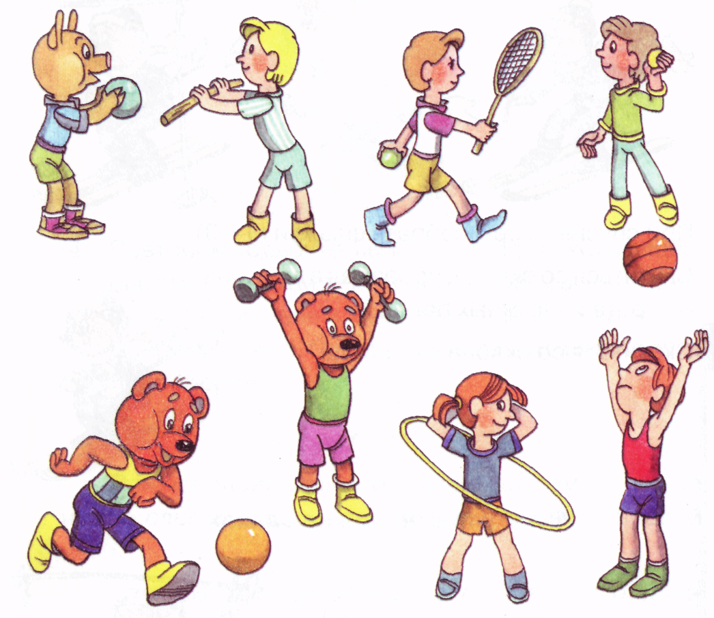

Новокузнецк

2008**Комитет образования и науки администрации г.Новокузнецка**

**Муниципальное образовательное учреждение дополнительного образования детей**

**"Детско-юношеская спортивная школа № 3"**

**Использование подвижных игр**

**в соревновательно-игровой деятельности**

**гандболиста**

**методическое пособие**

Авторы:

Черданцева Т.Р.

Афонина Л.Е.,

Соколова А.В.

Беланова Е.С.

Новокузнецк,

2008

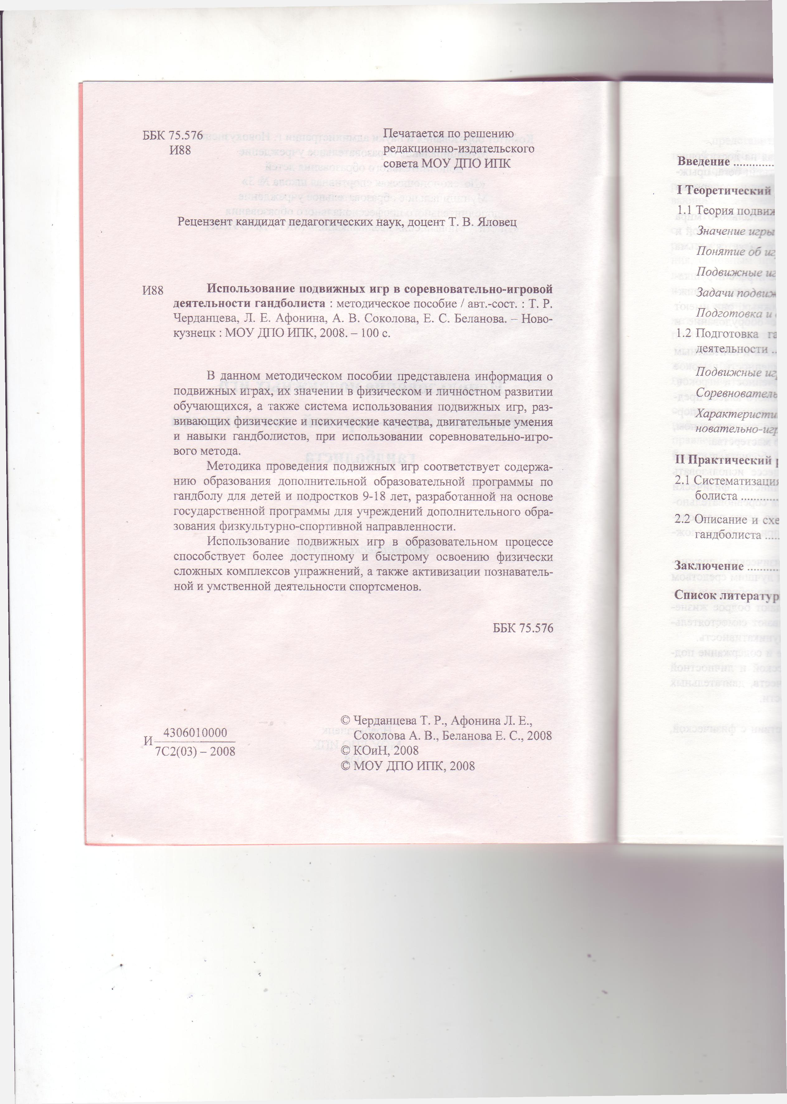

СОДЕРЖАНИЕ

|  |  |
| --- | --- |
| Введение | 3 |
| I. Теоретический раздел. | 6 |
| 1.1. Теория подвижных игр: | 6 |
| Значение игры в жизни человека. | 6 |
| Понятие об игровой деятельности. | 7 |
| Подвижные игры в педагогической практике. | 10 |
| Задачи подвижных игр. | 11 |
| Подготовка, организация, особенности проведения подвижных игр. | 16 |
| 1.2. Подготовка гандболиста в условиях соревновательно-игровой деятельности: | 23 |
| Подвижные игры в подготовке гандболиста. | 23 |
| Соревновательно-игровой метод в подготовке гандболиста. | 24 |
| Характеристика подготовки гандболиста с применением соревновательно-игрового метода. | 26 |
| II. Практический раздел. | 31 |
| 2.1. Систематизация подвижных игр, применяемых в подготовке гандболиста. | 31 |
| 2.2. Описание и схемы подвижных игр в соответствии с подготовкой гандболиста | 43 |
| Заключение | 105 |
| Литература | 106 |

ВВЕДЕНИЕ

Игра – это сознательная деятельность, направленная на достижение условно поставленной цели посредством активных действий: бега, прыжков, метания различных предметов, преодоления сопротивления соперника и др.

В процессе игры происходит формирование эмоционального мира человека, поэтому она представляет собой большую ценность в учебной и воспитательной деятельности с детьми и молодежью, что является весьма актуальным на сегодняшний день.

Игровая деятельность очень многообразна: детские игры с игрушками, настольные игры, хороводные игры, игры спортивные, игры подвижные. Спортивные игры – это высшая степень игр подвижных, они имеют точно установленные правила и требуют специальное оборудование и площадки.

Гандбол – это командная спортивная игра, относится к контактным видам спорта, это игра коллективная: единая целеустремленность, высокое чувство команды, товарищества, взаимовыручки и сплоченности игроков. Подготовка гандболиста от новичка до спортсмена высокого класса представляет собой единую систему, основанную на этапах подготовки: спортивно-оздоровительном, начальной подготовки, учебно-тренировочном, спортивного совершенствования и высшего спортивного мастерства.

Для достижения главной цели – подготовка гандболиста высокой квалификации, необходимо в образовательном процессе использовать формы и методы, направленные на освоение большинства физически трудных упражнений. Одним из таких методов является соревновательно-игровой, где обучающиеся, играя и соревнуясь, довольно легко преодолевают как физические так и психологические нагрузки при освоении сложных технико-тактических комплексов упражнений.

Применение подвижных игр, как особого вида физических упражнений, при обучении спортивной игре в гандбол, является лучшим средством обучения и активного отдыха обучающихся. Правильно подобранные подвижные игры вызывают положительные реакции, создают бодрое жизнерадостное настроение и хорошее самочувствие, развивают самостоятельность мышления, координационные способности, коммуникативность.

*Цель* данной работы: определить место, значение и содержание подвижных игр в процессе физической, технико-тактической и личностной подготовки гандболиста для развития физических качеств, двигательных умений и навыков, морально-нравственных черт личности.

*Задачи:*

- систематизировать подвижные игры в соответствии с физической, технико-тактической подготовкой гандболиста;

- представить содержание подвижных игр в соответствии с подготовкой гандболиста.

Новизна представленного материала заключается в комплексности решения образовательных, оздоровительных, воспитательных и развивающих задач учебно-воспитательного процесса при его реализации.

Результативность образовательного процесса в целом характеризуется участием обучающихся в соревнованиях различного уровня. Конкурентные отношения – неотъемлемая особенность спортивного соревнования, основным продуктом которого является занятое место, победа, зрелище. Одновременно со спортивным достижением проявляется моральная и волевая зрелость спортсмена.

Степень авторства представленного материала заключается в систематизации подвижных игр и эстафет в соответствии с различными видами подготовки спортсменов.

Данное методическое пособие разработано в соответствии с содержанием образования, основанном на требованиях государственной программы по гандболу, и условиями его проведения в учреждении.

Актуальность применения подвижных игр в системе игр и эстафет очевидна и позволяет успешно их применять в практике работы учреждений дополнительного образования детей физкультурно-спортивной направленности, где культивируются игровые виды спорта (футбол, баскетбол, гандбол, стритбол, регби и др.) и общеобразовательных школ.

# **I. ТЕОРЕТИЧЕСКИЙ РАЗДЕЛ**

**1.1. Теория подвижных игр**

***Значение игры в жизни человека***

Игра представляет собой активную деятельность, в которой дети исполняют роль напа­дающего или защитника, в тоже время это сознательная деятельность, направленная на достижение условно поставленной цели посредством активных действий: бега, прыжков, метания различных предметов, преодоление сопротивления соперника и др. Общий смысл игры и участия в ней можно определить как «делать дело ради самого дела».

Прежде чем ребенок сможет извлечь пользу из формального обучения, ему необходимо развитие самовыражения, внутренне­го контроля, координации и способности быть настойчивым, шутливым, любознательным и предусмотрительным. Он должен научиться побеждать и проигрывать. Ему необходимо полу­чать удовольствие от физической и умственной деятельности. Игры могут помочь детям обрести эти качества и ловкость. Неформаль­ные игры позволяют каждому, невзирая на его таланты и недо­статки, на равных участвовать в них вместе с другими детьми и получать весьма существенный опыт для будущего обучения.

Кроме того что в игре проявляется изобретательность и демон­стрируются физические усилия, она служит делу подготовки де­тей к социальной жизни. Это способствует формированию умствен­ных и нравственных понятий, создает потребность в правилах. И игры и жизнь нуждаются в движении, в планировании направ­ления и в предвосхищении возможных действий соперника. Игры помогают учить этим приемам.

Для маленького ребенка правило игры священно, так как оно традиционно; для детей старшего возраста оно зависит от взаим­ного согласия. Некоторые игры содержат чрезвычайно сложную систему правил, так назы­ваемый свод законов, свое собственное законодательство. Маленькие дети, которые начинают играть, постепенно при­учаются к дисциплине и уважению закона. Игры же символизиру­ют и демонстрируют необходимость правил в реальной жизни. Дети узнают, что игра может быть успешной лишь при условии, что все ее участники соблюдают правила.

Современные дети мало двигаются, меньше, чем раньше, игра­ют в подвижные игры из-за привязанности к телевизору и компью­терным играм. Уменьшается и количество открытых мест для игр. Родители и педагоги все более и более обеспокоены тем, как, где и когда можно предоставить детям возможность активно и твор­чески поиграть. А чтобы поддержать интерес детей к таким играм, они должны их узнать, и задача педагога помочь им в этом. [3]

### **Понятие об игровой деятельности**

Игровая деятельность *—* относительно самостоятельная деятельность детей и взрослых. Она удовлетворяет потребность людей в отдыхе, развле­чении, познании, в развитии духовных и физических сил.

Подвижная играотносится к тем проявлениям игровой дея­тельности, в которых ярко выражена роль движений. Для по­движной игры характерны активные творческие двигательные действия, мотивированные ее сюжетом. Эти действия частично ограничиваются правилами (общепринятыми, установленными руководителем или играющими), направленными на преодоле­ние различных трудностей на пути к достижению поставленной цели.

В педагогической практике используются коллективные и индивидуальные подвижные игры, а также игры, подво­дящие к спортивной деятельности.

Коллективные подвижные игры — это игры, в которых одновременно участвуют как небольшие группы участников, так и целые классы или спортивные секции, а в некоторых случаях и значительно большее количество играющих.

Индивидуальные (одиночные) подвижные игры обыч­но создаются и организуются детьми самостоятельно. В таких играх каждый может намечать свои планы, устанавливать интересные для себя условия и правила, а по желанию и изменять их. По личному желанию избираются и пути для осуществления задуманных действий.

Игры, подводящие к спортивной деятельности, — это систематически организуемые подвижные игры, требующие ус­тойчивых условий проведения и способствующие успешному ов­ладению учащимися элементами спортивной техники и простей­шими тактическими действиями в отдельных видах спорта.

Подвижные игры являются одним из вспомогательных средств в занятиях спортом.

Подобные игры используются также учителями, ведущими вне­классную и внешкольную работу по физической культуре и спорту с детьми и подростками для организации их досуга.

Ярко выражаемая в подвижных играх деятельность различных анализаторов создает благоприятные возможности для трениров­ки функций коры головного мозга, для образования новых временных как положительных, так и отрицательных связей, увели­чения подвижности нервных процессов.

Это положительно сказывается на усвоении занимающимися отдельных спортивно-технических приемов и их сочетаний, со­здает предпосылки к более успешному овладению тактическими действиями, а также подтверждает, что занятия подвижными иг­рами содействуют воспитанию воли, выдержки, дисциплиниро­ванности и других качеств, необходимых каждому для достиже­ния успехов в спорте.

Такую несколько общую характеристику вспомогательного зна­чения подвижных игр в занятиях спортом необходимо дополнить замечаниями. Они касаются своеобразия задач, особенностей под­бора и проведения подвижных игр применительно к специфике занятий гимнастикой, легкой атлетикой, лыжной подготовкой и спортивными играми.

Содержание подвижной игры составляют ее сюжет (тема, идея), правила и двигательные действия. Содержание исхо­дит из опыта человечества, передающегося от поколения к поко­лению.

Сюжет игры определяет цель действий играющих, характер развития игрового конфликта. Он заимствуется из окружающей действительности и образно отражает ее действия (например, охот­ничьи, трудовые, военные, бытовые) или создается специально, исходя из задач физического воспитания, в виде схемы противо­борства при различных взаимодействиях играющих (например, в современных спортивных играх). Сюжет игры не только оживляет целостные действия играющих, но и придает отдельным приемам техники и элементам тактики целеустремленность, делает игру увлекательной.

Правила — обязательные требования для участников игры. Они обусловливают расположение и перемещение игроков, уточняют характер поведения, права и обязанности играющих, определяют способы ведения игры, приемы и условия учета ее результатов. При этом не исключаются проявление творческой активности и инициатива играющих в рамках правил игры.

Двигательные действия в подвижных играх очень разно­образны. Они могут быть, например, подражательными, образно-творческими, ритмическими; выполняться в виде двигательных задач, требующих проявления ловкости, быстроты, силы и дру­гих физических качеств. В играх могут встречаться короткие пере­бежки с внезапными изменениями направления и задержками движения; различные метания на дальность и в цель; преодоле­ние препятствий прыжком, сопротивлением силой; действия, требующие умения применять разнообразные движения, приоб­ретенные в процессе специальной физической подготовки, и др. Все эти действия выполняются в самых различных комбинациях и сочетаниях.[3]

#### **Подвижные игры в педагогической практике**

В педагогической практике, социальной жизни и быту суще­ствуют две основные формы организации подвижных игр: ***урочная* и *внеурочная.***

***Урочная форма*** проведения подвижных игр предусматривает не­посредственную руководящую роль учителя, регулярность заня­тий с неизменным составом участников, регламентированные содержание и объем игрового материала и его взаимосвязь с орга­низацией, содержанием и методикой учебно-воспитательного про­цесса, в который включается данная игра.

Подвижные игры, относящиеся к ***внеурочной форме*** занятий, подразумевают большую роль организаторов, они организуются, как правило, эпизодически, со­став участников может меняться, а игры варьируются по содер­жанию и объему игрового материала.

Время, отводимое на подвижные игры в двигательном режиме школьников, зависит от возраста, класса, в котором учатся дети, от круглогодичного распорядка обучения и других видов деятель­ности и отдыха.

Как уже упоминалось, при урочной форме проведения подвиж­ных игр ведущую роль играет руководитель, который решает следую­щие задачи: оздоровительные, образовательные, воспита­тельные, развивающие. [3]

В учреждениях дополнительного образования детей физкультурно-спортивной направленности подвижные игры применяются в процессе проведения учебно-тренировочных занятий для активизации познавательной деятельности обучающихся, а также в спортивно-массовых мероприятиях, где присутствует соревнование противоборствующих сторон участников.

##### **Задачи подвижных игр**

*Оздоровительные задачи*

При правильной организации занятий с учетом возрастных осо­бенностей и физической подготовленности занимающихся по­движные игры оказывают благоприятное влияние на рост, разви­тие и укрепление костно-связочного аппарата, мышечной системы, на формирование правильной осанки у детей и подростков, а также повышают функциональную деятельность организма.

В связи с этим большое значение приобретают подвижные игры, вовлекающие в разнообразную динамическую работу различные крупные и мелкие мышцы тела; игры, увеличивающие подвижность в суставах. Под воздействием физических упражнений, при­меняемых в играх, активизируются все виды обмена веществ (уг­леводный, белковый, жировой и минеральный). Мышечные на­грузки стимулируют работу желез внутренней секреции.

При занятиях играми необходимо следить за тем, чтобы физи­ческие нагрузки были оптимальными. При систематических заня­тиях играми можно допускать интенсивные нагрузки, чтобы орга­низм постепенно приспосабливался к ним. Это имеет огромное значение в жизни. Однако недопустимо доводить участни­ков игры до переутомления.

Игры с активными, энергичными, многократно повторяющи­мися двигательными действиями, но не связанные с длительным односторонним силовым напряжением (особенно статическим), благотворно воздействуют на организм детей и подростков. Имен­но поэтому в играх не должно быть чрезмерных мышечных напря­жений и продолжительных задержек дыхания.

Подвижные игры должны положительно влиять на нервную систему занимающихся. Для этого руководитель обязан оптималь­но дозировать нагрузку на память и внимание, строить игру так, чтобы она вызывала положительные эмоции. Плохая организация игры ведет к появлению отрицатель­ных эмоций, нарушает нормальное течение нервных процессов, у учащихся могут возникнуть стрессы.

Особенно ценно в оздоровительном отношении круглогодич­ное проведение подвижных игр на свежем воздухе: занимающие­ся становятся более закаленными, усиливается приток кислорода в их организм.

Подвижные игры — хороший активный отдых после длитель­ной умственной деятельности, поэтому они уместны на школь­ных переменах, по окончании уроков в группах продленного дня или дома, после прихода из школы.

Подвижные игры применяются и в специальных лечебных целях при восстановлении здоровья больных детей, поскольку функ­циональный и эмоциональный подъем, возникающий у детей в процессе игры, оказывает на них оздоравливающее воздействие. [6]

##### Образовательные задачи

Игра оказывает большое воздействие на формирование лично­сти: это такая сознательная деятельность, в которой проявляется и развивается умение анализировать, сопоставлять, обобщать и делать выводы. Занятия играми способствуют развитию у детей способностей к действиям, которые имеют значение в повседневной практической деятельности, в самих занятиях играми, а так­же в спорте и туризме.

Правила и двигательные действия подвижной игры создают у играющих верные представления о поведении в реальной жизни, закрепляют в их сознании представления о существующих в об­ществе отношениях между людьми.

Подвижные игры, таким образом, могут положительно влиять на процесс мышления. Однако нельзя переоценивать подобное влия­ние, поскольку при проведении подвижных игр в силу их специфики прежде всего решаются задачи собственно физического воспитания.

Образовательное значение имеют игры, по структуре и характеру движений подобные двигательным действиям, которые изучаются во время занятий гимнастикой, легкой атлетикой, спортивными играми, лыжной подготовкой, плаванием и другими видами спорта. Элемен­тарные двигательные навыки, приобретаемые в играх, легко пере­страиваются при последующем, более углубленном, изучении техни­ки движений и облегчают овладение ею. Игровой метод особенно рекомендуется использовать на этапе начального освоения движений.

Многократное повторение двигательных действий во время игры помогает формировать у занимающихся умение экономно и целесо­образно выполнять их в законченном виде. Надо приучать играющих использовать приобретенные навыки в нестандартных условиях.

Подвижные игры развивают способность адекватно оценивать пространственные и временные отношения, одновременно вос­принимать многое и реагировать на воспринятое.

Не менее важны игры с различными мелкими предметами. Упражнения с мячами, мешочками и др., повышают кожно-тактильную и мышечно-двигательную чувствительность, совершен­ствуют двигательную функцию рук и пальцев, что имеет особое значение для школьников младших классов.

При проведении подвижных игр на уроках физкультуры руко­водитель в зависимости от ситуации должен сочетать фронталь­ный и групповой методы (делить классный коллектив на группы), показывать ученикам игры с небольшим составом участников, которые они могут организовать в часы досуга, во дворах и на школьных площадках.

В подвижных играх участникам приходится исполнять различ­ные роли (водящего, судьи, помощника судьи, организатора игры и т.д.), что развивает у них организаторские навыки. [6]

##### Воспитательно-развивающие задачи подвижных игр

Физическое воспитание традиционно характеризуется воспитанием и развитием основных физических качеств: сила, гибкость, выносливость, быстрота, ловкость, а также личностных и морально-нравственных черт личности.

В целостном педагогическом процессе важное место занимает воспитательный процесс. Воспитание – процесс целенаправленного формирования личности. Под процессом воспитания понимают организованное, целенаправленное руководство воспитанием учащихся в соответствии с определенными поставленными целями. Воспитание как специфический вид деятельности – новые знания, умения, навыки. Воспитательный компонент выражается в чувстве долга и ответственности обучающихся за свое здоровье и образ жизни.

Большинство подвижных игр требует от участников *быстроты.* Это игры, построенные на необходимости мгновенных ответов на звуковые, зрительные, тактильные сигналы, игры с внезапными остановками, задержками и возобновлением движений, с пре­одолением определенных расстояний в кратчайшее время.

Постоянно изменяющаяся обстановка в игре, быстрый пере­ход участников от одних движений к другим способствуют разви­тию *ловкости.*

Для развития *силы* хорошо использовать игры, требующие проявления умеренных по нагрузке, кратковременных скоростно-силовых напряжений.

Игры с многократными повторениями напряженных движений, с постоянной двигательной активностью, что вызывает значитель­ные затраты сил и энергии, способствуют развитию *выносливости.*

Увлекательный игровой сюжет вызывает у участников поло­жительные эмоции и побуждает их к тому, чтобы они с неослабе­вающей активностью многократно проделывали те или иные при­емы, проявляя необходимые волевые качества и физические способности. Для возникновения интереса к игре большое значе­ние имеет путь к достижению игровой цели — характер и степень трудности препятствий, которые надо преодолевать для получе­ния конкретного результата, для удовлетворения игрой.

Подвижная игра, требующая творческого подхода, всегда бу­дет интересной и привлекательной для ее участников.

Соревновательный характер коллективных подвижных игр так­же может активизировать действия игроков, вызывать проявле­ние решительности, мужества и упорства для достижения цели. Однако необходимо учитывать, что острота состязаний не долж­на разъединять играющих. В коллективной подвижной игре каж­дый участник наглядно убеждается в преимуществах общих, друж­ных усилий, направленных на преодоление препятствий и достижение общей цели. Добровольное принятие ограничений действий правилами, принятыми в коллективной подвижной игре, при одновременном увлечении игрой дисциплинирует учащихся.

Руководитель должен уметь правильно распределять игровые роли в коллективе, чтобы приучать играющих к взаимоуважению во время совместного выполнения игровых действий, к ответствен­ности за свои поступки.

Подвижная игра носит коллективный характер. Мнение свер­стников, как известно, оказывает большое влияние на поведение каждого игрока. В зависимости от качества выполнения роли тот или иной участник подвижной игры может заслужить поощрение или, наоборот, неодобрение товарищей; так дети приучаются к деятельности в коллективе.

Игре свойственны противодействия одного игрока другому, одной команды — другой, когда перед играющими возникают са­мые разнообразные задачи, требующие мгновенного разрешения. Для этого необходимо в кратчайший срок оценить окружающую обстановку, выбрать наиболее правильное действие и выполнить его. Так подвижные игры способствуют самопознанию.

Кроме того, занятия играми вырабатывают координированные, экономные и согласованные движения; игроки приобретают уме­ния быстро входить в нужный темп и ритм работы, ловко и быст­ро выполнять разнообразные двигательные задачи, проявляя при этом необходимые усилия и настойчивость, что важно в жизни.

Наряду с развитием физических качеств обучающихся подвижные игры способствуют развитию психоэмоциональной и познавательной сфер, формируют навыки здорового образа жизни, потребности и интерес к физическому самосовершенствованию, жизненную философию, ценностные ориентации.

Оздоровительные, воспитательные, образовательные и развивающие задачи надо решать в комплексе, только в таком случае каждая подвиж­ная игра будет эффективным средством разностороннего физи­ческого воспитания детей и подростков. [3, 6]

***Подготовка и организация проведения подвижных игр***

***Подготовка к проведению игры***

Подготовка к проведению игры особенно важна в тех случаях, когда игра предлагается впервые и педагог не в состоянии пред­видеть всех ситуаций, которые могут сложиться в ее ходе.

Выбор игры в первую очередь зависит от общих задач занятия,при постановке которых основными критериями являются возраст­ные особенности детей, их развитие, физическая подготовленность, количество занимающихся.

При выборе игры необходимо учитывать форму занятий(урок, перемена, праздник, прогулка). Урок и перемена ограничены по времени; задачи и содержание игр на перемене иные, чем на уро­ке; на празднике используются в основном массовые игры и ат­тракционы, в которых могут принимать участие дети разного воз­раста и разной физической подготовленности.

Выбор игры напрямую зависит от местаее проведения. В не­большом узком зале или коридоре проводятся игры с линей­ным построением, игры, в которых участвуют по очереди. В боль­шом спортивном зале или на площадке хорошо проводить игры с бегом врассыпную, с метанием больших и малых мячей, с элементами спортивных игр. Во время прогулок и экскурсий за город используются игры на местности. Зимой на площадке про­водятся игры на лыжах, коньках, санях, игры с постройками из снега.

При организации игр на улице надо учитывать состояние пого­ды (особенно зимой). Если температура воздуха низкая, выбира­ется игра с активными действиями участников. Нельзя использо­вать игры, в которых приходится долго стоять, ожидая своей очереди. Малоподвижные игры, в которых участники выполняют игровое задание поочередно, хороши в жаркую погоду.

Наличие пособий и инвентаря также влияет на выбор игры. Из-за отсутствия соответствующего инвентаря или при неудач­ной его замене игра может не состояться.

Руководитель использует игры из программы по физической культуре, сборников, игры, распространенные среди детей, новые варианты игр, творчески переработанных детьми и руководителем. Последние приобретают новые формы, иногда более эффективные в воспитательном отношении для данного контингента детей. [3]

***Этапы подготовки к игре***

1. Подготовка площадки к игре осуществляется в соответствии с местом ее проведения – на воздухе (летнее, зимнее время), в помещении.

2. Подготовка инвентаря для подвижных игр.

Подвижная игра должна обеспечиваться соответствующим ин­вентарем. Это флажки, цветные повязки или жилетки, мячи различ­ных размеров, палки, булавы или кегли, обручи, скакалки и т.п. Инвентарь должен быть ярким, заметным в игре, что особенно важ­но для младших школьников, а его размер и масса — посильными для играющих. Количество инвентаря предусматривается заранее.

Инвентарь удобнее хранить рядом с местом проведения игр. Руководитель поддерживает его в должном состоянии и система­тически приводит в порядок. Можно привлекать детей к хране­нию и починке инвентаря. Для игр на лужайках, на зимних пло­щадках можно использовать шишки, снег и т. п.

Участники получают инвентарь или расставляют его на площад­ке только после того, как руководитель объяснит им правила игры.

3. Предварительный анализ игры.

Перед тем как проводить игру, руководитель должен проду­мать процесс игры и предусмотреть все возможные ситуации, воз­никающие по ходу игры. Особенно необходимо предусмотреть и предотвратить возможные нежелательные явления.

Руководитель, хорошо знающий данный коллектив играющих, предварительно намечает роли игроков, продумывает, как вовлечь в игру слабых и пассивных игроков.

Для проведения некоторых игр он заранее выбирает себе помощ­ников, определяет их функции и, если это необходимо, дает им воз­можность подготовиться (например, в играх на местности). Помощ­ники первыми знакомятся с правилами игры и местом ее проведения. [2]

4. Руководство игрой

Итак, при проведении игры руководителю рекомендуется про­думать и учесть следующие аспекты:

* познакомиться с требованиями и правилами игры, в кото­рую дети будут играть. Приготовить все необходимое оборудова­ние и материалы перед ее началом;
* учесть уровень развития детей, их таланты, умения и не­  
  умения;
* предлагать только те игры, которые доступны данной возраст­  
  ной группе, соответствующие росту детей, их силе, жизненному  
  опыту. Умело выводить участников из игры, которая для них сложна.
* избегать сверх энтузиазма (перевозбуждения) у играющих;
* быть готовым к участию в игре в качестве обычного игрока,  
  подчиняться всем правилам, включая и те, которые вроде бы ума­ляют достоинство взрослого.
* помогать детям, которые не совсем компетентны и не столь координированы, как их сверстники, поручая им задания или предоставляя возможность выполнять упражнения с учетом сноровки, которой они обладают. Ребенок с каким-либо недостатком может получать удовольствие, если будет судьей-хронометристом, счетчиком очков или главным судьей в игре, в которой он не сможет принять участие. Не обращать внимания на ошибки не­которых детей или осторожно поправлять их, не прерывая игры. Не отчитывать детей перед другими, если они нарушили правила или ошиблись в игре.
* объяснять правила каждой игры вовремя и разрешить детям один или большее количество раз потренироваться, перед тем как начнется активная игра. Иметь в запасе ряд альтернативных игр и необходимое оборудование, приготовленное заранее, если дети не одобрят первую предложенную руководителем игру.
* давать детям отдых между играми в соответствии с их возрастом и возможностями.
* выбирать игры с учетом возможности их усложнения: начи­нать с простейших, тренируя, постепенно усложнять их по мере улучшения ловкости детей.

5. Размещение играющих и место руководителя при объяснении игры

Прежде чем начать объяснение игры, необходимо разместить участников таким образом, чтобы они хорошо видели руководи­теля и слышали его рассказ. Лучше всего построить играющих в исходное положение, из которого они начнут игру.

Если игра проводится в круге, то объяснение происходит в том же круговом построении. Руководитель занимает место не в цент­ре, а в ряду играющих или, при большом количестве играющих, немного впереди них. Нельзя становиться в центр круга, так как тогда половина играющих окажется за спиной руководителя. Если играющие разделены на две команды и построены одна против другой на большом расстоянии, то для объяснения надо сблизить команды, а затем дать команду отойти к границам. В этом случае руководитель, объясняя игру, становится между играющими в середине площадки, у боковой границы, и обраща­ется то к одной, то к другой команде. Если игра начинается с движения врассыпную, можно построить играющих в шеренгу, когда их немного, или сгруппировать возле себя, но так, чтобы все хоро­шо видели и слышали руководителя. Следует помнить, что изложе­ние игры надо сопровождать показом. Наглядность помогает лучше понять игру, и после объяснения у участников не возникает вопро­сов. При объяснении игры нельзя ставить детей лицом к солнцу (они будут плохо видеть руководителя) или к окнам (они могут смотреть в окно и отвлекаться). Руководитель должен стоять на вид­ном месте боком или в крайнем случае лицом к свету, но так, чтобы видеть всех участников и контролировать их поведение.

При организации в младших классах игр с речитативом текст или слова, произносимые во время игры, разучиваются заранее. При этом руководитель обращает внимание на правильное произ­несение всех слов, на то, чтобы ученики произносили слова гром­ко, выразительно, но не крикливо. [3]

6. Объяснение игры

Правильное объяснение игры в значительной мере влияет на ее успех. Как уже говорилось, прежде чем начать игру, руководитель обязан ясно представить себе ее содержание, предварительно про­анализировать ее и только после этого приступать к объяснению.

Рассказ должен быть кратким: затянутое объяснение может по­мешать восприятию игры. Исключение составляют игры в млад­ших классах, которые можно объяснить в сказочной, увлекатель­ной форме. Рассказ должен быть логичным, последовательным. Любую игру следует объяснять примерно по такой схеме:

1. название игры (можно сказать, с какой целью игра прово­дится);
2. роли играющих и их расположение на площадке;
3. содержание игры;
4. цель игры;
5. правила игры.

Заканчивается объяснение игры ответами на вопросы играю­щих. Отвечать следует громко, обращаясь при этом ко всем. Рас­сказывая о ходе игры, руководитель, бесспорно, коснется пра­вил, но в конце рассказа необходимо еще раз заострить на них внимание, чтобы дети лучше их запомнили. Рассказ не должен быть монотонным, желательно выделять голосом важные игровые моменты. В рассказе не следует употреблять сложных терминов, а новые понятия необходимо объяснять.

Если содержание игры позволяет использовать метод сочета­ния показа с рассказом, то его обязательно надо использовать.

Руководитель должен обращать внимание на настроение уча­щихся: если они отвлекаются, надо сократить объяснение или оживить его.

Содержание игры подробно объясняется только тогда, когда учащиеся играют в нее впервые. В этом случае, для того чтобы убе­диться, понятна ли игра, руководитель спрашивает у одного-двух учащихся о ее содержании и правилах, после чего начинает игру. При повторениях игры следует только напомнить основное содер­жание и пояснить дополнительные правила и приемы. К восстанов­лению игры в памяти лучше всего привлекать самих учащихся. [6]

***Организация игры***

1. Выделение водящих. Руководитель игры устанавливает такой порядок, чтобы каждый ребенок был водящим поочередно. Выделять его можно разными способами: по назначению руководителя (педагога); по жребию (путем расчета, метания и др.); по выбору играющих – этот способ хорош в педагогическом отношении, он позволяет выявить коллективное желание детей, которые обычно выбирают наиболее достойных водящих; поочередный выбор; по результатам предыдущих игр.

2. Распределение на команды: по усмотрению руководителя (педагога); по расчету на первый – второй; по назначению капитанов и др.

3. Выбор капитанов команд: по назначению руководителя (педагога); по выбору участников игры.

4. Выделение помощников педагогу.

5. Наблюдение за процессом игры и поведением играющих.

6. Судейство.

7. Дозировка нагрузки в процессе игры.

8. Окончание игры.

9. Подведение итогов игры.

10. Обсуждение игры. [3]

**1.2. Подготовка гандболиста в условиях соревновательно-игровой деятельности**

***Подвижные игры в подготовке юного гандболиста***

Подвижные игры, во время учебно-тренировочных занятий по ган­дболу, являются наиболее действенным средством разностороннего фи­зического воспитания подрастающего поколения. Главная особенность подвижных игр состоит в том, что они свойственны детям, принима­ются ими с радостью, проходят с большой отдачей энергии и на высо­ком эмоциональном уровне. Все это раскрывает перед тренером без­граничные возможности управления инициативой школьника, воспи­тания воли, направленной на достижение конкретных целей.

Предлагаемый ниже набор подвижных игр (специализированных эстафет, игровых упражнений) составлен применительно к освоению программного материала по гандболу. При этом учитывается весь необходимый круг вопросов - усвоение занимающимися теоретических сведений (правила гандбола, основы тактики и т.д.), важнейших технических приемов (перемещения, пере­дачи и ловли мяча, бросков и т.д.), воспитание основных физических качеств, а также развитие творческих способностей.

Наиболее характерный момент предлагаемых подвижных игр *-* это борьба участников за победу, а уже стремление к победе, вызывает не­обходимость совершенствования и в технике и в тактике. Кроме этого, участие в играх требует от занимающихся определенной физической подготовленности. Умело сочетая подвижные игры с другими упраж­нениями и заданиями, тренер добивается более сознательного отно­шения учеников к тренировке. Подвижные игры, как и собственно игра в гандбол, широко используются тренером и в решении различных воспитательных задач.

Классификация подвижных игр может быть самой разнообразной. В нашем примере (пп. 2.1, 2.2.), в зависимости от основных задач учебного процес­са, эти игры разделены на две группы. Первая - подвижные игры на развитие основных физических качеств; вторая - на приобретение техни­ко-тактических навыков. Итак, первая группа подвижных игр направ­лена на развитие координационных способностей, силовых возможно­стей, гибкости, скорости передвижения, а так же общей и специаль­ной выносливости. Вторая группа объединяет подвижные игры в про­цессе выполнения которых гандболисты овладевают различными тех­ническими элементами и тактическими приемами.

Такое деление игр несколько условно, так как почти в каждой игре можно решать многоплановые задачи. Например в одной игре проис­ходит овладение техникой ловли и передачи мяча и это - основная за­дача (преимущественная). Параллельно основной задаче решаются и второстепенные, такие как скорость передвижения, гибкость и т.д. По этому принципу распределены подвижные игры, применяемые в подготовке гандболистов. [8]

***Соревновательно-игровой метод в подготовке гандболиста***

Соревновательно-игровой метод в физическом воспитании способствует приобретению и совершенствованию знаний, умений и навыков, развитию двигательных и морально-волевых качеств в условиях игры или соревнований, где встречаются противоборствующие или соревнующиеся стороны.

Соревновательно-игровой метод, который относится к группе практических методов, позволяет решать широкий круг задач в самых различных условиях. Данный метод обладает многими признаками как игрового, так и соревновательного метода, использующихся в физическом воспитании.

К характерным его признакам можно отнести:

* присутствие соперничества и эмоциональности в двигательных действиях;
* непредсказуемую изменчивость как условий, так и действий самих участников;
* проявление максимальных физических усилий и психического воздействия;
* стремление игроков добиться победы при соблюдении правил игры или соревнования;
* применение разнообразных двигательных навыков, целесообразных в конкретных условиях игры или соревнований.

Соревновательно-игровой метод:

* способствует успешному накоплению двигательного опыта и облегчает освоение программного материала;
* может использоваться для усвоения и закрепления учебного материала, а также повышения уровня физической подготовленности;
* несет в себе большой эмоциональный заряд, который является для учащихся достаточно мощным раздражителем, позволяющим с большим интересом выполнять как простые, так и сложные двигательные действия. [7]

Применение соревновательно-игрового метода помогает решать задачи разностороннего развития спортсмена, совершенствовать двигательные умения и навыки, технико-тактические действия.

Результативность образовательного процесса в целом характеризуется участием обучающихся в соревнованиях различного уровня. Соревнования – социальный феномен, без которого не мыслится существование спорта. Спортивное соревнование состоит из элементов: предмета состязаний, судейства, спортсменов-участников, болельщиков и зрителей. Основным критерием оценки эффективности соревновательной деятельности гандболистов является результат соревнований, занятое место в процессе соревнований. Кроме того, выступление команды оценивается с помощью спортивной классификации. [6]

***Характеристика подготовки гандболиста с применением***

***соревновательно-игрового метода***

Виды подготовки гандболиста:

***- общая физическая подготовка*** – развитие основных физических качеств: сила, быстрота, ловкость, гибкость и выносливость.

Для развития этих качеств необходимо применять соревновательно-игровой метод, в котором используются упражнения из основной, ритмической, атлетической гимнастики, тяжелой атлетики, а также подвижные игры, связанные с бегом, прыжками, ведением мяча и метанием.

Подбор средств общей физической подготовки для каждой тренировки зависит от задач, а также условий обучения. Общая физическая подготовка является необходимым фундаментом для дальнейшей специализации. [4]

***- специальная физическая подготовка*** – развитие физических качеств, необходимых для конкретного вида спорта (гандбола). Задачи ее связаны с совершенствованием техники двигательного действия.

Специальная физическая подготовка развивает: скоростно-силовые качества, выносливость, быстроту, ловкость и гибкость.

Развитие *скоростно-силовых* качеств успешно достигается с помощью разнообразных соревновательных упражнений, игр, где решающей является частота выполняемых движений с оказанием сопротивления партнеру.

Развитию *силовых* качеств помогают динамические упражнения, связанные с преодолением силы тяжести собственного тела, позволяющие последовательно переходить от медленных движений к быстрым, от малой нагрузки к большой. Соревновательное выполнение статических упражнений заключается в длительности удержания определенной позы тела, а также оказание противодействия партнеру или внешним силам.

*Выносливость* – способность противостоять утомлению при длительной работе.

Для развития выносливости используют многократное выполнение соревновательных упражнений, подвижные игры, эстафеты, командные перебежки с преодолением препятствий, где длительность физической работы определяется достижением поставленной цели.

*Быстрота* – способность выполнить действия в минимальный отрезок времени. Соревновательные упражнения и подвижные игры должны быть разнообразными, охватывающие различные группы мышц. Основу высокой скорости в технических движениях составляет повторное выполнение упражнений с предельной скоростью и быстрое выполнение соревновательных упражнений и подвижных игр по сигналу (команде).

Для развития в соревновательно-игровой деятельности быстроты применяют переменный и повторный методы.

*Ловкость* связана с быстрым овладением новыми движениями, осуществляется с применением технических элементов, выполняемых в соревновательно-игровой обстановке. В условиях соревнования или игры развитие координационных действий происходит более эффективно, так как выполнение их приближено к реальным условиям спортивной деятельности. Совершенствование сложной техники лучше проводить в соревновательно-игровой обстановке.

Развитие *гибкости* в соревновательно-игровой деятельности осуществляется с помощью методов пассивного и активного воздействия, направленные на достижение большой амплитуды движений или скорости выполнения упражнений. Гандболисту гибкость необходима для овладения приемами техники игры. Для достижения высокого мастерства игроков в поле нужна особая гибкость рук и туловища, а вратарю – особая гибкость ног. [4]

***- техническая подготовка*** в соревновательно-игровой деятельности подразумевает педагогический процесс, направленный на овладение спортсменом рациональной техникой самых разнообразных приемов и обязательное ее закрепление в игровой или соревновательной обстановке.

Основная цель технической подготовки – это овладение всеми способами выполнения изучаемого движения и их различными сочетаниями в условиях, приближенных к игре или соревнованию.

Задача повышения качества выполнения соревновательно-игрового задания должна ставиться на каждой тренировке. Рациональная техника дает возможность, даже не обладающему исключительными физическими данными игроку, добиваться высоких спортивных результатов.

Успешно закрепленная в соревновательно-игровой обстановке разносторонняя техническая подготовка служит основой для осуществления тактических действий.

***- тактическая подготовка*** в соревновательно-игровой деятельности – это процесс формирования системы способов ведения игры или двигательных действий. Процесс тактической подготовки – умение владеть всеми техническими средствами в постоянно изменяющихся соревновательно-игровых ситуациях.

Тактическая подготовка предусматривает овладение индивидуальными, групповыми и командными действиями, умение правильно воспринимать и анализировать соревновательно-игровую ситуацию и принимать быстрое решение для выбора технического действия.

*Индивидуальные тактические действия* – набор технических упражнений или игровых приемов в игре, для чего необходимо овладеть способами передвижения и умением выбирать место для ведения игры.

*Групповая тактика* – это участие в соревновательно-игровых действиях двух и более игроков. Групповые тактические действия могут быть в играх при нападении и защите, а так же в игровых упражнениях.

*Командные тактические действия* – выбор способов взаимодействия при ведении игры всей команды. На этот выбор влияет тактическая схема игры команды соперника. Закрепляют тактические схемы и командные комбинации в двусторонних учебных играх. Постепенно тактические задачи усложняются. [8]

***- психологическая подготовка*** в соревновательно-игровой деятельности решает задачи психического воздействия, направленные на воспитание морально-волевых качеств игрока. Спортсмен должен уметь преодолевать трудности, которые состоят в необходимости овладевать сложной техникой, а также игровых приемов, преодолевать усталость, сохранять самообладание, регулировать эмоциональное состояние, сохранять высокую работоспособность в трудных условиях спортивного противоборства.

Средством формирования волевых качеств характера спортсмена является физическая нагрузка. Поэтому необходимо создавать соревновательные и игровые условия, в которых развиваются и закрепляются сильные стороны характера, где необходимо проявление стойкости, уверенности, решительности, смелости, выдержки.

В соревновательно-игровой практике психологическая подготовка осуществляется следующими методами:

* упражнений по преодолению трудностей;
* настраивающих упражнений (с целью настраивания на необходимое психическое состояние);
* идеомоторных упражнений, т.е. мысленного продумывания действий, позволяющего воспроизвести и конкретизировать будущую двигательную деятельность;
* психорегулирующей тренировки, позволяющей с помощью упражнений уменьшить напряжение и настроить на предстоящую деятельность.

В любых коллективах очень важно проводить обсуждение соревнования или проведенной игры (разбор).

Это рекомендуется делать после отдыха или в конце тренировки, после того как спадает эмоциональное возбуждение. В разборе необходимо добиваться участия всех игроков, высказывания должны носить деловой, доброжелательный характер. От игроков следует добиваться качественного и своевременного выполнения задания, формировать активное отношение к выполнению физических нагрузок на занятиях, выполнять тренерские установки на игру и нацеливать занимающихся на работу по устранению своих недостатков в физической, технической и тактической подготовках, воспитывать в них уверенность в своих силах при осуществлении намеченных планов. [5]

**II. ПРАКТИЧЕСКИЙ РАЗДЕЛ**

**2.1. Систематизация подвижных игр, применяемых в подготовке гандболиста**

***Систематизация этапов в рамках физической и технико-тактической подготовки гандболиста***

*Общая и специальная физические подготовки:*

1. скорость передвижения;
2. развитие силы мышц плечевого пояса;
3. развитие силы мышц ног;
4. развитие силы мышц спины и брюшного пресса;
5. развитие координации рук;
6. развитие координации ног;
7. развитие гибкости;
8. развитие общей выносливости;

*Техническая подготовка:*

1. овладение техникой передачи и ловли мяча;
2. овладения техникой ведения мяча;
3. овладение техникой броска мяча;
4. овладение техникой обманных движений;
5. овладение техникой заслона;
6. овладение техникой индивидуальной опеки нападающего;
7. овладение техникой перехвата мяча;
8. овладение техникой блокирующих движений;
9. овладение техникой противодействия финту;

*Тактическая подготовка:*

1. овладение индивидуальными тактическими перемещениями в нападении;
2. овладение групповыми тактическими взаимодействиями в нападении;
3. овладение командными тактическими взаимодействиями в нападении;
4. овладение групповыми тактическими взаимодействиями в защите;
5. развитие способностей концентрировать внимание.

***Направленность подвижных игр и эстафет на развитие***

***различных сторон подготовки юного гандболиста***

| ***№*** | ***Наименование игры*** | ***Физическая*** | | | | | | | | ***Техническая*** | | | | | | | | | ***Тактическая*** | | | | |
| --- | --- | --- | --- | --- | --- | --- | --- | --- | --- | --- | --- | --- | --- | --- | --- | --- | --- | --- | --- | --- | --- | --- | --- |
| 1 | 2 | 3 | 4 | 5 | 6 | 7 | 8 | 9 | 10 | 11 | 12 | 13 | 14 | 15 | 16 | 17 | 18 | 19 | 20 | 21 | 22 |
| 1 | Рыбаки и рыбки | ● |  |  |  |  | ● |  | ● |  |  |  | ● |  |  |  |  |  |  |  |  |  |  |
| 2 | С гимнастической палкой | ● |  |  |  | ● |  | ● | ● |  |  |  |  |  |  |  |  |  |  |  |  |  |  |
| 3 | Кружилиха | ● |  |  | ● | ● | ● |  |  |  |  |  |  |  |  |  |  |  |  |  |  |  |  |
| 4 | По одному вместе | ● |  |  |  |  | ● | ● |  | ● |  |  |  |  |  |  |  |  |  |  |  |  |  |
| 5 | Вертуны |  |  |  |  |  | ● |  |  |  |  |  |  |  |  |  |  |  |  |  |  |  |  |
| 6 | Ловкие руки |  |  |  |  | ● |  | ● |  |  |  |  |  |  |  |  |  |  |  |  |  |  |  |
| 7 | Хоккей руками |  | ● |  | ● | ● |  | ● | ● |  |  |  |  |  |  |  |  |  |  |  |  |  |  |
| 8 | Оборона крепости |  | ● | ● | ● |  |  |  |  | ● |  |  |  |  |  |  |  | ● |  |  |  |  |  |
| 9 | Эстафета пингвинов | ● |  |  |  | ● |  |  |  |  |  |  |  |  |  |  |  |  |  |  |  |  |  |
| 10 | Бег пингвинов |  |  |  |  |  | ● |  |  |  |  |  |  |  |  |  |  |  |  |  |  |  |  |
|  | Вариант |  |  | ● |  |  |  |  |  |  |  |  |  |  |  |  |  |  |  |  |  |  |  |
| 11 | Салки ногами |  |  |  |  |  | ● |  |  |  |  |  |  |  |  |  |  |  |  |  |  |  |  |
| 12 | Прыгуны и ползуны | ● | ● | ● | ● | ● | ● |  |  |  |  |  |  |  |  |  |  |  |  |  |  |  | ● |
| 13 | Равновесие | ● |  |  |  |  | ● |  |  |  |  |  |  |  |  |  |  |  |  |  |  |  |  |
| 14 | Белые медведи | ● |  |  |  |  | ● |  | ● |  |  |  | ● |  |  |  |  |  |  |  |  |  |  |
| 15 | Ловля парами |  |  |  |  |  | ● |  | ● |  |  |  |  |  |  |  |  |  |  |  |  |  |  |
| 16 | Невод |  | ● |  |  |  | ● |  | ● |  |  |  |  |  |  |  |  |  |  |  |  |  |  |
| 17 | Салки с позами | ● |  |  |  |  |  | ● |  |  |  |  |  |  |  |  |  |  |  |  |  |  |  |
| 18 | Найди свое место |  |  |  |  |  | ● | ● |  |  |  |  |  |  |  |  |  |  |  |  |  |  | ● |
|  | Вариант |  |  |  |  |  | ● | ● |  |  |  |  |  |  |  |  |  |  |  |  |  |  | ● |
| 19 | Самые ловкие | ● |  |  |  |  |  |  | ● |  |  |  |  |  |  |  |  |  |  |  |  |  |  |
|  | Вариант | ● |  |  |  |  |  |  | ● |  |  |  |  |  |  |  |  |  |  |  |  |  |  |
| 20 | Коридор |  |  |  |  |  | ● |  |  |  |  |  |  |  |  |  |  |  |  |  |  |  |  |
|  | Вариант |  |  |  |  | ● |  | ● |  |  |  |  |  |  |  |  |  |  |  |  |  |  |  |
| 21 | Перебежка через мост | ● |  |  |  |  | ● |  |  |  |  |  | ● |  |  |  |  |  |  |  |  |  |  |
|  | Вариант | ● |  |  |  |  | ● |  |  |  |  |  | ● |  |  |  |  |  |  |  |  |  |  |
| 22 | Защита последнего |  | ● |  | ● |  |  |  | ● |  |  |  |  |  |  |  |  | ● |  |  |  |  |  |
|  | Вариант |  | ● |  | ● |  |  |  | ● |  |  |  |  |  |  |  |  | ● |  |  |  |  |  |
| 23 | Игра с шаром | ● |  |  |  | ● |  |  | ● |  |  |  |  |  |  |  |  |  |  |  |  |  |  |
|  | Вариант |  |  | ● |  | ● |  |  | ● |  |  |  |  |  |  |  |  |  |  |  |  |  |  |
| 24 | Кто быстрее | ● |  |  |  | ● |  |  |  |  |  |  |  |  |  |  |  |  |  |  |  |  |  |
|  | Вариант |  |  | ● |  | ● |  |  |  |  |  |  |  |  |  |  |  |  |  |  |  |  |  |
| 25 | Не наступи |  |  |  |  |  | ● |  |  |  |  |  |  |  | ● |  |  |  |  |  |  |  |  |
|  | Вариант |  |  |  |  |  | ● |  |  |  |  |  |  |  | ● |  |  |  |  |  |  |  |  |
| 26 | Чужой город | ● |  |  |  |  | ● |  | ● |  |  |  | ● |  |  |  |  |  |  |  |  |  |  |
|  | Вариант | ● |  |  |  |  | ● |  | ● |  |  |  | ● |  |  |  |  |  |  |  |  |  | ● |
| 27 | Петушиная атака | ● |  | ● | ● |  |  |  |  |  |  |  | ● |  |  |  |  | ● |  |  |  |  |  |
|  | Вариант | ● |  | ● | ● |  |  |  |  |  |  |  | ● |  |  |  |  | ● |  |  |  |  |  |
| 28 | Бег с палками и прыжками | ● |  | ● |  |  | ● |  |  |  |  |  |  |  |  |  |  |  |  |  |  |  |  |
|  | Вариант | ● |  | ● |  |  | ● |  |  |  |  |  |  |  |  |  |  |  |  |  |  |  |  |
| 29 | Не оступись |  |  | ● |  |  | ● |  | ● |  |  |  |  |  |  |  |  |  |  |  |  |  |  |
| 30 | Со скакалкой парами |  |  | ● |  |  | ● |  |  |  |  |  |  |  |  |  |  |  |  |  |  |  |  |
| 31 | К финишу прыжками |  |  | ● |  |  |  |  |  |  |  |  |  |  |  |  |  |  |  |  |  |  |  |
| 32 | Бег через обручи | ● |  | ● |  |  | ● |  |  | ● |  |  |  |  |  |  |  |  |  |  |  |  |  |
|  | Вариант | ● |  | ● |  |  |  |  |  | ● |  |  |  |  |  |  |  |  |  |  |  |  |  |
| 33 | Прыгуны |  |  | ● |  |  | ● |  |  |  |  |  |  |  |  |  |  |  |  |  |  |  |  |
|  | Вариант |  |  | ● |  |  |  |  |  |  |  |  |  |  |  |  |  |  |  |  |  |  |  |
| 34 | Челнок |  |  | ● |  |  |  |  |  |  |  |  |  |  |  |  |  |  |  |  |  |  |  |
| 35 | Волк во рву | ● |  | ● |  |  |  |  |  |  |  |  |  |  | ● |  |  |  |  |  |  |  |  |
| 36 | Кто сильнее |  | ● | ● | ● |  |  |  |  |  |  |  |  |  |  |  |  |  |  |  |  |  |  |
| 37 | Зайцы и моржи |  | ● | ● | ● |  |  |  |  |  |  |  |  |  |  |  |  |  |  |  |  |  |  |
| 38 | Перемена мест |  |  | ● |  |  |  |  |  |  |  |  |  |  |  |  |  |  |  |  |  |  |  |
| 39 | Скачки |  |  | ● | ● |  |  |  |  |  |  |  |  |  |  |  |  |  |  |  |  |  |  |
| 40 | Поймай лягушку |  | ● | ● | ● |  |  |  |  |  |  |  |  |  |  |  |  |  |  |  |  |  |  |
| 41 | Подвижный ринг |  | ● | ● | ● |  |  |  |  |  |  |  |  |  |  |  |  |  |  |  |  |  |  |
| 42 | Бой петухов |  |  | ● | ● |  |  |  |  |  |  |  |  |  |  |  |  |  |  |  |  |  |  |
| 43 | Выталкивание в приседе |  |  | ● | ● |  |  |  |  |  |  |  |  |  |  |  |  |  |  |  |  |  |  |
|  | Вариант |  | ● | ● |  |  |  |  |  |  |  |  |  |  |  |  |  | ● |  |  |  |  |  |
| 44 | Поединок с шестом |  | ● | ● | ● |  |  |  |  |  |  |  |  |  |  |  |  |  |  |  |  |  |  |
| 45 | Прыжки по полоскам |  |  | ● |  |  |  |  |  |  |  |  |  |  |  |  |  |  |  |  |  |  |  |
|  | Вариант |  |  | ● |  |  |  |  |  |  |  |  |  |  |  |  |  |  |  |  |  |  |  |
| 46 | Удочка |  |  | ● |  |  |  |  |  |  |  |  |  |  |  |  |  |  |  |  |  |  | ● |
| 47 | Удочка (командный вариант) |  |  | ● |  |  |  |  |  |  |  |  |  |  |  |  |  |  |  |  |  |  | ● |
| 48 | Прыжок за прыжком | ● |  | ● |  |  |  |  |  |  |  |  |  |  |  |  |  |  |  |  |  |  |  |
| 49 | Выталкивание спиной |  |  | ● | ● |  |  |  |  |  |  |  |  |  |  |  |  |  |  |  |  |  |  |
|  | Вариант |  |  | ● | ● |  |  |  |  |  |  |  |  |  |  |  |  |  |  |  |  |  |  |
| 50 | Перенос друга | ● |  | ● | ● |  |  |  |  |  |  |  |  |  |  |  |  |  |  |  |  |  |  |
| 51 | Перетягивание через черту |  | ● | ● | ● |  |  |  |  |  |  |  |  |  |  |  |  |  |  |  |  |  |  |
| 52 | Зайцы в огороде | ● |  | ● |  |  |  |  |  |  |  |  |  |  |  |  |  |  |  |  |  |  |  |
| 53 | Кто обгонит |  |  | ● |  |  |  |  | ● |  |  |  |  |  |  |  |  |  |  |  |  |  |  |
|  | Вариант |  |  | ● |  |  |  |  | ● |  |  |  |  |  |  |  |  |  |  |  |  |  |  |
| 54 | Лошадки |  |  | ● | ● |  |  |  | ● |  |  |  |  |  |  |  |  |  |  |  |  |  |  |
| 55 | Лиса и куры | ● |  | ● |  | ● |  |  |  |  |  | ● |  |  |  |  |  |  |  |  |  |  | ● |
|  | Вариант | ● |  | ● |  | ● |  |  |  |  |  | ● |  |  |  |  |  |  |  |  |  |  | ● |
| 56 | Мяч за стенкой |  | ● | ● | ● |  |  |  |  |  |  |  |  |  |  |  |  |  |  |  |  |  |  |
| 57 | Борьба по кругу |  | ● | ● | ● |  |  |  | ● |  |  |  |  |  |  |  |  |  |  |  |  |  | ● |
|  | Вариант |  | ● | ● | ● |  |  |  | ● |  |  |  |  |  |  |  |  |  |  |  |  |  | ● |
| 58 | Скакалка подсекалка |  |  |  | ● |  |  |  |  |  |  |  |  |  |  |  |  |  |  |  |  |  |  |
|  | Вариант |  | ● |  | ● |  |  |  |  |  |  |  |  |  |  |  |  |  |  |  |  |  |  |
| 59 | Третий лишний с сопротивлением |  | ● | ● | ● |  |  |  |  |  |  |  |  |  |  |  |  |  |  |  |  |  |  |
| 60 | Переправа |  | ● | ● | ● |  |  |  |  |  |  |  |  |  |  |  |  |  |  |  |  |  |  |
| 61 | Круглая спина |  | ● |  | ● |  |  |  |  |  |  |  |  |  |  |  |  |  |  |  |  |  |  |
| 62 | Борьба всадников |  | ● | ● | ● |  |  |  |  |  |  |  |  |  |  |  |  |  |  |  |  |  |  |
|  | Вариант |  | ● | ● | ● |  |  |  |  |  |  |  |  |  |  |  |  |  |  |  |  |  |  |
| 63 | Вперед на руках! |  | ● |  | ● |  |  |  |  |  |  |  |  |  |  |  |  |  |  |  |  |  |  |
| 64 | Овладей мячом |  | ● |  |  |  |  |  |  |  |  |  |  |  |  |  |  |  |  |  |  |  |  |
| 65 | Борьба за палку |  | ● |  |  |  |  |  |  |  |  |  |  |  |  |  |  |  |  |  |  |  |  |
|  | Вариант |  | ● |  | ● |  |  |  |  |  |  |  |  |  |  |  |  |  |  |  |  |  |  |
| 66 | Сильная схватка |  | ● |  | ● |  |  |  |  |  |  |  |  |  |  |  |  |  |  |  |  |  |  |
|  | Вариант |  | ● |  | ● |  |  |  |  |  |  |  |  |  |  |  |  |  |  |  |  |  |  |
| 67 | Кто дальше бросит? |  | ● |  |  |  |  |  |  |  |  | ● |  |  |  |  |  |  |  |  |  |  |  |
| 68 | Птица |  | ● |  | ● |  |  |  |  |  |  |  |  |  |  |  |  |  |  |  |  |  |  |
|  | Вариант |  | ● |  | ● |  |  |  |  |  |  |  |  |  |  |  |  |  |  |  |  |  |  |
| 69 | Площадка-баск… |  | ● |  |  |  |  |  |  |  |  | ● |  |  |  |  |  |  |  |  |  |  |  |
|  | Вариант |  | ● |  |  |  |  |  |  |  |  | ● |  |  |  |  |  |  |  |  |  |  |  |
| 70 | Футбол кузнечиков |  | ● |  | ● | ● |  |  |  |  |  |  |  |  |  |  |  |  |  |  |  |  |  |
|  | Вариант |  | ● |  | ● | ● |  |  |  |  |  |  |  |  |  |  |  |  |  |  |  |  |  |
| 71 | Перетягивание каната | ● | ● | ● | ● |  |  |  | ● |  |  |  |  |  |  |  |  |  |  |  |  |  | ● |
|  | Вариант | ● | ● | ● | ● |  |  |  | ● |  |  |  |  |  |  |  |  |  |  |  |  |  | ● |
| 72 | Санитары | ● | ● | ● | ● |  |  |  | ● |  |  |  |  |  |  |  |  |  |  |  |  |  | ● |
|  | Вариант | ● | ● | ● | ● |  |  |  | ● |  |  |  |  |  |  |  |  |  |  |  |  |  | ● |
|  |  |  |  |  |  |  |  |  |  |  |  |  |  |  |  |  |  |  |  |  |  |  |  |
| 73 | Салки со скакалкой | ● |  |  |  |  | ● |  |  |  |  |  | ● |  |  |  |  |  |  |  |  |  |  |
| 74 | Охрана перебежек | ● |  |  |  |  |  |  |  | ● |  |  | ● |  |  |  |  |  |  |  |  |  |  |
| 75 | Круговая охота | ● |  |  |  |  |  |  |  |  |  |  |  |  | ● |  |  |  |  |  |  |  | ● |
| 76 | Бегуны | ● |  |  |  |  |  |  |  |  |  |  | ● |  |  |  |  |  |  |  |  |  | ● |
| 77 | Рывок за мячом | ● |  |  |  |  |  |  |  |  |  |  |  |  |  |  |  |  |  |  |  |  | ● |
| 78 | Кто быстрее | ● |  |  |  |  |  |  |  |  |  |  |  |  |  |  |  |  |  |  |  |  |  |
| 79 | Ловля по кругу | ● |  |  |  |  |  |  |  |  |  |  | ● |  |  |  |  |  |  |  |  |  |  |
|  | Вариант | ● |  |  |  |  |  |  |  |  |  |  | ● |  |  |  |  |  |  |  |  |  |  |
| 80 | Погоня | ● |  |  |  |  |  |  |  |  |  | ● |  |  |  |  |  |  |  |  |  |  |  |
| 81 | Сумей догнать | ● |  |  |  |  |  |  |  |  |  |  |  |  |  |  |  |  |  |  |  |  |  |
| 82 | Борьба за мяч | ● |  |  |  |  |  |  |  |  |  |  |  |  |  |  |  |  |  |  |  |  | ● |
|  | Вариант | ● |  |  |  |  |  |  |  |  |  |  |  |  |  |  |  |  |  |  |  |  | ● |
| 83 | Сильные и ловкие | ● | ● | ● | ● |  |  |  |  |  |  | ● |  |  |  |  |  |  |  |  |  |  |  |
| 84 | День и ночь | ● |  |  |  |  |  |  |  |  |  |  |  |  |  |  |  |  |  |  |  |  | ● |
|  | Вариант | ● | ● |  | ● |  |  |  |  |  |  |  |  |  |  |  |  |  |  |  |  |  | ● |
| 85 | Караси и щука | ● |  |  |  |  |  |  |  |  |  |  |  | ● |  |  |  |  |  |  |  |  |  |
| 86 | Бездомный заяц | ● |  |  |  |  |  |  |  |  |  |  |  | ● |  |  |  |  |  |  |  |  |  |
| 87 | Вызов номера | ● |  |  |  |  |  |  |  |  |  |  |  |  |  |  |  |  |  |  |  |  | ● |
| 88 | Пустое место | ● |  |  |  |  |  |  |  |  |  |  |  |  |  |  |  |  |  |  |  |  | ● |
| 89 | Команда быстроногих | ● |  |  |  | ● |  |  |  |  |  |  |  |  |  |  |  |  |  |  |  |  |  |
| 90 | Салки (1 вариант) | ● |  |  |  |  |  |  |  |  |  |  |  | ● |  | ● |  |  |  |  |  |  |  |
| 91 | Салки (2 вариант) | ● |  |  |  |  |  |  |  |  |  |  |  | ● |  |  |  |  |  |  |  |  |  |
| 92 | Беги охотиться | ● |  |  |  |  |  |  |  |  |  |  | ● |  |  |  |  |  |  |  |  |  |  |
|  | Вариант | ● |  | ● |  |  |  |  |  |  |  |  | ● |  |  |  |  |  |  |  |  |  |  |
| 93 | Гонки по кругу | ● |  |  |  |  |  |  |  |  |  |  |  |  |  |  |  |  |  |  |  |  | ● |
|  | Вариант | ● |  |  |  |  |  |  |  |  |  |  |  |  |  |  |  |  |  |  |  |  | ● |
| 94 | Внимание: препятствие! | ● |  |  |  |  | ● |  |  |  |  |  | ● |  |  |  |  |  |  |  |  |  |  |
|  | Вариант | ● |  |  |  |  | ● |  |  |  |  | ● |  |  |  |  |  |  |  |  |  |  |  |
| 95 | Преследование | ● |  |  |  |  |  |  |  |  |  |  |  |  |  |  |  |  |  |  |  |  |  |
|  | Вариант | ● |  |  |  |  |  |  |  |  |  |  |  |  |  |  |  |  |  |  |  |  |  |
| 96 | Заяц и лиса | ● |  |  |  |  |  |  |  |  |  |  |  |  |  |  |  |  |  |  |  |  | ● |
|  | Вариант | ● |  |  |  |  |  |  |  |  |  |  |  |  |  |  |  |  |  |  |  |  | ● |
| 97 | Борьба водящих | ● |  |  |  |  |  |  |  |  |  |  |  |  |  |  |  |  |  |  |  |  |  |
|  | Вариант | ● |  |  |  |  |  |  |  |  |  |  |  |  |  |  |  |  |  |  |  |  |  |
| 98 | Охота за номерами | ● |  |  |  |  |  |  |  |  |  |  | ● |  |  |  |  |  |  |  |  |  |  |
| 99 | Беги со мной в сторону | ● |  |  |  |  |  |  |  |  |  |  | ● |  |  |  |  |  |  |  |  |  |  |
|  | Вариант | ● |  |  |  |  |  |  |  |  |  |  | ● |  |  |  |  |  |  |  |  |  |  |
| 100 | Последняя пара – беги | ● |  |  |  |  |  |  |  |  |  |  |  |  |  |  |  |  |  |  |  |  |  |
|  | Вариант | ● |  |  |  |  |  |  |  |  |  |  |  |  |  |  |  |  |  |  |  |  |  |
| 101 | Лови и берегись | ● |  |  |  |  |  |  |  |  |  |  |  |  |  |  |  |  |  |  |  |  |  |
|  | Вариант | ● |  |  |  |  |  |  |  |  |  |  |  |  |  |  |  |  |  |  |  |  |  |
| 102 | Бег за флажками | ● |  |  |  |  |  |  |  |  |  |  |  |  |  |  |  |  |  |  |  |  |  |
| 103 | Из города в город | ● |  |  |  |  |  |  |  |  |  |  |  |  |  |  |  |  |  |  |  |  |  |
|  | Вариант | ● |  |  |  |  |  |  |  |  |  |  |  |  |  |  |  |  |  |  |  |  |  |
| 104 | Ловля парами | ● |  |  |  |  |  |  |  |  |  |  | ● |  |  |  |  |  |  |  |  |  |  |
|  | Вариант | ● |  |  |  |  |  |  |  |  |  |  | ● |  |  |  |  |  |  |  |  |  |  |
| 105 | Ловля по установке | ● |  |  |  |  |  |  |  |  |  |  | ● |  |  |  |  |  |  |  |  |  | ● |
|  | Вариант | ● |  |  |  |  |  |  |  |  |  |  | ● |  |  |  |  |  |  |  |  |  | ● |
| 106 | Кто проворнее | ● |  |  |  |  |  |  |  |  |  |  |  |  |  |  |  |  |  |  |  |  | ● |
|  | Вариант | ● |  |  |  |  | ● |  |  |  |  |  |  |  |  |  |  |  |  |  |  |  | ● |
| 107 | Перебежка с выручкой | ● |  |  |  |  |  |  |  |  |  |  | ● |  |  |  |  |  |  |  |  |  |  |
| 108 | Кто больше поймает | ● |  |  |  |  |  |  |  |  |  |  | ● |  |  |  |  |  |  |  |  |  |  |
|  | Вариант | ● |  |  |  |  |  |  |  |  |  |  | ● |  |  |  |  |  |  |  |  |  |  |
| 109 | Мостик и кошка | ● |  |  |  | ● |  | ● |  |  |  |  |  |  |  |  |  |  |  |  |  |  |  |
| 110 | Палка за спину | ● |  |  |  | ● | ● | ● |  |  |  |  |  |  |  |  |  |  |  |  |  |  |  |
| 111 | Кувырки и перекаты | ● |  |  |  | ● | ● | ● |  |  |  |  |  |  |  |  |  |  |  |  |  |  |  |
| 112 | Скамейка над головой |  | ● | ● | ● | ● | ● | ● | ● |  |  |  |  |  |  |  |  |  |  |  |  |  |  |
| 113 | Мы танцуем |  |  |  |  | ● | ● |  | ● |  |  |  |  |  |  |  |  |  |  |  |  |  |  |
| 114 | Приземли мяч |  | ● |  | ● |  |  |  | ● |  |  |  |  |  |  |  |  |  |  |  |  |  |  |
| 115 | Поезд | ● |  |  |  |  |  |  | ● |  |  |  |  |  |  |  |  |  |  |  |  |  |  |
|  | Вариант | ● |  |  |  |  |  |  | ● |  |  |  |  |  |  |  |  |  |  |  |  |  |  |
| 116 | Даешь очко | ● | ● | ● |  |  |  |  | ● | ● | ● |  |  |  |  |  |  |  |  |  |  |  |  |
| 117 | Биатлон с выбыванием | ● | ● |  |  |  |  |  | ● |  |  |  |  |  |  |  |  |  |  |  |  |  |  |
| 118 | Гонка с выбыванием | ● |  |  |  |  |  |  | ● |  |  |  |  |  |  |  |  |  |  |  |  |  |  |
|  | Вариант | ● |  |  |  |  |  |  | ● |  |  |  |  |  |  |  |  |  |  |  |  |  |  |
| 119 | Регби-футбол | ● |  |  |  |  |  |  | ● | ● |  |  | ● |  | ● |  |  | ● |  |  |  |  |  |
| 120 | Поймай палку | ● |  |  |  |  |  |  |  |  |  |  |  |  |  |  |  |  |  |  |  |  | ● |
| 121 | Слушай сигнал |  |  |  |  | ● | ● |  |  |  |  |  |  |  |  |  |  |  |  |  |  |  | ● |
| 122 | К своим флажкам | ● |  |  |  |  |  |  |  |  |  |  |  |  |  |  |  |  |  |  |  |  | ● |
| 123 | Фигуры |  |  |  |  | ● | ● |  |  |  |  |  |  |  |  |  |  |  |  |  |  |  | ● |
| 124 | Тишина |  |  |  |  |  |  |  |  |  |  |  |  |  |  |  |  |  |  |  |  |  | ● |
|  | Вариант |  |  |  |  |  |  |  |  |  |  |  |  |  |  |  |  |  |  |  |  |  | ● |
| 125 | Зайди в круг |  |  |  |  |  | ● |  |  |  |  |  |  |  |  |  |  |  |  |  |  |  | ● |
|  | Вариант |  |  |  |  |  | ● |  |  |  |  |  |  |  |  |  |  |  |  |  |  |  | ● |
| 126 | Веселые футболисты |  |  |  |  |  | ● |  |  |  |  |  |  |  |  |  |  |  |  |  |  |  | ● |
|  | Вариант |  |  |  |  |  | ● |  |  |  |  |  |  |  |  |  |  |  |  |  |  |  | ● |
| 127 | Заколдованный круг |  |  |  |  | ● | ● |  |  |  |  |  |  |  |  |  |  |  |  |  |  |  |  |
|  | Вариант |  |  |  |  | ● | ● |  |  |  |  |  |  |  |  |  |  |  |  |  |  |  |  |
| 128 | Придумай сам |  |  |  |  | ● | ● |  |  |  |  |  |  |  |  |  |  |  |  |  |  |  |  |
| 129 | Пирамиды |  |  |  |  | ● | ● |  |  |  |  |  |  |  |  |  |  |  |  |  |  |  |  |
| 130 | Да – нет |  |  |  |  |  |  |  |  |  |  |  |  |  |  |  |  |  |  |  |  |  | ● |
| 131 | Зеркало |  |  |  |  | ● | ● |  |  |  |  |  |  |  |  |  |  |  |  |  |  |  |  |
|  | Вариант |  |  |  |  | ● | ● |  |  |  |  |  |  |  |  |  |  |  |  |  |  |  |  |
| 132 | Следи за дистанцией |  |  |  |  |  | ● |  |  |  |  |  |  |  |  |  |  |  |  |  |  |  |  |
|  | Вариант |  |  |  |  |  | ● |  |  |  |  |  |  |  |  |  |  |  |  |  |  |  |  |
| 133 | Эстафета с вызовом | ● |  |  |  |  |  |  |  |  |  |  |  |  |  |  |  |  |  |  |  |  | ● |
| 134 | Группа, смирно |  |  |  |  | ● | ● |  |  |  |  |  |  |  |  |  |  |  |  |  |  |  | ● |
| 135 | Запрещенное движение |  |  |  |  | ● | ● |  |  |  |  |  |  |  |  |  |  |  |  |  |  |  | ● |
| 136 | Разведчики и часовые | ● |  |  |  | ● | ● |  |  |  |  |  |  |  |  |  |  |  |  |  |  |  | ● |
| 137 | Минутка |  |  |  |  |  |  |  |  |  |  |  |  |  |  |  |  |  |  |  |  |  | ● |
| 138 | Внимание, начинаем! |  |  |  |  | ● | ● |  |  |  |  |  |  |  |  |  |  |  |  |  |  |  | ● |
| 139 | Делай наоборот |  |  |  |  | ● | ● |  |  |  |  |  |  |  |  |  |  |  |  |  |  |  | ● |
| 140 | Прыгуны и ползуны |  | ● | ● | ● | ● | ● |  |  |  |  |  |  |  |  |  |  |  |  |  |  |  | ● |
| 141 | Эстафета с палками и прыжками | ● |  | ● |  |  |  |  |  |  |  |  |  |  |  |  |  |  |  |  |  |  |  |
| 142 | Эстафета с чехардой | ● |  | ● | ● |  |  |  |  |  |  |  |  |  |  |  |  |  |  |  |  |  |  |
| 143 | Большая эстафета по кругу | ● |  |  |  |  |  |  |  |  |  |  |  |  |  |  |  |  |  |  |  |  |  |
| 144 | Встречная эстафета с бегом | ● |  |  |  |  | ● |  |  |  |  |  |  |  |  |  |  |  |  |  |  |  |  |
| 145 | Личная эстафета с бегом | ● |  |  |  |  |  |  |  |  |  |  |  |  |  |  |  |  |  |  |  |  |  |
| 146 | Эстафета с прыжками |  |  | ● |  |  |  |  |  |  |  |  |  |  |  |  |  |  |  |  |  |  |  |
| 147 | Гонка мячей в колоннах |  |  |  |  |  |  | ● | ● |  |  |  |  |  |  |  |  |  |  |  |  |  |  |
|  | Вариант |  |  |  |  |  |  | ● | ● |  |  |  |  |  |  |  |  |  |  |  |  |  |  |
| 148 | Попади первым | ● |  |  |  |  |  |  |  |  |  | ● | ● |  |  |  |  |  |  |  |  |  |  |
|  | Вариант | ● |  |  |  |  |  |  |  |  |  |  | ● |  |  |  |  |  |  |  |  |  |  |
| 149 | Кувырок с мячом | ● |  |  |  | ● | ● |  |  |  | ● |  |  |  |  |  |  |  |  |  |  |  |  |
|  | Вариант | ● |  |  |  | ● | ● |  |  |  | ● | ● |  |  |  |  |  |  |  |  |  |  |  |
| 150 | Перекати поле |  |  |  |  | ● | ● |  |  |  |  |  |  |  |  |  |  |  |  |  |  |  |  |
| 151 | Построить мост | ● |  |  |  | ● | ● | ● |  |  |  |  |  |  |  |  |  |  |  |  |  |  |  |
| 152 | Эстафета по кругу | ● |  |  |  | ● |  |  |  |  |  |  |  |  |  |  |  |  |  |  |  |  |  |
|  | Вариант | ● |  |  |  | ● |  |  |  |  | ● |  |  |  |  |  |  |  |  |  |  |  |  |
| 153 | Самые быстрые | ● |  |  |  |  |  |  |  | ● |  |  |  |  |  |  |  |  |  |  |  |  |  |
| 154 | Удержи мяч | ● |  |  |  |  |  |  |  | ● | ● |  |  |  | ● | ● |  |  |  |  |  |  |  |
|  | Вариант | ● |  |  |  |  |  |  |  | ● |  |  |  |  | ● | ● |  |  |  |  |  |  |  |
| 155 | Салки с передачами | ● |  |  |  |  |  |  |  | ● |  |  |  |  |  |  |  |  |  |  |  |  |  |
| 156 | Перехвати мяч | ● |  |  |  |  |  |  |  | ● |  |  |  |  |  | ● |  |  |  |  |  |  |  |
| 157 | 25 передач |  |  |  |  |  |  |  |  | ● |  |  |  |  |  |  |  |  |  |  |  |  |  |
| 158 | Передача мяча по ходу | ● |  |  |  |  |  |  |  | ● |  |  |  |  |  |  |  |  |  |  |  |  |  |
| 159 | Борьба за мяч | ● |  |  |  |  |  |  |  | ● |  |  | ● |  | ● | ● |  |  |  |  |  |  |  |
| 160 | Мяч – ловцу | ● |  |  |  |  |  |  |  | ● | ● |  | ● |  | ● | ● |  | ● |  |  |  |  |  |
| 161 | Охраняй капитана |  |  | ● |  |  |  |  |  | ● |  |  |  |  |  | ● |  |  |  |  |  |  |  |
| 162 | Наперегонки с мячом | ● |  |  |  |  |  |  |  | ● |  |  |  |  |  |  |  |  |  |  |  |  | ● |
| 163 | Салки и мяч | ● |  |  |  |  |  |  |  | ● |  |  | ● |  |  |  |  |  |  |  |  |  |  |
| 164 | Мяч в центр | ● |  |  |  |  |  |  |  | ● |  |  |  |  |  | ● |  |  |  |  |  |  |  |
| 165 | Передал – садись |  |  |  |  |  |  |  |  | ● |  |  |  |  |  |  |  |  |  |  |  |  |  |
|  | Вариант |  |  |  |  |  |  |  |  | ● | ● |  |  |  |  |  |  |  |  |  |  |  |  |
| 166 | Не дай мяча водящему |  |  |  |  |  |  |  |  | ● |  |  |  |  |  |  |  |  |  |  |  |  |  |
|  | Вариант |  |  |  |  |  |  |  |  | ● |  |  |  |  |  |  |  |  |  |  |  |  |  |
| 167 | Бросай, беги | ● |  |  |  |  |  |  |  | ● |  |  |  |  |  |  |  |  |  |  |  |  |  |
|  | Вариант | ● |  |  |  |  |  |  |  | ● | ● |  |  |  |  |  |  |  |  |  |  |  |  |
| 168 | Мяч среднему |  |  |  |  |  |  |  |  | ● |  |  |  |  |  |  |  |  |  |  |  |  |  |
| 169 | Мяч соседу | ● |  |  |  |  |  |  |  | ● |  |  |  |  |  |  |  |  |  |  |  |  |  |
| 170 | Обгони мяч | ● |  |  |  |  |  |  |  | ● |  |  |  |  |  |  |  |  |  |  |  |  |  |
| 171 | Капитаны | ● |  |  |  |  |  |  |  | ● |  |  | ● |  | ● | ● |  | ● |  |  |  |  |  |
|  | Вариант | ● |  |  |  |  |  |  |  | ● | ● |  |  |  |  |  |  |  |  |  |  |  |  |
| 172 | Точный бросок |  |  |  |  |  | ● |  |  | ● |  |  |  |  |  |  |  |  |  |  |  |  |  |
|  | Вариант |  |  |  |  |  | ● |  |  | ● |  |  |  |  |  |  |  |  |  |  |  |  |  |
| 173 | Самый меткий | ● |  |  |  |  |  |  |  | ● | ● |  | ● |  | ● | ● |  | ● |  |  |  |  |  |
|  | Вариант | ● |  |  |  |  |  |  |  | ● | ● |  | ● |  | ● | ● |  | ● |  |  |  |  |  |
| 174 | Из зоны в зону | ● |  |  |  |  |  |  |  | ● | ● |  | ● |  | ● | ● |  |  |  |  |  |  |  |
|  | Вариант | ● |  |  |  |  |  |  |  | ● | ● |  | ● |  | ● | ● |  |  |  |  |  |  |  |
| 175 | Становись крайним | ● |  |  |  |  |  |  |  | ● |  |  |  |  |  |  |  |  |  |  |  |  |  |
|  | Вариант | ● |  |  |  |  |  |  |  | ● |  |  |  |  |  |  |  |  |  |  |  |  |  |
| 176 | Беги в сторону | ● |  |  |  |  |  |  |  | ● |  |  | ● |  |  |  |  |  |  |  |  |  |  |
| 177 | Вратарь-охотник | ● |  |  |  |  |  |  |  | ● |  |  | ● |  | ● | ● |  |  |  |  |  |  |  |
|  | Вариант | ● |  |  |  |  |  |  |  | ● |  |  | ● |  | ● | ● |  |  |  |  |  |  |  |
|  |  |  |  |  |  |  |  |  |  |  |  |  |  |  |  |  |  |  |  |  |  |  |  |
| 178 | Игра на одни ворота | ● |  |  |  |  |  |  |  | ● |  |  |  |  |  | ● |  |  |  |  |  |  |  |
|  | Вариант | ● |  |  |  |  |  |  |  | ● |  |  |  |  |  | ● |  |  |  |  |  |  |  |
| 179 | Мяч над сеткой |  |  | ● |  |  |  |  |  | ● |  |  |  |  |  |  |  |  |  |  |  |  |  |
|  | Вариант |  |  | ● |  |  |  |  |  | ● |  |  |  |  |  |  |  |  |  |  |  |  |  |
| 180 | Гонки | ● |  |  |  |  |  |  |  | ● |  |  |  |  |  |  |  |  |  |  |  |  |  |
|  | Вариант | ● |  |  |  |  |  |  |  | ● | ● |  |  |  |  |  |  |  |  |  |  |  |  |
| 181 | Передай мяч своей команде | ● |  |  |  |  |  |  |  | ● |  |  | ● |  | ● | ● |  |  |  |  |  |  |  |
|  | Вариант | ● |  |  |  |  |  |  |  | ● |  |  | ● |  | ● | ● |  |  |  |  |  |  |  |
| 182 | Борьба за место | ● |  |  |  |  |  |  |  | ● |  |  |  |  |  | ● |  |  |  |  |  |  |  |
|  | Вариант | ● |  |  |  |  |  |  |  | ● |  |  |  |  |  | ● |  |  |  |  |  |  |  |
| 183 | Защита мяча |  |  |  |  |  |  |  |  | ● |  | ● |  |  |  |  | ● |  |  |  |  |  |  |
|  | Вариант |  |  |  |  |  |  |  |  | ● |  | ● |  |  |  |  | ● |  |  |  |  |  |  |
| 184 | Разнообразные передачи |  |  |  |  |  |  |  |  | ● |  |  |  |  |  |  |  |  |  |  |  |  |  |
|  | Вариант |  |  |  |  |  |  |  |  | ● |  |  |  |  |  |  |  |  |  |  |  |  |  |
| 185 | Хлопки в ладоши |  |  |  |  | ● |  |  |  | ● |  |  | ● |  |  |  |  |  |  |  |  |  |  |
|  | Вариант |  |  |  |  |  |  |  |  | ● |  |  |  |  |  |  |  |  |  |  |  |  |  |
| 186 | Гонка с мячами |  |  |  |  |  |  |  |  | ● |  |  |  |  |  |  |  |  |  |  |  |  |  |
|  | Вариант |  |  |  |  |  |  |  |  | ● |  |  |  |  |  |  |  |  |  |  |  |  |  |
| 187 | Передача мяча по кругу |  |  |  |  |  |  |  |  | ● |  |  |  |  |  |  |  |  |  |  |  |  |  |
|  | Вариант |  |  |  |  |  |  |  |  | ● |  |  |  |  |  |  |  |  |  |  |  |  |  |
| 188 | Бумеранг |  |  |  |  |  |  |  |  | ● |  |  |  |  |  |  |  |  |  |  |  |  |  |
|  | Вариант |  |  |  |  |  |  |  |  | ● |  |  |  |  |  |  |  |  |  |  |  |  |  |
| 189 | Сделай точную передачу |  |  |  |  |  |  |  |  | ● |  |  |  |  |  |  |  |  |  |  |  |  |  |
|  | Вариант |  |  |  |  |  |  |  |  | ● |  |  |  |  |  |  |  |  |  |  |  |  |  |
| 190 | Двойные кегли |  |  |  |  |  | ● |  |  | ● |  |  |  |  |  |  |  |  |  |  |  |  |  |
|  | Вариант |  |  |  |  |  | ● |  |  | ● |  |  |  |  |  |  |  |  |  |  |  |  |  |
| 191 | Кто более меткий |  |  |  |  |  |  | ● |  | ● |  |  |  |  |  |  |  |  |  |  |  |  |  |
|  | Вариант |  |  |  |  |  |  | ● |  | ● |  |  |  |  |  |  |  |  |  |  |  |  |  |
| 192 | Точная передача | ● |  |  |  |  |  |  |  | ● |  |  |  |  |  |  |  |  |  |  |  |  |  |
|  | Вариант | ● |  |  |  |  |  |  |  | ● | ● |  |  |  |  |  |  |  |  |  |  |  |  |
| 193 | Капитан |  |  |  |  |  |  |  |  | ● |  |  |  |  |  |  |  |  |  |  |  |  |  |
|  | Вариант |  |  |  |  |  |  |  |  | ● |  |  |  |  |  |  |  |  |  |  |  |  |  |
| 194 | Золотое кольцо | ● |  |  |  | ● |  |  |  | ● |  |  |  |  |  |  |  |  |  |  |  |  |  |
|  | Вариант | ● |  |  |  | ● |  |  |  | ● |  |  |  |  |  |  |  |  |  |  |  |  |  |
| 195 | Вызов игрока | ● |  |  |  |  |  |  |  | ● |  | ● |  |  |  |  |  |  |  |  |  |  |  |
|  | Вариант |  |  | ● |  |  |  |  |  | ● |  | ● |  |  |  |  |  |  |  |  |  |  |  |
| 196 | Перекати и передай мяч |  |  |  |  | ● | ● |  |  | ● |  |  |  |  |  |  |  |  |  |  |  |  |  |
|  | Вариант |  |  |  |  | ● | ● |  |  | ● |  |  |  |  |  |  |  |  |  |  |  |  |  |
|  |  |  |  |  |  |  |  |  |  |  |  |  |  |  |  |  |  |  |  |  |  |  |  |
| 197 | Собери и передай мячи | ● |  |  |  | ● |  |  |  | ● |  |  |  |  |  |  |  |  |  |  |  |  |  |
| 198 | Передача и ловля мяча при смене мест | ● |  |  |  |  |  |  |  | ● |  |  |  |  |  |  |  |  |  |  |  |  |  |
| 199 | Встречные передачи |  |  |  |  | ● |  |  | ● | ● |  |  |  |  |  |  |  |  |  |  |  |  |  |
| 200 | Передача мяча в отрыве | ● |  |  |  | ● |  |  |  | ● |  |  |  |  |  |  |  |  |  |  |  |  |  |
| 201 | Передача мяча в движении | ● |  |  |  | ● |  |  |  | ● |  |  |  |  |  |  |  |  |  |  |  |  |  |
| 202 | Двое против одного | ● |  |  |  |  |  |  |  | ● |  |  |  |  |  |  |  |  |  |  |  |  |  |
| 203 | Проведи мяч. | ● |  |  |  | ● | ● |  |  | ● | ● |  |  |  |  |  |  |  |  |  |  |  |  |
|  | Вариант | ● |  | ● |  | ● | ● |  |  | ● | ● |  |  |  |  |  |  |  |  |  |  |  |  |
| 204 | Догонялки | ● |  |  |  | ● |  |  |  |  | ● |  |  |  |  |  |  |  |  |  |  |  |  |
|  | Вариант | ● |  |  |  | ● |  |  |  |  | ● |  | ● |  |  |  |  |  |  |  |  |  |  |
| 205 | Эстафета с ведением и метанием | ● |  |  |  | ● |  |  |  | ● | ● | ● |  |  |  |  |  |  |  |  |  |  |  |
| 206 | Пройди защитника |  |  |  |  | ● |  |  |  | ● | ● |  | ● |  | ● |  |  | ● |  |  |  |  |  |
| 207 | Гонка игроков, ведущих мяч | ● |  |  |  | ● |  |  |  | ● | ● |  |  |  |  |  |  |  |  |  |  |  |  |
| 208 | С двумя мячами навстречу | ● |  |  |  | ● |  |  |  |  | ● |  |  |  |  |  |  |  |  |  |  |  |  |
|  | Вариант |  |  |  |  | ● |  |  |  | ● |  |  |  |  |  |  |  |  |  |  |  |  |  |
| 209 | День и ночь с мячами | ● |  |  |  |  |  |  |  |  | ● |  |  |  |  |  |  |  |  |  |  |  | ● |
| 210 | Будь готов | ● |  |  |  | ● |  |  |  |  | ● |  |  |  |  |  |  |  |  |  |  |  |  |
|  | Вариант | ● |  |  |  | ● |  |  |  |  | ● |  |  |  |  |  |  |  |  |  |  |  |  |
| 211 | Закрытый маршрут | ● |  |  |  | ● |  |  |  |  | ● |  |  |  |  |  |  |  |  |  |  |  | ● |
| 212 | Положи на место | ● |  |  |  | ● |  |  |  |  | ● |  |  |  |  |  |  |  |  |  |  |  |  |
|  | Вариант | ● |  |  |  | ● |  |  |  |  | ● |  |  |  |  |  |  |  |  |  |  |  |  |
| 213 | Перебежка с ведением | ● |  |  |  |  |  |  |  |  | ● |  | ● |  |  |  |  |  |  |  |  |  |  |
| 214 | Эстафета с обводкой и прокатыванием мяча |  |  |  |  |  |  |  |  |  | ● |  |  |  |  |  |  |  |  |  |  |  |  |
| 215 | Ведение мяча с неожиданной остановкой |  |  |  |  |  |  |  |  |  | ● |  |  |  |  |  |  |  |  |  |  |  |  |
| 216 | Ведение мяча с обводкой предметов |  |  |  |  |  |  |  |  |  | ● |  |  |  |  |  |  |  |  |  |  |  |  |
| 217 | Ведение мяча при сопротивлении защиты |  |  |  |  |  |  |  |  |  | ● |  |  |  |  |  |  |  |  |  |  |  |  |
| 218 | Эстафета с ведением мяча по периметр |  |  |  |  |  |  |  |  |  | ● |  |  |  |  |  |  |  |  |  |  |  |  |
| 219 | Гандбол - волейбол |  |  | ● |  |  |  |  |  |  | ● |  | ● |  |  |  | ● |  |  |  |  |  |  |
| 220 | Перебрось мяч | ● | ● |  | ● |  |  |  |  | ● |  |  | ● |  |  |  |  |  |  |  |  |  |  |
| 221 | Дуэлянты | ● |  |  |  | ● |  |  |  |  | ● | ● |  |  |  |  |  |  |  |  |  |  |  |
| 222 | Эстафета с ведением и бросками | ● | ● |  | ● |  |  |  |  |  | ● | ● |  |  |  |  |  |  |  |  |  |  |  |
|  | Вариант | ● | ● |  | ● |  |  |  |  |  | ● | ● |  |  |  |  |  |  |  |  |  |  |  |
| 223 | Шагай вперед |  | ● |  |  |  |  |  |  |  |  | ● |  |  |  |  |  |  |  |  |  |  |  |
| 224 | Перестрелка |  | ● |  | ● |  |  |  |  | ● |  | ● |  |  |  |  |  |  |  |  |  |  |  |
|  | Вариант |  | ● |  | ● |  |  |  |  | ● | ● | ● |  |  |  |  |  |  |  |  |  |  |  |
| 225 | В горизонтальную мишень |  | ● |  | ● |  |  |  |  |  |  | ● |  |  |  |  |  |  |  |  |  |  |  |
| 226 | Подвижная цель | ● |  |  |  |  | ● |  |  |  |  | ● |  |  |  |  |  |  |  |  |  |  |  |
| 227 | Попади в центрального |  |  |  |  |  | ● |  |  | ● |  | ● |  |  |  |  |  |  |  |  |  |  |  |
|  | Вариант |  |  |  |  |  | ● |  |  | ● |  | ● |  |  |  |  |  |  |  |  |  |  |  |
| 228 | Охотники и утки |  |  |  |  |  | ● |  |  | ● |  | ● |  |  |  |  |  |  |  |  |  |  |  |
| 229 | Попади в мяч |  | ● |  | ● |  |  |  |  |  |  | ● |  |  |  |  |  |  |  |  |  |  |  |
|  | Вариант |  | ● |  | ● |  |  |  |  |  |  | ● |  |  |  |  |  |  |  |  |  |  |  |
| 230 | Попади во вратаря |  |  |  |  |  | ● |  |  | ● |  |  |  |  |  |  |  |  |  |  |  |  |  |
|  | Вариант |  |  |  |  |  | ● |  |  | ● |  |  |  |  |  |  |  |  |  |  |  |  |  |
| 231 | Дальние броски  (1 вариант) | ● |  |  |  |  |  |  |  | ● |  | ● |  |  |  |  |  |  |  |  |  |  |  |
| 232 | Дальние броски  (2 вариант) | ● | ● |  | ● |  |  |  |  |  |  | ● |  |  |  |  |  |  |  |  |  |  |  |
| 233 | Попади в булаву |  |  |  |  | ● |  |  |  |  |  | ● |  |  |  |  |  |  |  |  |  |  |  |
| 234 | Охота за оленем |  |  |  |  |  | ● |  |  | ● |  | ● |  |  |  |  |  |  |  |  |  |  |  |
|  | Вариант |  |  |  |  |  | ● |  |  | ● |  | ● |  |  |  |  |  |  |  |  |  |  |  |
| 235 | Метко в цель  (1 вариант) |  |  |  |  | ● |  |  |  |  |  | ● |  |  |  |  |  |  |  |  |  |  |  |
| 236 | Метко в цель  (2 вариант) |  |  |  |  | ● |  |  |  |  |  | ● |  |  |  |  |  |  |  |  |  |  |  |
| 237 | От щита в поле |  | ● |  | ● |  |  |  |  |  |  | ● |  |  |  |  |  |  |  |  |  |  |  |
| 238 | Через сетку |  | ● |  | ● |  |  |  |  |  |  | ● |  |  |  |  |  |  |  |  |  |  |  |
| 239 | Команда на команду | ● | ● |  | ● |  |  |  |  |  |  | ● |  |  |  |  |  |  |  |  |  |  |  |
| 240 | Стрелки | ● |  |  |  |  | ● |  |  | ● |  | ● |  |  |  |  |  |  |  |  |  |  |  |
|  | Вариант | ● |  |  |  |  | ● |  |  | ● | ● | ● |  |  |  |  |  |  |  |  |  |  |  |
| 241 | Опасный мост | ● |  |  |  |  | ● |  |  |  |  | ● |  |  |  |  |  |  |  |  |  |  |  |
|  | Вариант | ● |  |  |  |  | ● |  |  |  |  | ● |  |  |  |  |  |  |  |  |  |  |  |
| 242 | Кто точнее |  |  |  |  | ● |  |  |  |  |  | ● |  |  |  |  |  |  |  |  |  |  |  |
|  | Вариант |  |  |  |  | ● |  |  |  |  | ● | ● |  |  |  |  |  |  |  |  |  |  |  |
| 243 | Круговой обстрел | ● |  |  |  |  |  |  |  | ● |  | ● |  |  |  |  |  |  |  |  |  |  |  |
| 244 | Бросок в ворота | ● | ● |  | ● |  |  |  |  |  |  |  |  |  |  |  |  |  |  |  |  |  |  |
| 245 | Броски в цель |  |  |  | ● |  |  |  | ● |  | ● |  |  |  |  |  |  |  |  |  |  |  |  |
| 246 | Бросок после ведения мяча | ● | ● |  | ● | ● |  |  |  | ● | ● |  |  |  |  |  |  |  |  |  |  |  |  |
| 247 | Быстрый рывок | ● | ● |  | ● |  |  |  | ● |  | ● |  |  |  |  |  |  |  |  |  |  |  |  |
| 248 | Бросок в прыжке | ● | ● | ● |  |  |  |  |  |  |  | ● |  |  |  |  |  |  |  |  |  |  |  |
| 249 | Броски мяча в парах | ● | ● |  |  |  |  |  |  |  |  | ● |  | ● |  |  |  |  | ● |  |  |  |  |
| 250 | Броски с закрытых позиций | ● | ● |  |  |  |  |  |  |  |  | ● |  | ● |  |  |  |  | ● |  |  |  |  |
| 251 | Броски с ведением мяча | ● | ● | ● |  |  | ● |  |  |  | ● |  |  |  |  |  |  |  | ● | ● |  |  |  |
| 252 | Броски мяча по воротам | ● | ● |  |  |  |  |  |  | ● | ● | ● |  |  |  |  |  |  | ● |  |  |  |  |
| 253 | Броски с закрытых позиций | ● | ● |  |  |  |  |  |  |  | ● | ● |  |  |  |  |  |  |  |  |  |  |  |
| 254 | Прорвись в зону |  |  |  |  |  |  |  | ● | ● |  |  | ● | ● | ● |  |  | ● |  |  |  | ● |  |
| 255 | Старт за мячом | ● |  |  |  |  |  |  | ● | ● |  |  |  |  |  |  |  |  |  |  |  |  | ● |
| 256 | Занеси мяч в зону | ● |  |  |  |  |  |  |  | ● |  |  | ● |  |  |  |  |  |  |  |  |  | ● |
| 257 | Салки с домиком | ● | ● |  | ● | ● | ● |  |  | ● |  |  |  |  |  |  |  |  |  |  |  |  |  |
| 258 | Третий лишний | ● |  |  |  |  |  |  |  |  | ● |  |  |  |  |  |  |  |  |  |  |  |  |
| 259 | Обманные движения | ● |  |  |  |  |  |  |  |  |  |  | ● |  |  |  |  |  |  |  |  |  |  |
| 260 | Обойди соперника | ● |  |  |  |  |  |  |  |  |  |  | ● |  |  |  |  |  |  | ● |  |  |  |
| 261 | Ведение мяча при сопротивлении защиты |  |  |  | ● |  |  |  |  |  | ● |  |  |  | ● |  |  |  |  |  |  |  |  |
| 262 | Ведение мяча с обводкой предметов | ● |  |  |  |  |  |  | ● |  | ● |  |  |  |  |  |  |  |  |  |  |  |  |
| 263 | Ведение мяча с неожиданной остановкой | ● |  |  |  |  |  |  |  |  | ● |  |  |  |  |  |  |  |  |  |  |  |  |
| 264 | Эстафета с ведением мяча по периметр |  |  |  | ● |  |  |  |  |  | ● |  |  |  |  |  |  |  |  |  |  |  |  |
| 265 | Ведение мяча во встречных колоннах | ● |  |  |  | ● |  |  |  | ● |  |  |  |  |  |  |  |  |  |  |  |  |  |

**2.2. Описание и схемы подвижных игр в соответствии**

**с подготовкой гандболиста**

***Ловкость передвижения***

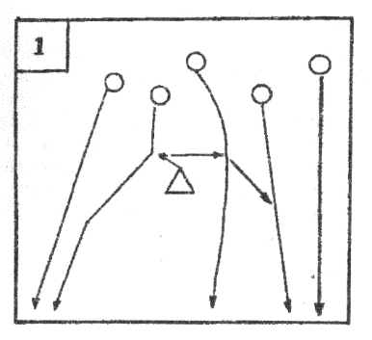

**Рыбаки и рыбки.** Игроки собираются в одной стороне зала (площадки), в середине него один игрок - рыбак, остальные - рыбки. Задача рыбки - пробежать в другой конец зала и не быть пойманным рыбаком. Рыбак старается осалить как мож­но больше рыбок. Пойманная дважды рыбка выбывает из игры. Рыбаков может быть два и три, они назначаются из вы­ловленных рыбок.

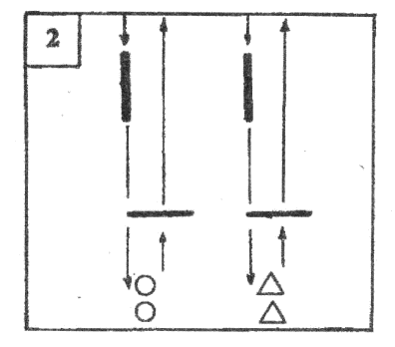**С гимнастической палкой.** У игроков, стоящих в колоннах первыми, находятся гимнастические палки. Игроки бегут с ними вперед, держа за оба конца в вытянутых руках. Забежав за контрольную линию, игроки садятся на пол, скрестив ноги (по-турецки), а затем поднимаются (палка перед грудью) и воз­вращаются бегом к своей колонне, поставив палку на ладонь вертикально и балансируя ею. Приблизившись к колонне, иг­рок передает один конец палки ожидающему впереди парт­неру, и вдвоем они приносят ее в конец колонны, а его парт­нер устремляется с палкой вперед, повторяя задание. Побеж­дает команда, раньше других закончившая игру и допустив­шая меньше ошибок

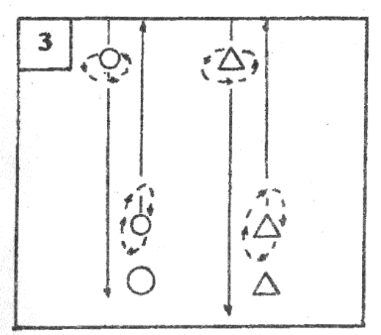**Кружилиха.** Игра проводится в виде встречной или линей­ной эстафеты. Игрок выбегает из-за стартовой линии (в ли­нейной эстафете), вращает скакалку и продвигается прыжка­ми с одной ноги на другую. Задача: пройти дистанцию 12-15 м за меньшее количество шагов. Затем игрок складывает ска­калку вдвое и перехватывает в одну руку. Обратно он возвра­щается, прыгая на двух ногах и вращая скакалку под ногами горизонтально. Закончив дистанцию, игрок передает скакал­ку партнеру, стоящему на старте, а сам становится в конец колонны. Выигрывает команда, игроки которой в ходе сорев­нования сделали меньшее количество прыжков и совершили меньшее количество ошибок.

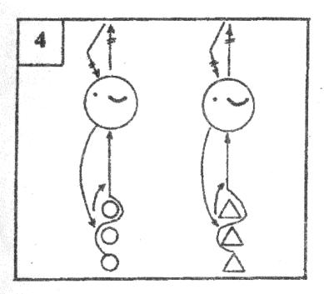**По одному ивместе.** Команды выстраиваются в колонны перед стартовой линией. Расстояние между игроками - 1 шаг. По сигналу последние игроки в колоннах начинают движение вперед, огибая "змейкой" поочередно всех впереди стоящих. Затем они продолжают бег до прочерченного на полу круга (в 10-12 м), где лежит гандбольный мяч и связанная концами скакалка. Игрок берет мяч, бросает его о стену поворачива­ется кругом и ловит его после отскока от стены и пола. Мяч кладется на прежнее место, а играющий пролезает сквозь скакалку, продевая ее через туловище сверху вниз. После этого он бежит к своей команде, касается рукой плеча игрока, сто­ящего сзади, а сам встает впереди колонны. Последний игрок повторяет действия предыдущего.

**Вертуны.** В игре участвуют две - три группы игроков с оди­наковым числом участников. По сигналу тренера первые иг­роки любым способом поворачиваются на 360 градусов. За­тем, поворачиваются вокруг своей оси вместе первый и вто­рой номер. Далее поворот выполняют одновременно три иг­рока и т.д. Выигрывает команда, которая первой закончит по­вороты в четверках, пятерках или шестерках. При повторе­нии игры повороты выполняются в другую сторону.

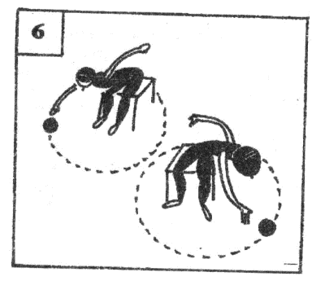**Ловкие руки.** Игроки должны во время личного или коман­дного соревнования:

- не слезая со стула собрать 10 различных предметов, положенных в радиусе 1м от стула;

- пронести, держа в руке, 3 спичечные коробки, поставлен­ные ребром одна на другую:

- пролезть с ракеткой в руках, на которой лежит теннисный мяч, в обруч;

- действуя гимнастической палкой, словно клюшкой (но не ударяя), провести деревянную булаву или городок в "ворота" (между ножек стульев) и вернуться обратно;

- поднять с пола и пронести от одной линии до другой, не уронив, 6-8 гандбольных мячей.

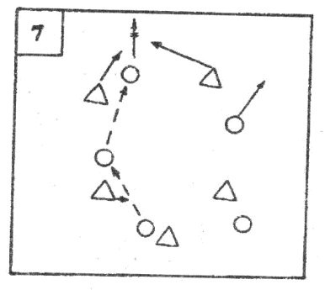**Хоккей руками.** Игроки двух команд передают по земле, толкая рукой, небольшой набивной мяч. Цель игры - с помо­щью передач или индивидуальных действий продвинуться на сторону соперника как можно ближе к лицевой линии и выка­тить мяч за эту линию. Удачное действие оценивается одним очком. Правила запрещают поднимать мяч выше коленей и ударять по ней ногой

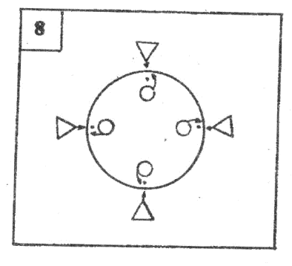**Оборона крепости**. В начерченном на площадке круге ди­аметром 3 м кладут от 4 до 6 набивных мячей. Каждая коман­да соответственно также состоит из 4 - 6 игроков. По жребию одна из них входит в круг. Каждый игрок ее должен защищать свой мяч, который кладется так, чтобы он касался черты кру­га с внутренней стороны. По сигналу вторая команда старается забрать мячи из крепости у первой команды. Побеждает команда, затратившая на это меньшее время.

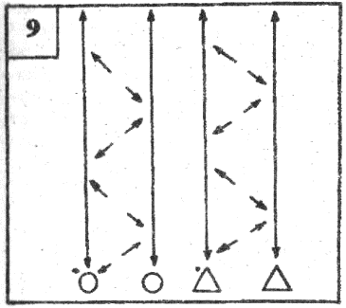**Эстафета парами.** Игроки двух команд, стоящих перед линией старта, распределяются парами. В руках у игроков первой пары мяч. По сигналу оба игрока начинают продвижение вперед, делая друг другу волейбольную передачу. Они долж­ны пересечь линию финиша и вернуться в свою колонну. По­беждает команда, закончившая выполнение задания раньше с наименьшим количеством ошибок.

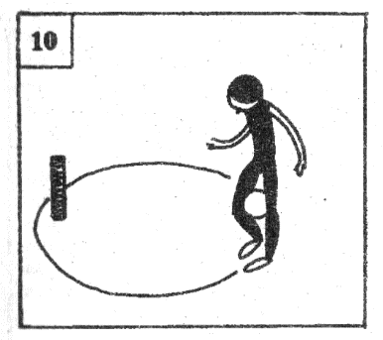

**Бег пингвинов.** Команды выстраиваются в колонны перед стартовой линией. Игроки, стоящие первыми, зажимают между ногами (выше колен) мяч. В таком положении они дол­жны обежать стойку и вернуться назад, передав мяч руками второму номеру своей команды.

Варианты: Продвигаться вперед прыжками: обхватив голеностопом с внутренней стороны.

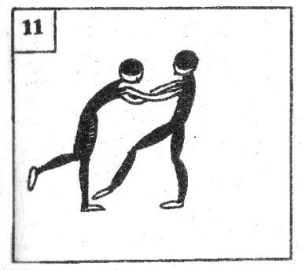

**Салки ногами.** Играющие, стоя в парах, кладут руки друг другу на плечи. Задача каждого - осалить касанием ноги сто­ящего напротив и как можно дольше не дать противнику оса­лить свою ногу.

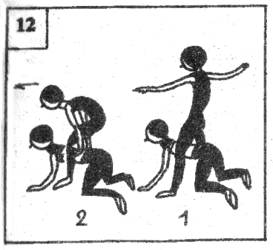**Прыгуны и ползуны.** Игроки рассчитываются на первый-второй и легким бегом движутся по залу, соблюдая дистанцию в четыре - пять шагов. Тренер дает зрительный сигнал. Если он поставит руки в стороны, первые номера останавливают­ся в положении ноги врозь, а вторые номера проползают у них под ногами. Если же ведущий поднял руки вверх, вторые но­мера принимают положение упор стоя согнувшись с опорой рук о колени, а первые номера перепрыгивают через них с опорой оспину, толкаясь двумя ногами - чехарда.

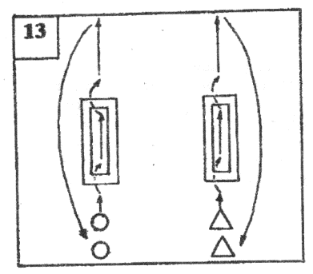

**Равновесие.** Несколько команд строятся в колонну по одному. Впереди каждой ставится по одной гимнастической ска­мейке (рейкой вверх). По сигналу первые игроки пробегают по рейке, добегают до стены и, коснувшись ее рукой, возвращаются обратно. Второй игрок выбегает вперед тогда, когда вер­нувшийся коснется его рукой. Выполнивший задание встает в конец колонны. Выигрывает команда, игроки которой мень­шее число раз оступятся и быстрее закончат эстафету.

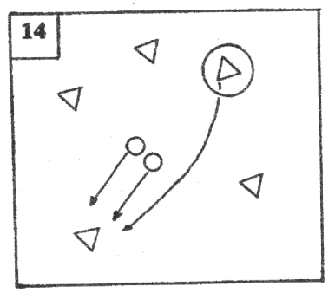**Белые медведи.** Площадка представляет собой море. В сто­роне очерчивается небольшое место - льдина. В ней распола­гается водящий - белый медведь, остальные медвежата. Они размещаются произвольно по всей площадке.

Медведь кричит: «Выхожу на ловлю!» - и устремляется ло­вить медвежат. Сначала он ловит одного медвежонка (отводит на льдину), затем второго. После этого два пойманных игрока берутся за руки и начинают ловить остальных играющих. Медведь отходит на льдину. Настигнув кого-нибудь, пара медвежат соединяет свободные руки так, чтобы пойманный очу­тилсямежду руками, и кричат: «Медведь, на помощь!» Мед­ведь подбегает и осаливает пойманного, и он идет на льдину. Когда на льдине окажутся двое пойманных, они берутся за руки и начинают ловить медвежат. Игра продолжается до тех пор, пока не будут переловлены все медвежата.

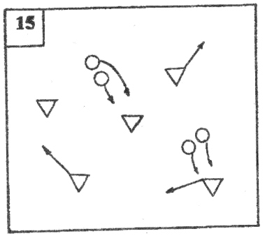

Более простой вариант игры - **"Ловля парами"**. В этом слу­чае водящий, осалив игрока, составляет с ним пару, а затем каждые двое новых пойманных, тоже составляют пары лов­цов.

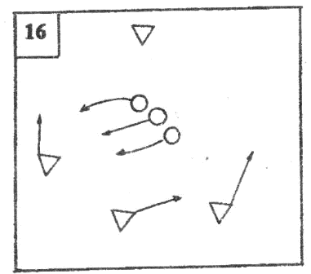**Невод.** Игра напоминает "Белых медведей" или "Ловля па­рами". Однако пара игроков, поймав третьего (окружив рука­ми), не отпускает его ловить игроков самостоятельно, а ста­вит между собой. Таким образом трое рыбаков продолжают ловить неводом остальных играющих, которые плавают в море, изображая рыбаков. Каждый пойманный встает в сере­дину. Игра продолжается, пока на площадке не останутся два не пойманных игрока. Как самые ловкие они назначаются новыми рыбаками - и игра повторяется.

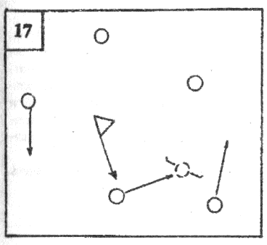

**Салки с позами.** С помощью считалки выбирается салка. Все разбегаются, а салка догоняет и салит игроков, не успев­ших сесть в "полушпагат" или на "шпагат". Осаленный ста­новится новой салкой, и игра продолжается. Более простым вариантом являются "салки с позами". В этом случае нельзя салить игрока, который сделал "ласточку", "цаплю", стойку на предплечьях или другой заранее обусловленный элемент.

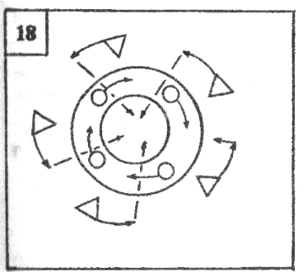

**Найди свое место.** Игроки располагаются возле двух ок­ружностей. За внешней окружностью на одного игрока боль­ше. Расстояние между окружностями 3 - 5 метров. По сигналу тренера игроки бегут по кругу в противоположных направле­ниях. По второму сигналу игроки внутренней окружности ос­танавливаются, принимая положение «ноги шире плеч». Иг­роки внешней окружности стараются пролезть через эти "во­рота". Игрок, для которого не остается ворот, получает штраф­ное очко. Побеждает игрок, получивший меньшее количество штрафных очков.

Вариант: можно подавать разнообразные сигналы. Через имитированные ворота могут «пролезать» 2-3 игрока. Смена игроков в окружностях по усмотрению тренера.

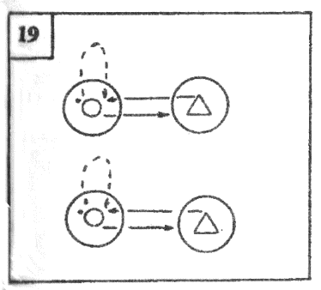**Самые ловкие.** Игроки распределяются на несколько ко­манд по 6-8 человек. Одна команда делится на две половины, а игроки встают парами один против другого на расстоянии 4-6 м. У каждой пары - мяч. Игроки стоят в кругах (или гим­настических обручах). По сигналу тренера игрок, владеющий мячом, подбрасывает его вверх и пока мяч находится в возду­хе меняется местами со своим партнером. Игрок, вбежавший в круг, должен поймать мяч. За успешное выполненное зада­ние игроки получают очко. Побеждает та команда, которая на­берет больше очков.

Вариант: соревноваться можно только между парами, ме­няться местами с игроком, стоящим по диагонали.

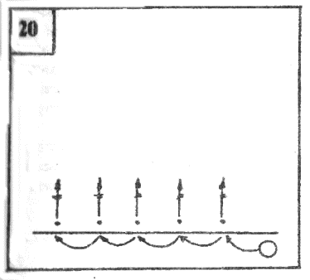

**Коридор.** За боковыми линиями площадки размещаются мячи. Вратарь, передвигаясь приставными шагами, выбива­ет мячи ногами. Побеждает тот, кто быстрее выполнит упраж­нение.

Вариант: мячи можно выбивать и рукой или, двигаясь вле­во - только левой ногой, вправо - правой и т.п.

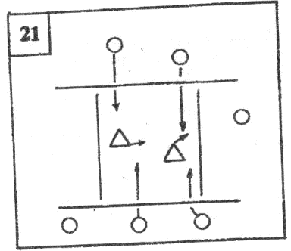

**Перебежка через мост.** В центре поля чертится две линии - расстояние между ними 3-4 м. Это мост. На мосту стоят два руководителя. В одном и другом конце моста устанавливают­ся две гимнастические скамейки (или чертятся зоны). Осталь­ные игроки свободно бегают по площадке, стремясь перейти мост в заданном направлении. На мосту их ловят руководите­ли. Побеждает тот руководитель, который поймает больше иг­роков.

Вариант: побеждает тот игрок, которому за 60 сек. удалось пять раз "перейти" мост.

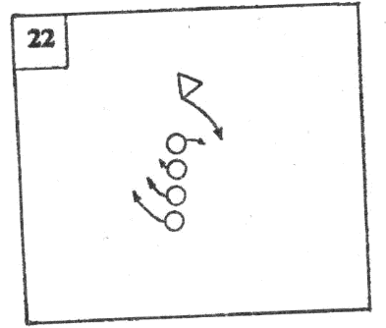

**Защити последнего.** Игроки распределяются на группы по 8-10 человек и держат друг друга за пояс. Перед каждой груп­пой находится водящий игрок. По сигналу он старается запят­нать последнего игрока, а сделать это ему мешают стоящие впереди игроки. Если водящий дотрагивается до последнего, то тот "водит", а водящий встает в колонну первым.

Вариант: последнего игрока можно пятнать мячом в ноги.

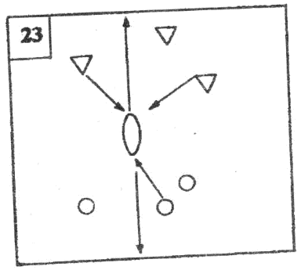**Игра с шаром.** Играют две команды. Вместо мяча исполь­зуют надувной шарик. Цель игры - "перевести" шар за линию ворот. Игрок, дотронувшийся шара, должен быстро добежать до своей 9 м линии, и лишь после этого ему разрешается про­должить игру. Побеждает команда, которая большее число раз "выведет" шар за линию ворот.

Вариант: можно играть двумя шарами, дотрагиваться до шара только в прыжке и т.п.

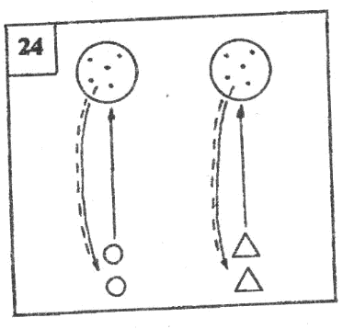**Кто быстрее.** Игроки распределяются на две команды. На расстоянии 2-3 метров друг от друга в кругах размещены 5-6 гандбольных мячей. По сигналу первые игроки команд соби­рают мячи и передают их следующим игрокам своих команд, а те, стараясь не потерять, раскладывают мячи на прежние места. Побеждает та команда, которая проделает все быстрее и меньше раз ошибется.

Вариант: с учетом возраста занимающихся, мячи можно располагать на другом расстоянии, использовать меньшее количество. Обозначить определенный способ передвижения, порядок раскладки мячей и т.д.

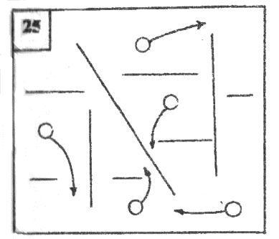

**Не наступи.** Игроки, двигаясь на одной половине площад­ки (как в защите), стараются не наступать на любую из на­чертанных линий. Можно специально подтолкнуть игрока, чтобы он наступил на линию. Нарушивший правила садится на поле. Побеждает тот, кто останется последним, не наступив на линию.

Вариант: можно передвигаться в площади ворот и в 6-9-метровой зоне. Вместо линий на площадке можно располо­жить мячи, передвигаться в парах по времени - 40 сек, 60 сек.

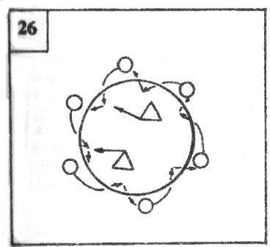**Чужой город.** Назначаются два руководителя игры. Осталь­ные игроки становятся по кругу. В середине чертится окруж­ность диаметром 1.5 - 2 м. По сигналу игроки бегут по кругу и в удобный момент стремятся войти в круг и быстро оттуда выйти. Руководители должны запятнать этих игроков, за что получают очко. Побеждает та пара руководителей, которая на­бирает большее количество очков, т.е. за 30-40 сек. запятнает больше игроков.

Вариант: в круг можно вбегать только по сигналу, в нем мож­но сделать препятствия и т.д. Можно назначить трех руково­дителей.

***Прыгучесть***

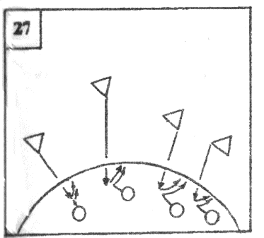

**Петушиная атака.** В площади вратаря две команды (по че­тыре - шесть игроков). Одна атакует, вторая защищается. По сигналу обе команды начинают прыжки только на одной ноге. Задача атакующих - вытолкнуть противников из зоны.

Вариант: обе команды атакующие.

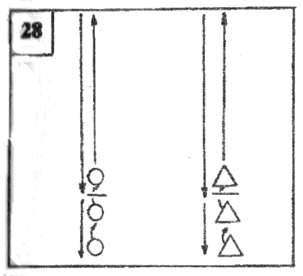**Бег с палками и прыжками через них.** Игра проводится между двумя или несколькими командами, которые выстраи­ваются в колонны перед линией старта. У первых номеров ко­манд в руках гимнастические палки. По сигналу руководите­ля, игроки бегут с ними за линию финиша, а затем возвраща­ются к своим колоннам. Держа палку за один конец, они про­носят ее вдоль колонны под ногами (на уровне коленей) игра­ющих, которые, не сходя с места перепрыгивают через нее. Оказавшись в конце колонны, игрок передает палку партне­ру, стоящему перед ним, тот следующему, итак до тех пор, пока она не дойдет до игрока, возглавляющего колонну. Первый иг­рок бежит с палкой вперед, повторяя задание. Заканчивает­ся игра, когда дистанцию пробегут все игроки.

Вариант: проносить палку под ногами в конец колонны мо­гут и два игрока (прибежавший и ожидавший впереди). Пер­вый игрок остается сзади, а второй выполняет задание.

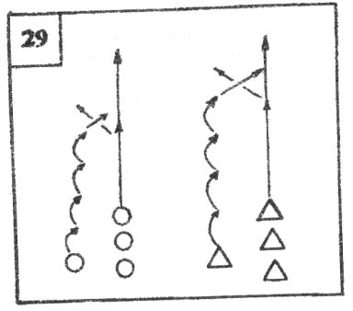

**Не оступись.** Соревнуются две команды. Представители каждой команды начинают продвигаться вперед, прыгая на одной ноге (левой, правой). Остальные игроки бегут рядом. Как только один из игроков оступился, его сменяет партнер из его команды. "Цепочка" оказывается длинней у команды, игроки которой более выносливы и координированы.

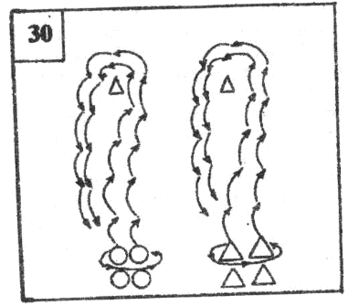**Со скакалкой парами.** Игроки двух команд распределяют­ся по парам и встают в колонны перед линией старта. В 10-12 м перед командами кладут булавы или какие-либо предметы, обозначающие поворот. Игроки в парах стоят плотно друг к другу. У одного из игроков в руках короткая скакалка. По сиг­налу оба игрока устремляются вперед, перепрыгивая через

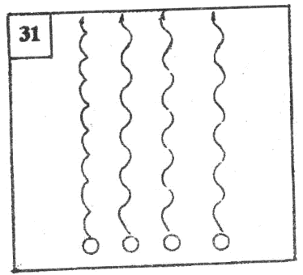скакалку. Добежав до поворотного пункта, игроки передают скакалку друг другу и таким же образом возвращаются обратно. После пересечения первой парой стартовой линии упражнение выполняет новая пара. Игра заканчивается после финиша последней пары.

**К финишу прыжками.** Игроки в пятерках располагаются на лицевой линии. По сигналу тренера, они начинают пры­гать на правой (левой) ноге до центральной линии. После каж­дого преодоления дистанции последний выбывает. Таким об­разом, определяется победитель во всех пятерках, после чего производится финал.

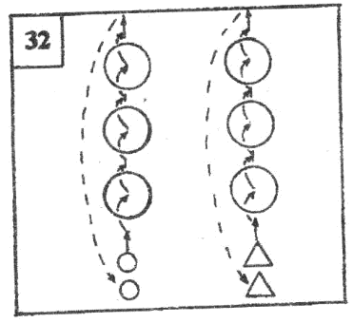**Бег через обручи.** На поле вычерчивается окружность или кладутся гимнастические обручи. Расстояние между ними -120-130 см (зависит от возраста спортсменов). Игроки команд выстраиваются за лицевой линией. У капитанов находится мяч. По сигналу они стартуют и перепрыгивают обручи. При­близившись к противоположной лицевой линии выполняют передачу мяча следующему игроку и остаются на этой поло­вине площадки. Побеждает команда, которая быстрее закон­чит игру.

Вариант: можно перепрыгнуть обручи на одной (левой, пра­вой), двух ногах.

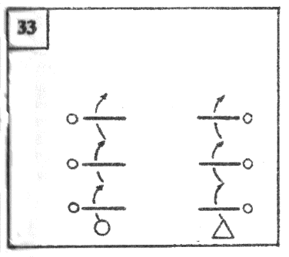**Прыгуны.** Игроки распределяются на команды. Они ложатся лицом вниз на указанном расстоянии по кругу. По сигналу капитаны команд встают и перепрыгивают через лежащих гандболистов своей команды. Перепрыгнув через всех, они занимают начальное положение. Затем упражнение выполняет следующий игрок. Побеждает та команда, игроки рой быстрее выполнят все прыжки.

Вариант: прыжки можно выполнить на левой, правой или двух ногах. Одновременно могут играть 2 и более команд.

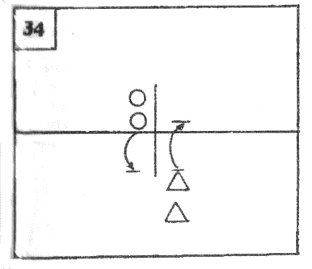**Челнок.** Игроки двух команд располагаются по краям площадки. Между командами (перпендикулярно шеренгам) проводится средняя линия. Договариваются, что игроки команды будут прыгать (толкаясь двумя ногами с места) вправо от линии, а игроки другой команды - влево. Команды выбирают капитанов, которые посылают по очереди игроков средней линии. После прыжка первого номера по пяткам отмечается линия его приземления. Игрок возвращается в свою команду, а с места его приземления к средней линии прыгает игрок из команды противника. Если последнему игроку удалось перепрыгнуть через среднюю линию, его команда побеждает. Если не удалось, то она проигрывает тот отрезок, который недостает до средней линии. Способ выполнения прыжка может меняться, при этом принцип определения команды-победителя тот же.

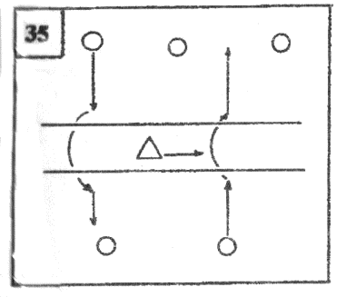**Волк во рву.** Сущность игры заключается в том, что ее участники, перебегая из одного "дома" в другой, должны по пути перепрыгивать через "ров" (очерченный коридор). «Волк» (один или два водящих), находясь во рву, пытается осалить игроков во время прыжка через ров. Осаленные выходят из игры, но после 3-4 перебежек, когда подсчитаны оставшиеся наиболее ловкие прыгуны, возвращаются обратно в строй. Затем выбирают новых водящих, и игра продолжается.

***Сила ног***

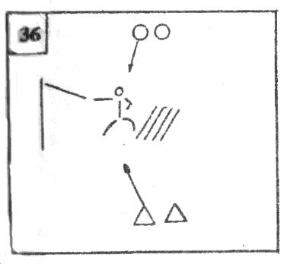**Кто сильнее.** Два резиновых бинта, сложенных вдвое или втрое, прикрепляют к гимнастической стенке или столбу. Оба конца эластичных бинтов должны быть свободны. На полу делается ряд отметок (линий) с цифрами. Чем дальше от гимнастической стенки находится линия, тем больше цифра. Например, 2м - 6 очков, 2 м 10 см - 7 очков и т.д. Команды выстраиваются двумя колоннами перед своим "контрольным пунктом". По сигналу первые игроки бегут к стенке и, взяв в каждую руку конец бинта, отходят от стенки, стараясь натянуть бинт и наступить ногой на возможно дальнюю отметку. После этого игрок возвращается в свою колонну, и задание выполняет следующий игрок.

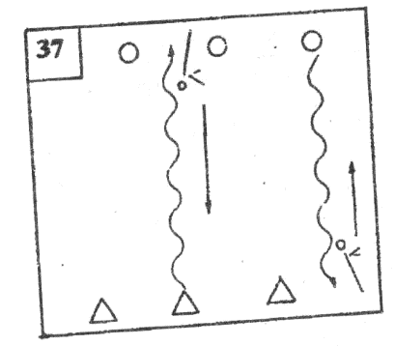**Зайцы и моржи**. На противоположных сторонах площадки за линиями "дома" располагаются шеренгами лицом друг к другу две команды. Игроки приседают и кладут руки на коле­ни. По сигналу все игроки, выпрыгивая из приседа (словно "зайцы"), продвигаются вперед, стараясь быстрее пересечь линию противоположного "дома". Команда, игроки которой первыми соберутся в новом "доме" (закончив прыжки), побеж­дает. Обратно игроки передвигаются в упоре лежа, перебирая руками (как "моржи").

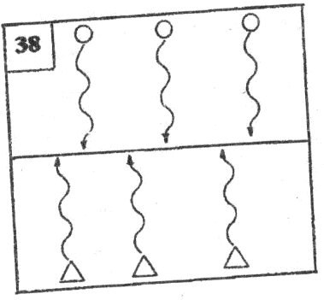

**Перемена мест.** На противоположных сторонах площадки за лицевыми линиями располагаются шеренгами лицом друг к другу две команды. Игроки приседают и кладут руки на ко­лени. По сигналу все, выпрыгивая из приседа, словно зайцы, продвигаются вперед, стараясь быстрее пересечь среднюю ли­нию. Последний игрок выбывает из игры. Побеждает коман­да, в которой после шести перебежек останется больше игроков.

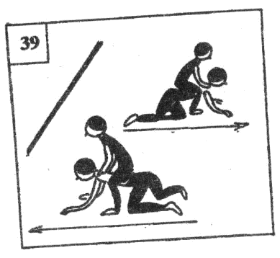

**Скачки.** Две команды делятся на всадников и коней, после чего выстраиваются перед линией старта колоннами. По сигналу пары устремляются вперед и, забежав за среднюю линию, меняются ролями, затем кони и всадники возвращаются обратно.

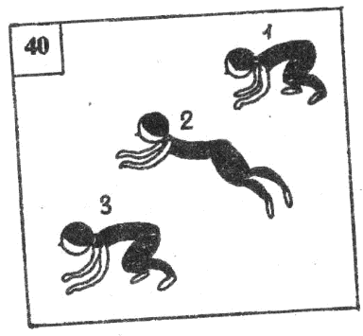

**Поймай лягушку!** Все игроки на одной половине площадки принимают положение упора присев с опорой на руки, выставленные вперед. В таком же положении за пределами площадки находятся и двое водящих. По сигналу они впрыгивают на площадку способом «лягушка» т.е. с поочередной опорой на руки и ноги, далее передвигаясь по площадке, стараются приблизиться к играющим и осалить кого-либо из них. Те в свою очередь имеют право убегать только таким же способом. Каждый, кого осалили водящие, становится лягушкой и начинает ловить других игроков.

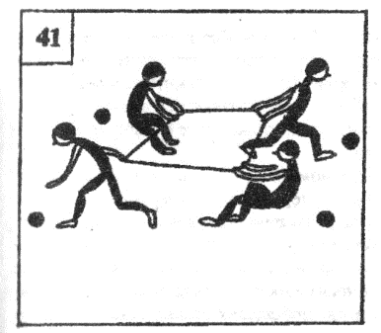**Подвижный ринг.** Толстую веревку или канат (длиной 3-5 м) связывают свободными концами и кладут в середине площадки. Четыре игрока берутся за разные стороны каната, образуя своеобразный ринг. По сигналу тренера, каждый игрок старается первым дотянуться до мяча, находящегося в трех шагах за его спиной, и коснуться его ногой. Тот, кому это удастся, побеждает и отходит в сторону. Три оставшихся игрока повторяют задание. Затем соревнуется вторая четверка, после нее третья и т.д.

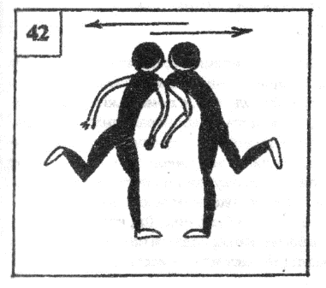**Бой петухов.** На полу чертится круг диаметром 2 м. Все играющие делятся на две команды и выстраиваются в две шеренги около круга (одна напротив другой). Выбирают капитанов, которые посылают одного из своих игроков в круг. Каждый из них становится на одной ноге, другую подгибает, а руки кладет за спину. В таком положении участники поединка (по сигналу) начинают выталкивать плечом и туловищем друг друга из круга, стараясь не оступиться. Побеждает петух, который сумеет вытеснить соперника за пределы круга или заставит его оступиться на обе ноги. Игра продолжается до тех пор, пока все не побывают в роли петухов. Капитаны также сражаются между собой (последними). Побеждает команда, игроки которой одержали большее количество побед. Правила игры запрещают снимать со спины руки.

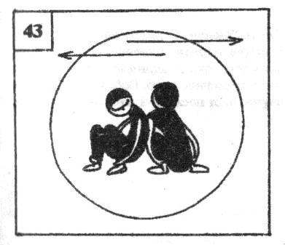

**Выталкивание в приседе.** В круг диаметром 3 м входят два игрока, принимают положение приседа и берутся руками за голеностопы. Их задача - толкаясь плечами или грудью, заставить друг друга потерять равновесие и коснуться любой частью тела пола. Нельзя и заступать за пределы круга.

Вариант: разрешается выталкивать соперника ладонями рук

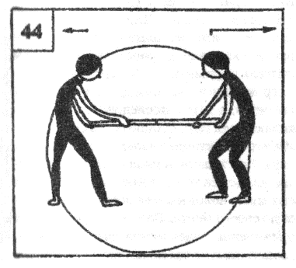

**Поединок с шестом.** На шесте длиной 2,5 м делаются две отметки в 70 см от центра. Соревнующиеся входят в круг диаметром 3 м и берутся за концы шеста. По сигналу тренера, игроки стараются вытолкнуть друг друга за пределы круга. Запрещается перехватывать руки и вставать на колени. Поединок состоит из двух раундов. Во время второго раунда участники меняют положение рук: у отметки находится правая рука.

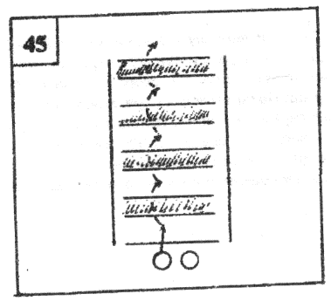**Прыжки по полоскам.** Линиями обозначается коридор шириной 2-3 м. Поперек коридора проводятся линии, образующие узкие (30 см) и широкие (50 см) полоски, которые чередуются между собой. Таких полосок может быть шесть - восемь. Через узкие полоски дети прыгают, а от широких отталкиваются при прыжке.

Группа делится на три команды, которые встают шеренгами. По сигналу первые номера каждой команды начинают прыжки с начала коридора (толчком двух ног) через узки полоски, делая промежуточный прыжок на каждой широкой полосе. Выполнившие все прыжки правильно (не наступившие на узкие полоски) приносят своей команде очко. Так же прыгают вторые номера и т.д. Побеждает команда, игроки которой получили больше очков.

Вариант: Ширина полосок постепенно увеличивается (до 60, 90, 120, 150 и 180 см).

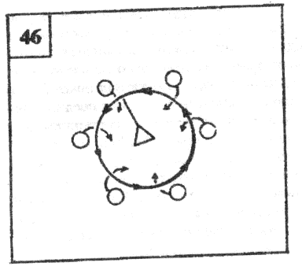**Удочка (простая).** Для игры нужна веревочка длиной 3-4 м (скакалка), на конце которой привязан мешочек, наполненный горохом или песком. Это удочка, с помощью которой рыбак (водящий) ловит рыбок (остальных играющих). Все играющие становятся в круг, а водящий - в середине круга с веревкой в руках. Он вращает веревочку с мешком так, чтобы тот скользил по полу, делая круг за кругом под ногами играющих. Они внимательно следят за движением мешочка, подпрыгивают, чтобы он не задел кого-либо из них. Тот, кто заденет мешочек или веревку, становится в середину и начинает вращать веревку, а бывший водящий идет на его место в круг.

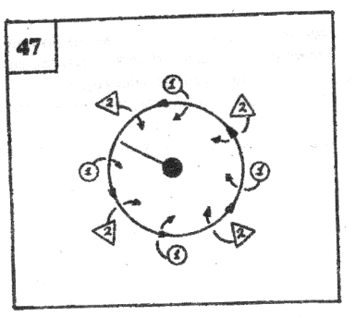

В **командном** варианте «Удочки» стоящие по кругу рассчитываются на первый-второй и соответственно составляют команды. Игрок, задевший веревочку, поднимает руку вверх; он приносит своей команде штрафное очко. Победу в игре одерживает команда, получившая после 2-4 мин. игры меньше штрафных очков.

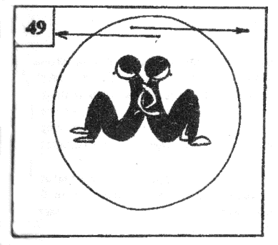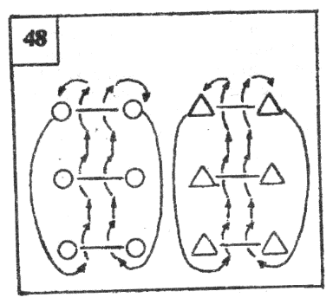**Прыжок за прыжком.** Играющие делятся на две команды, каждая из них распределяется по парам. Пары каждой команды встают в трех-четырех шагах друг от друга и держат за концы короткой скакалки на расстоянии 50-60 см от пола. По сигналу учителя первые пары быстро кладут скакалки на землю и оба игрока (один - налево, другой - направо) бегут в конец своей колонны, а затем последовательно перепрыгивают через скакалки всех пар, стоящих в колонне. Добежав до своих мест, оба игрока останавливаются и берут свою скакалку снова за концы. Как только первая скакалка поднята с земли, вторая пара кладет свою скакалку, прыгает через первую скакалку, бежит мимо колонны в ее конец и перепрыгивает через скакалки до своего места. Затем в игру вступает третья пара и т.д. Соревнование идет между двумя колоннами. Игроки колонны, закончившие прыжки первыми, побеждают.

**Выталкивание спиной.** Игроки садятся спиной друг к другу и захватывают друг друга под руки. Их задача - упираясь ногами и спиной, вытолкнуть соперника за пределы круга.

Вариант: разрешить игрокам подниматься и бороться стоя, однако не отрывая ноги друг друга от площадки.

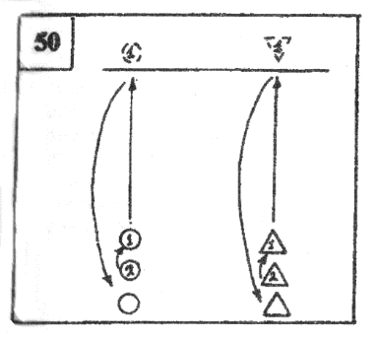

**Перенос друга.** Игроки распределяются на команды по 5-6 человек. Через 10 метров от команд проводится линия. По сигналу первые номера команд бегут к линии, перенося вторых номеров. У линии остаются первые, а вторые бегут обратно за третьими и т.д. Побеждает команда, которая быстрее перенесет своих партнеров.

Вариант: игрок, которого несут, должен выполнять разные движения: хлопать в ладоши, поднимать руки вверх, в сторону и т.д.

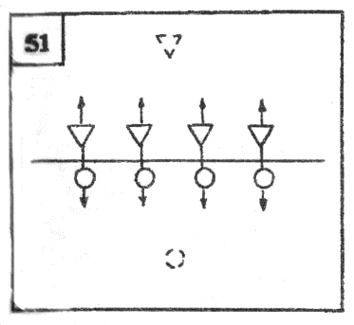

**Перетягивание через черту.** Две команды встают одна против другой вдоль центральной линии, проходящей между ними. В четырех шагах за каждой командой стоят игроки, выделенные для подсчета очков. По команде тренера игроки сближаются у средней линии и берутся за одну (или две) руку. По второму сигналу, каждый старается перетянуть своего соперника за линию, где стоят помощники. Тот игрок, которого перетянули, дотронувшись ладонью до игрока, подсчитывающего очки, может снова уйти за черту и опять играть за свою команду. Каждый перетянутый игрок приносит перетянувшей его команде одно очко. Команда, получившая за время игры большее число очков, побеждает.

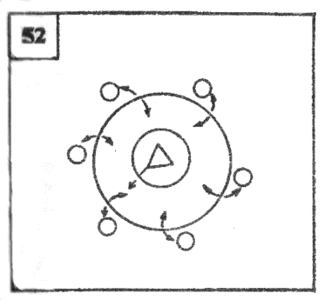

**Зайцы в огороде.** На площадке обозначаются два концентрических круга, один большой (диаметр 8-10 м) - это огород, другой - малый (2-3 м) - домик сторожа, где помещается водящий. Зайцы находятся за большим кругом (в поле). По сигналу тренера зайцы впрыгивают (на двух ногах) в круг и выпрыгивают из него. Сторож, покинув свой домик, бегает по огороду и старается запятнать зайцев. Осаленный сторожем заяц отводится в домик, и игра продолжается, пока не будут пойманы три-четыре зайца. После этого выделяется новый сторож - и игра проводится еще раз. В пределах огорода зайцам разрешается только прыгать. Заяц, заступивший в домик сторожа, остается в нем.

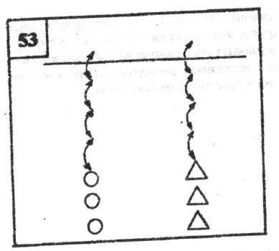

**Кто обгонит?** Играющие располагаются вдоль одной из стен зала. Они делятся на пятерки, которые берутся за руки. Это команды. Их задача по сигналу тренера, прыгая на одной ноге, достичь линии, нарисованной перед ними в десяти шагах. Выигрывает команда, которая достигла границы первой. Затем команды поворачиваются и совершают прыжки в обратную сторону.

Вариант: возможно усложнить игру дав задание прыгать на одной ноге, а другую держать за голеностопный сустав. Один из вариантов предусматривает прыжки колоннами, при этом игроки кладут руки друг другу на плечи.

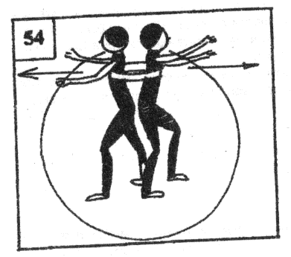

**Лошадки.** Играющие встают спиной друг к другу. Им надевают через голову лямку диаметром 1,5 - 2 м. Она должна пройти под мышками и плотно обтягивать грудь. По сигналу каждый участник поединка старается перетянуть своего партнера на 3-4 м в свою сторону за черту или линию круга. Если лошадки, запряженные общей лямкой, не сумеют выполнить эту задачу в течение 30 с - поединок заканчивается вничью.

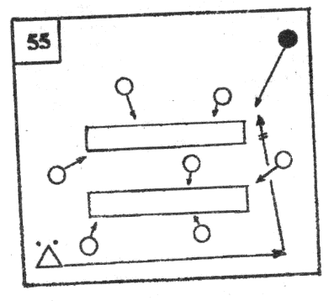

**Лиса и куры.** Из числа игроков выделяется лиса, петух и охотник, остальные - куры. В зале в 3 м одна от другой расставляются гимнастические скамейки. Это насесты. Лиса уходит в дальний угол зала. Охотник с двумя мячами находится у противоположной стены. Петух с курами гуляют по залу, собирают зерна, хлопают крыльями (руками). По сигналу учителя лиса начинает подкрадываться к курам. Петух, заметив лису, дает сигнал «ку-ка-ре-ку!» Все куры должны быстро взлететь (впрыгнуть) на насесты. Петух взлетает последним. Лиса, ворвавшись в курятник, старается осалить и увести с собой какую-либо курицу, не успевшую взлететь на насест или соскочившую с него. В это время охотник стреляет в лису, то есть старается попасть мячом. Если лиса подстрелена, то вместо нее выбирается другая - и игра продолжается. Если лиса сумела убежать, то пойманная курица остается в доме лисы, а лиса продолжает охоту.

Вариант: усложнить игру возможно перевернув скамейки рейками вверх. В этом случае, впрыгнув на рейку, играющие могут поддерживать друг друга, пока тренер не скажет: «Лиса ушла!»

**44**

***Сила рук***

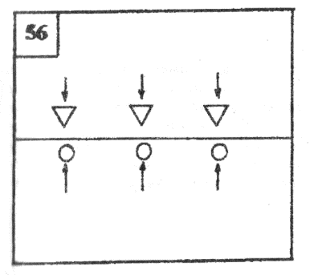**Мяч за стенкой.** Команды выстраиваются лицом друг к другу перед средней линией поля: в 2 м позади каждой команды с разными интервалами лежат три набивных мяча. Взявшись за руки (обнявшись за талию) и упершись плечами (грудью) в противоположно стоящих игроков, обе команды (по сигналу тренера) стараются оттеснить противника к его мячам. Поединок останавливается как только кто-то из игроков коснется мяча. Этот мяч удаляется из игры. Проигрывает команда, потерявшая все три мяча. В поединке за последний мяч разрешается перегруппировка сил - построение атакующей команды в две шеренги в направлении главного удара.

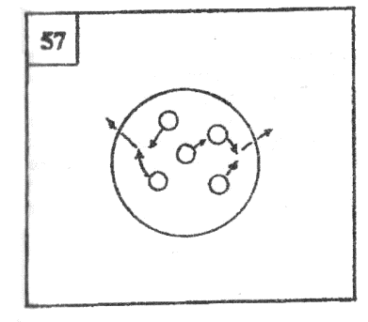**Борьба в кругу.** Чертится окружность диаметром в 3 м. По сигналу начинается борьба: каждый старается вытолкнуть из круга другого. Кому удается это сделать, может дальше продолжить борьбу, выталкивая следующего игрока, борющуюся пару. Побеждает тот, кто вытолкнет из круга больше игроков.

Вариант: в кругу может находиться нечетное количество игроков. Выталкивать можно лишь одной рукой, присев, только плечом и т.д.

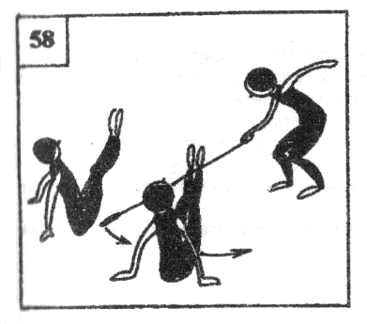

**Скакалка подсекалка.** Один из игроков берет скакалку за один конец (ручку) и, выйдя в середину зала, вращает ее горизонтально полу, перехватывая (за спиной) из одной руки в другую. Остальные участники сидят на полу, опираясь руками сзади, и, когда скакалка проходит у них под ногами, поднимают их вверх (упражнения для брюшного пресса).

Вариант: играющие находятся в упоре лежа на руках. Толчком рук они поднимают тело от полу, пропуская скакалку под руками.

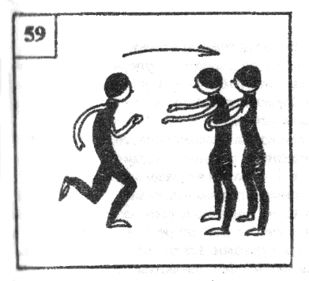

**Третий лишний с сопротивлением.** Игроки стоят по кругу парами. Стоящий сзади обхватывает руками своего партнера, сцепляя руки «замком» на уровне его пояса. В ходе игры он имеет право, не сходя с места, оторвать от земли партнера и повернуть его в любую сторону, не давая тем самым встать впереди него игроку, убегающему от водящего. Стоящий же впереди партнер вытягивает руки навстречу подбегающему игроку, стараясь в свою очередь, захватить его в «замок». Если это ему удается, игрок, находящийся сзади, становится третьим лишним.

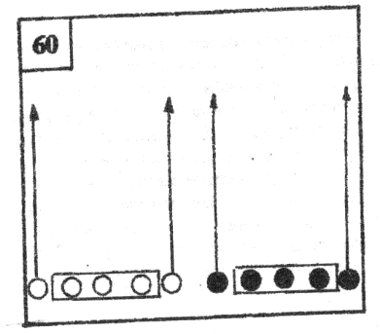**Переправа.** Для игры нужны 2 гимнастические скамейки, по 1 на команду. Два-три игрока садятся верхом на скамейку, держась руками за ее края. Остальные по сигналу тренера должны поднять скамейку, а затем, держа ее в руках (или поставив на плечо), переносят игроков на другую сторону площадки. Во время обратной «переправы» на скамейку садится новая тройка игроков. Выигрывает команда, раньше выполнившая задание.

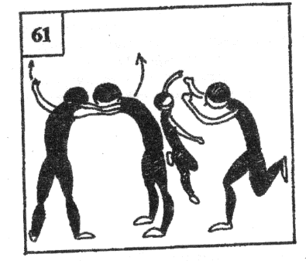**Круглая спина.** На площадке рисуется круг диаметром 4 м. Участники делятся на две команды, одна из которых (по жребию) становится лицом к центру круга. Игроки кладут руки друг другу на плечи и наклоняют головы. Один игрок - салка - остается свободным. По сигналу игроки другой команды впрыгивают на спину любого стоящего в круге и могут находиться там в любое время. Задача свободного игрока - касанием ноги салить любого атакующего игрока, пока он не успел вскочить на спины играющих.

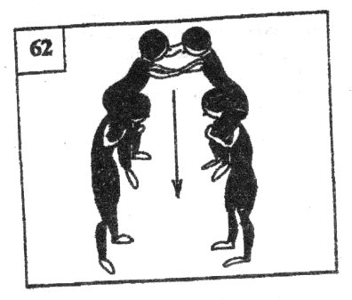

**Борьба всадников.** В каждой из двух команд игроки распределяются по парам. Всадники садятся на плечи коням, и команды выстраиваются у средней линии. По сигналу тренера начинается борьба всадников. Каждый старается стащить соперника с коня, оставаясь при этом в седле. Кони участия в борьбе не принимают. Игра заканчивается, когда одна команда лишиться всех всадников. При повторении игры кони и всадники меняются ролями.

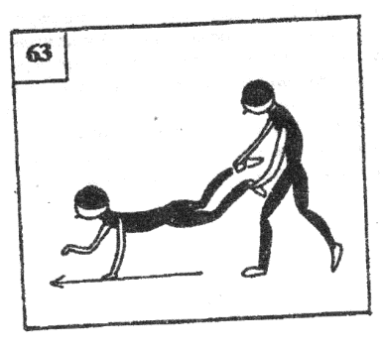Вариант: можно провести перетягивание всадниками каната.

**Вперед на руках!** В ходе эстафеты игроки:

* продвигаются вперед в положении упора лежа, перебирая руками. Ноги участия в работе не принимают;
* продвигаются вперед в положении упора лежа, с зажатым в ногах набивным мячом;
* продвигаются вперед, как каракатица, то есть в положении упора сзади, перебирая руками и ногами (лицом и спиной вперед). Касаться пола тазом не разрешается;
* один игрок принимает положение лежа в упоре и разводит ноги на ширину плеч. Партнер держит его за ноги, игроки каждой команды катят «тачки» вперед: те, кто находится в упоре лежа, перебирают руками. Когда «водитель» тачки пересечет среднюю линию, игроки меняются ролями и возвращаются обратно.

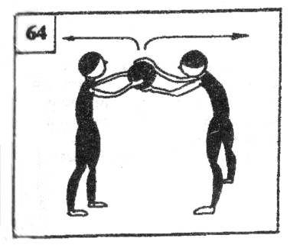

**Овладей мячом!** Играющие в парах стоят друг напротив друга. Они берутся двумя руками за мяч. По сигналу тренера, каждый старается отобрать мяч и поднимает его над головой.

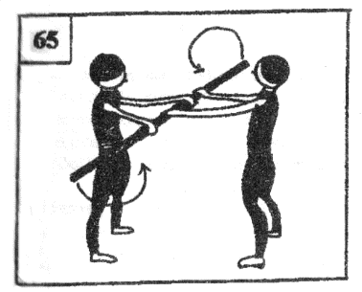**Борьба за палку.** Встав лицом друг к другу, соревнующиеся берутся руками за деревянную гимнастическую палку, удерживая ее горизонтально прямым хватом. Руки на ширине плеч, правая рука у каждого снаружи. После сигнала игроки выкручивают палку, стремясь заставить соперника опустить один из концов.

Вариант: не отпуская палки постараться вытолкнуть противника за пределы круга.

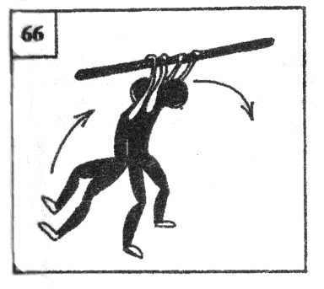**Сильная хватка.** Соревнующиеся встают спиной друг к другу и поднимают вверх гимнастическую палку, взявшись за нее руками. Задача игроков - наклониться вперед и попытаться оторвать соперника от земли. Проигрывает тот, кто окажется в воздухе или отпустит палку.

Вариант: Играющие садятся на пол (упираясь ступнями ног в ступни партнера) и берутся за гимнастическую палку. По сигналу игроки начинают тянуть палку в свою сторону. Побеждает тот, кто сумел приподнять соперника, продержав его в таком положении 5 сек.

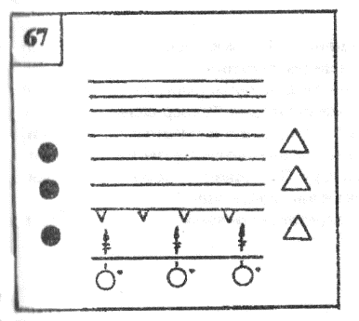**Кто дальше бросит?** Группа делится на две, три команды, которые выстраиваются буквой П, чтобы было больше пространства перед начинающими игроками. Перед командой, расположенной между двумя другими, проводят черту, из-за которой метают мяч. В 3 м от этой линии на высоте 2,5 м натягивают белую тесьму с ленточками (для лучшей видимости). За ней чертят еще пять линий подряд, обозначая ими полосы шириной 3 м (первые) и 2м (последние). Каждый игрок команды, стоящей на линии метания, получает два мешочка, наполненных крупнозернистым песком (вес 200-250 г). По команде «Приготовься!» игроки занимают исходное положение для броска. По команде «Метай!» поочередно бросают как можно дальше мешочки через веревочку. Игроки забросившие мешочек за пятую линию приносят пять очков, за четвертую - четыре, за третью - три и за первую - одно очко. Мешочки подбирает очередная (по условию) команда, а та, что бросала их, занимает ее место.

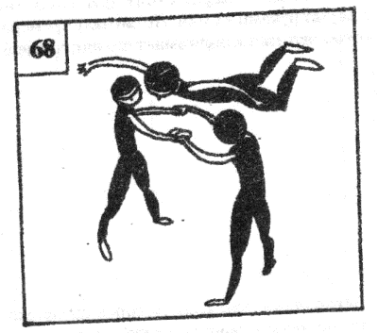**Птица.** Игроки располагаются на площадке в две шеренги и держатся за руки со стоящими напротив. Один игрок - «птица» - разбегается и прыгает на руки товарищам, которые подбрасывают его 2-3 раза вперед. «Птица» в полете должна выполнить движения руками - «крыльями».

Вариант: «полет» можно совершать на спине, боком.

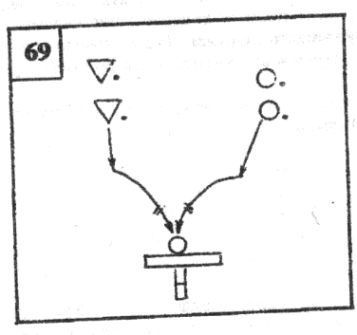

**Площадка, баскетбольный мяч.** Две команды стоят на баскетбольном поле в зоне штрафных бросков. Направляющие игроки команд имеют мячи. По сигналу они ударяют мячом в площадку так, чтобы он попал в щит. За это команда получает очко, а если мяч попадает в кольцо - три очка. Побеждает та команда, которая наберет больше очков.

Вариант: можно играть 2-3 мячами, менять расстояние, бросать мяч двумя руками, одной, в прыжке и т.д.

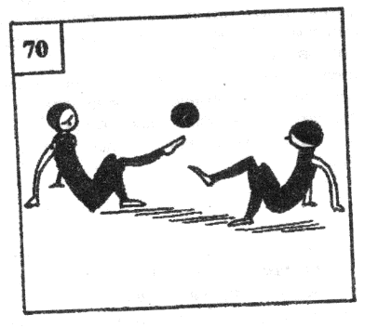

**Футбол кузнечиков.** Две команды играют в футбол. Условие - упор на обе руки и ноги для взрослых гандболистов. Дети могут играть, передвигаясь в положении упор лежа.

Вариант: можно играть, одновременно используя 2-3 мяча.

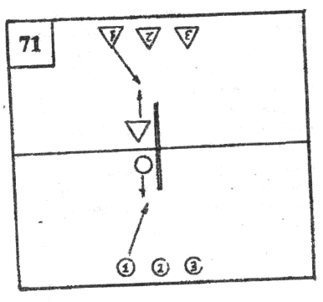

**Перетягивание каната.** Игроки распределяются по двум командам. Встав за лицевую линию, рассчитываются по порядку номеров. В центре площадки кладется канат, у которого должны находиться капитаны. Тренер называет номер игрока, гандболисты бегут к канату и вместе с капитанами перетягивают его. Затем называются другие номера, которые тоже включаются в игру. Побеждает та команда, которая перетянет противника к лицевой линии.

Вариант: можно перетягивать канат по одному и считать баллы.

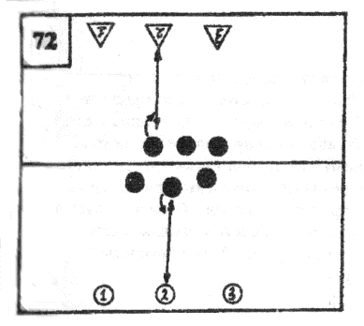

**Санитары.** Игроки распределяются на две команды. В центре поля отмечается двухметровая зона. В ней находится по 3-4 игрока каждой команды. Это - «раненые». Оставшиеся игроки находятся за лицевой линией и распределяются на пары, каждая из которых имеет свой номер. Тренер называет номер пары. Игроки бегут к «раненым», берут одного из них и переносят за лицевую линию своей команды. Пара, первой доставившая «раненого», приносит команде очко.

Вариант: переносить «раненого» можно обусловленным способом.

***Скорость передвижения***

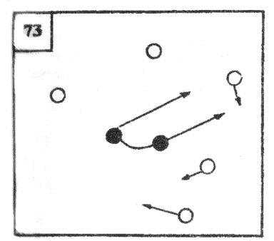**Салки со скакалкой.** Двое игроков берут за разные ручки обычную короткую скакалку и, бегая по площадке, свободной рукой стараются осалить остальных играющих. Первый пойманный игрок встает между водящими и берется одной рукой за середину скакалки. Он также включает в поимку остальных игроков. Чтобы тройка водящих освободилась от своих обязанностей, надо каждому из них (не отпуская скакалку) поймать по одному (разному) игроку. Побеждает тот, кто ни разу не был осален.

**Охрана перебежек.** В центре зала ставится стойка высотой 1,5-2 м. Одна команда, рассчитавшись по порядку, занимает место вокруг стойки, а другая, разделившись на две группы, занимает места за лицевыми линиями. Игроки команды, стоящие за линиями, перебрасывают между собой гандбольный мяч, стараясь попасть им в стойку. Игроки команды, находящейся недалеко от стойки, по очереди перебегаю от одной лицевой линии (наступая на нее ногой) до другой и возвращаются обратно на место, которое заняли перед началом игры. За каждого перебежавшего команда получает одно очко. Игра продолжается 16-20 мин, при этом после 8-10 мин команды меняются ролями. Выигрывает команда, сделавшая за это время больше перебежек, то есть набравшая больше очков. Если команде, перебрасывающей мяч, удастся попасть в стойку, игроки на площадке меняются ролями. Защитникам нельзя умышленно задерживать мяч. Игрокам, находящимся внутри площадки, нельзя выбегать раньше появления предыдущего бегуна.

**746**

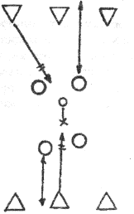

**Круговая охота.** Игроки, разбившись на две команды, образуют два круга. По сигналу они двигаются приставными шагами или скачками в разные стороны. По второму сигналу игроки внешнего круга разбегаются, а игроки внутреннего круга стараются осалить их, преследуя по всей площадке. Когда все игроки оказываются пойманными, команды меняются ролями и игра повторяется. Выигрывает команда, которая в более короткое время сумеет осалить игроков другой команды. Салить разрешается только игрока, который стоял против догоняющего в начале игры.

**756**

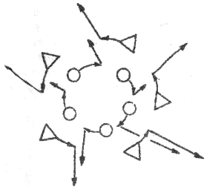

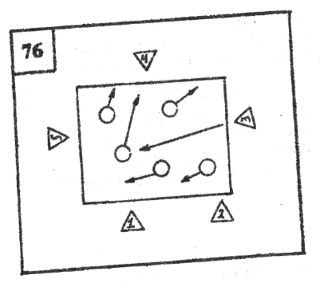

**Бегуны.** Участвуют две команды, одна из которых находится в квадрате 10 × 10 м. Игроки, стоящие за пределами квадрата, рассчитываются по порядку. Тренер называет номер, игрок, его имеющий, вбегает в квадрат и пытается осалить разбежавшихся по нему участников команды противника. По сигналу «Домой!» (через 15 сек) игрок выходит из квадрата, и его место занимает партнер по команде. Осаленные игроки не выходят из квадрата. Подсчитывается, сколько занимающихся осалено за отведенное время. Затем команды меняются ролями и игра повторяется.

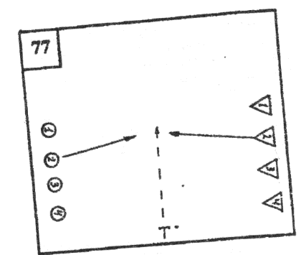**Рывок за мячом.** Тренер с мячом в руках встает между двумя командами, игроки которых рассчитываются по порядку. Бросая мяч вперед, тренер называет какой-либо номер. Оба игрока под этим номером бросаются вперед за мячом. Тот, кто первым овладеет им, приносит своей команде очко. Побеждает команда, игроки которой набрали больше очков.

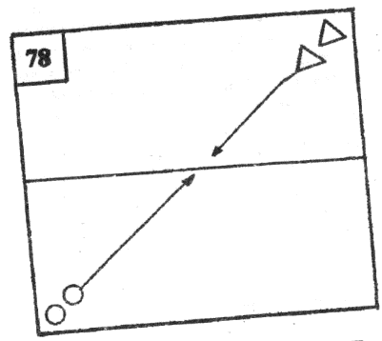

**Кто быстрее.** Две команды располагаются на противоположных лицевых линиях, в разных углах площадки. По сигналу тренера, первые игроки из каждой команды, бегут навстречу друг другу по центральной линии. Прибежавший первым приносит своей команде одно очко. Затем стартует следующая пара игроков и т.д. Побеждает команда сумевшая набрать большее количество очков.

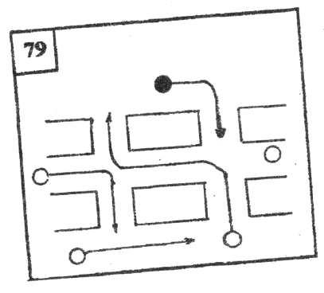**Ловля по кругу.** На площадке чертится круг и сегменты окружности с «перекатами». Все игроки бегают по «улицам». Ловит их капитан (или капитаны) игры. Побеждает тот капитан, который поймает большее число игроков. Продолжительность игры - 15, 20, 30 сек, после этого - смена капитанов.

Вариант: чтобы игра была более интенсивной, можно назначить 2-3 капитана.

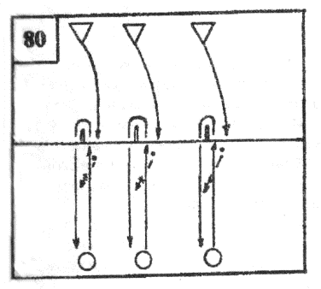

**Погоня.** Игроки выстраиваются на площадке в две разомкнутые шеренги в 6-8 м одна от другой. На центральной линии кладутся набивные мячи (или ставятся флажки) в 2 м один от другого (по числу участников в шеренге). В 2 м от каждого набивного мяча кладется гандбольный мяч. По команде «На старт!» игроки обеих команд принимают положение высокого или низкого старта, а по команде «Марш!» устремляются к набивным мячам. Добежав до них, первые номера обегают их справа и бегут за свою стартовую линию. Вторые номера, минуя набивные мячи, берут обычные, поворачиваются кругом и устремляются вслед за убегающими первыми номерами, стараясь попасть мячом в своего соперника. Первые номера, возвратившись на прежнее место, становятся за линию, где стояли вторые номера. В кого попали мячом, поднимают руку. Пока тренер подсчитывает число запятнанных, игроки метавшей шеренги подбирают мячи и возвращают их на прежнее место. Затем шеренги меняются ролями. После нескольких перебежек подсчитывается общее число игроков, пойманных каждой командой. Одновременно с командой - победительницей отмечаются и те, кто ни разу не был пойман.

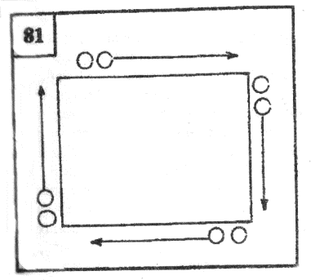**Сумей догнать.** В углах площадки ставится четыре стойки. Игроки располагаются вдоль боковых и лицевых линий, по всему периметру площадки. По сигналу тренера они начинают бег вокруг площадки в направлении против часовой стрелки, при этом обегают все стойки. Задача каждого - не дать себя осалить и постараться коснуться рукой впереди бегущего.

**Овладей мячом.** В центре площадки сложены мячи. По команде игроки бегут по кругу по или против часовой стрелки. Расстояние от игроков до мячей 8-10 м. По свистку все игроки бегут в сторону мячей, стремясь овладеть одним из них. Игрок, оставшийся без мяча, получает штрафное очко.

**826**

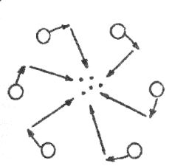

Вариант: можно использовать на 2-3 мяча меньше, чем игроков, передвигаться различными способами: приставными шагами, спиной вперед и т.д.

**Сильные и ловкие.** Две команды располагаются по кругу, через одного. Внутри него у линии, ограничивающей круг, восемь флажков, в центре круга - мяч. По сигналу участники игры, взявшись за руки и не разрывая их, стараются подтолкнуть противника, чтобы он сбил флажок. Сваливший его берет мяч, стоя в центре круга, не сходя с места, пытается осалить им кого-либо из игроков другой команды, которые разбегаются в разные стороны. Если метавший промахнется, его команда наказывается штрафными очками. Выигрывает команда, получившая меньше штрафных очков (за неточный бросок команде, сбившей флажок, начисляется одно штрафное очко).

**836**

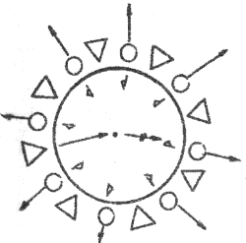

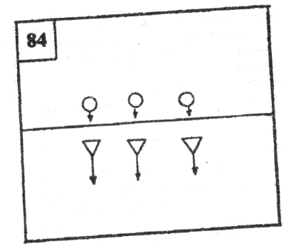

**День и ночь.** Играющие делятся на две команды, которые становятся на середину площадки спиной друг к другу на расстоянии 1,5 м. Одной команде дается название «День», другой - «Ночь». У каждой команды на своей половине в зоне вратаря дом. Тренер неожиданно произносит название одной из команд, например «День!» Эта команда убегает в свой дом, а другая команда догоняет и пятнает. Осаленные игроки подсчитываются и отпускаются в свою команду.

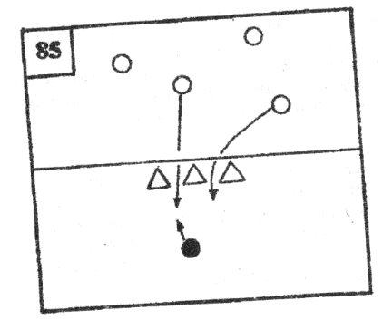Вариант: перед сигналом тренер, чтобы отвлечь внимание играющих, может предложить им выполнять различные упражнения, например отжимание от пола или приседания.

**Караси и щука.** На одной стороне площадки находятся караси, на середине - щука. По сигналу караси перебегают на другую сторону. Щука ловит их. Пойманные караси берутся за руки и, встав поперек зала, образуют сеть. Теперь караси должны перебегать на другую сторону площадки через сеть (под руками). Щука стоит за сетью и подстерегает их. Когда карасей будет восемь-девять, они образуют корзины - круги, через которые можно пробегать. Когда пойманных карасей станет больше, чем не пойманных, играющие образуют верши - коридор из пойманных карасей, через который пробегают не пойманные. Щука находится у выхода из верши и ловит их. Победителем считается тот, кто остался последним. Ему поручают роль новой щуки. Правила игры обязывают всех карасей при перебежке пройти сеть, корзину и верши. Задерживать их стоящие не имеют права. Игроки, образующие корзину, могут поймать щуку, если им удастся закинуть сплетенные руки за спину щуки и загнать ее в корзину или захлопнуть верши. В этом случае все караси отпускаются и выбирается новая щука.

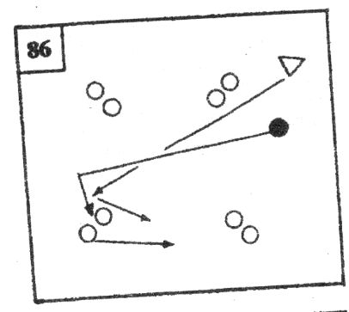

**Бездомный заяц.** Играющие, взявшись за руки, становятся парами по кругу (лицом друг к другу). Двое водящих: один выполняет роль зайца, другой - роль волка. По сигналу волк начинает преследовать зайца, который, спасаясь, становится в середину пары. Тот, к кому заяц стал спиной, считается бездомным. Если догоняющий запятнал убегающего, они меняются ролями. Правила разрешают зайцу бегать в любом направлении, но запрещают пробегать сквозь домик.

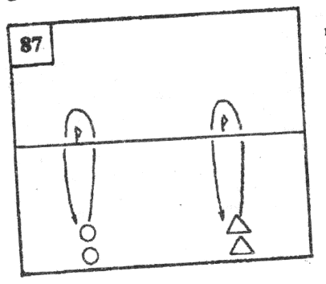

**Вызов номера.** Игроки строятся колоннами перед стойками, расположенными на центральной линии, и рассчитываются по порядку. Тренер называет какой-нибудь номер, например «5». Пятые номера команд бегут к стойке, обегают ее и возвращаются на свои места. Кто первым пересечет финишную линию получает одно очко. Тренер вызывает игроков в любом порядке и не прекращает игру, пока каждый не стартует по одному - два раза. Подсчет очков может вести помощник.

**Пустое место.** Играющие образуют круг. Выбирается водящий, который бежит по кругу (с внешней стороны), дотрагивается до одного из игроков, после чего бежит в обратную сторону. Встретившись, играющие приветствуют друг друга пожатием рук. Продолжая бег, они стремятся занять свободное место в круге. Кто прибежит вторым, продолжает водить. Побеждает игрок, который после 5-8 мин игры не побывал в роли водящего.

**886**

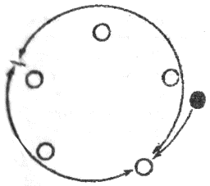

**Команда быстроногих.** Играющие делятся на две - три команды и строятся с разных сторон площадки. Обозначается стартовая линия, на которую становится по одному игроку от каждой команды. В середине зала обозначается кружок, в который кладут палочку. По команде тренера «Марш!» игроки бегут к кружкам, берут палочки и стучат ими три раза по полу, кладут палочки в кружки и бегут обратно. Прибежавший первым приносит своей команде одно очко, вторым - два и т.д. Выигрывает команда, набравшая меньшее количество очков.

**89**

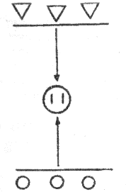

**Салки.** *Простой вариант.* Играющие свободно располагаются в зале. Один из участников - водящий. По команде тренера он старается догнать и коснуться кого-нибудь из игроков. После чего осаленный игрок становится водящим, а водящий игроком. Новому водящему не разрешается тотчас касаться рукой осалившего его игрока. Победителями считаются ребята, которые не были осалены.

**90**

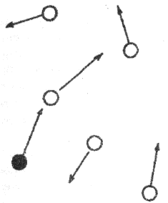

**Салки.** *Усложненный вариант.* а) выручая товарища можно пересекать дорогу водящему. Тогда салка начинает преследовать того, кто пересек ему дорогу, или другого игрока; б) имеется одни, два дома, где салить игроков не разрешается; в) салке не разрешается касаться рукой того, кто оторвал ноги от земли впрыгнув на какой-нибудь снаряд или повис на перекладине.

**91**

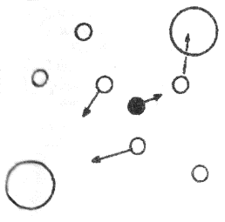

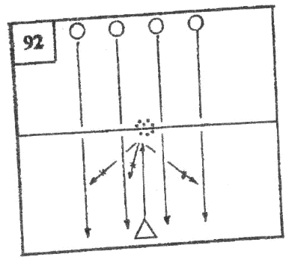**Беги охотиться.** Игроки выстраиваются за лицевой линией. Руководитель игры находится с другой стороны линии. В центре лежит несколько мячей. По сигналу все игроки перебегают поле, а руководитель бежит к мячам, берет их и старается попасть в беглецов. За каждое попадание - очко.

Вариант: назначаются два руководителя, игроки и руководитель передвигаются определенным способом: прыжками, приставными шагами и т.п.

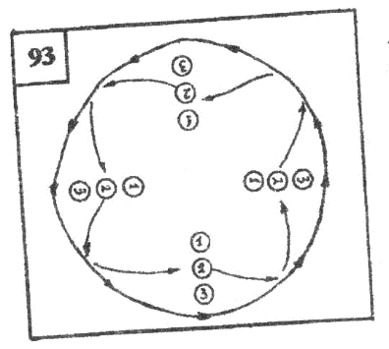**Гонки по кругу.** Игроки выстраиваются по кругу и рассчитываются на первый-третий. Тренер называет номер (например, второй) и все вторые номера бегут по кругу в указанном направлении, стараясь как можно быстрее вернуться на свое место. Игрок, первым закончивший бег, приносит своей команде очко. Побеждает та команда, которая быстрее наберет определенное количество очков.

Вариант: игрок, вернувшись на свое место первым, получает 4 очка, вторым - 3, третьим - 2 и четвертым - 1.

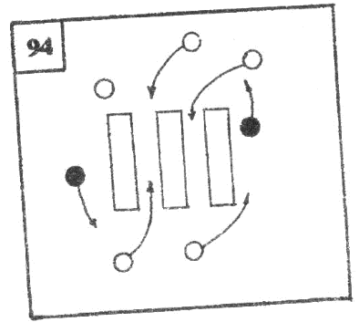

**Внимание: препятствие!** На одной половине площадки устанавливается 3-4 скамейки. В одном конце зала располагаются 3-4 игрока - водящие, задача которых по сигналу запятнать других игроков. Водящие имеют право перепрыгивать через скамейки, а игроки этого делать не могут - бегают между скамейками и вдоль них. Игра продолжается до тех пор, пока не будут осалены все игроки. После этого смена водящих. Игрок, которого запятнали, может оставаться на площадке или выбыть из игры.

Вариант: вместо скамеек можно начертить 6-7 кругов радиусом 1-2 м, через которые не имеют право пробегать игроки. В этой игре можно использовать всеми игроками ведение мяча.

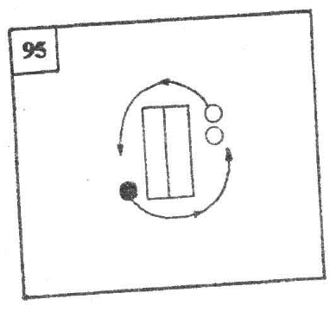

**Преследование.** На площадке устанавливается две гимнастические скамейки. С одной стороны выстраивается группа из 5-6 игроков, с другой - находится капитан. По сигналу тренера игроки и капитан бегут вокруг скамеек. Цель капитана - как можно быстрее догнать последнего игрока. Последний игрок, видя, что капитан его догоняет, может обогнать своих товарищей.

Вариант: роль капитана поочередно выполняют все игроки.

**Заяц и лис.** Игроки распределяются на две команды, занимают место за лицевыми линиями и проводят расчет. В середине поля на расстоянии 3-4 метров от центральной линии, ближе к «лисам», кладется мяч. Тренер называет номер. Названный стартует, его цель как можно быстрее прибежать к мячу, коснуться его и вернуться на свое место. «Заяц» должен поймать «лиса». Если «лис» убежал - очко получает его команда, а если «заяц» поймал «лиса» - очко получает его команда.

**96**

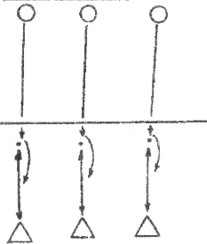

Вариант: можно играть двумя мячами, вызвать одновременно два номера.

**Борьба водящих.** Назначаются трое водящих. Остальные игроки располагаются по кругу. В центре окружности чертиться круг диаметром 1-1,5 метра. Один водящий стоит в нем, а другие за пределами большого круга. По сигналу игроки бегут по кругу, а первый водящий должен обогнуть любого игрока и вернуться в кружок. Другие водящие стараются его поймать. Если поймают, меняются с ним местами.

**97**

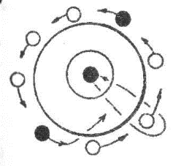

Вариант: можно назначить 4-5 водящих. Игра проводится по тем же правилам.

**Охота за номерами.** Игроки распределяются на две команды. Выбираются капитаны. Остальные рассчитываются. Игра начинается путем розыгрыша. Капитан одной команды посылает своего третьего игрока в поле, капитан другой - 4-го. Игрок, у которого номер больше, имеет право охотиться за номером меньше, чем у него (в этом случае 4-ый ловит 3-го). Капитан охотится за всеми номерами за исключением капитана команды противника и 1-го номера. За капитаном может охотиться только номер 1. Одновременно в поле может находится до пяти игроков каждой команды. Капитан в любое время может вернуть своего игрока с поля. Пойманного капитана заменяет игрок с самым большим номером. Игра длится 3-5 минут.

**98**

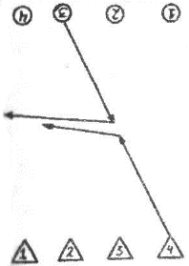

**Беги со мной в сторону.** Игроки становятся по кругу. Один из них - капитан. Он бежит по кругу, дотрагивается до любого игрока и приглашает: «Беги со мной!» Затем делает обманное движение влево или вправо и бежит в противоположную сторону. Игрок, которого коснулся капитан, старается его догнать, обогнать и вернуться на свое место. Игрок, оставшийся без места, становится капитаном. Если капитан говорит: «Беги в сторону!», игрок бежит в противоположную сторону.

**99**

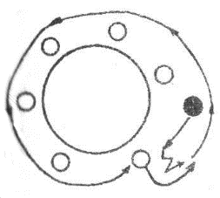

Вариант: игроки могут сидеть. Капитан, дотронувшись до игрока, тоже садится. По сигналу «Беги со мной!» или «Беги в сторону!» оба встают и начинают бег.

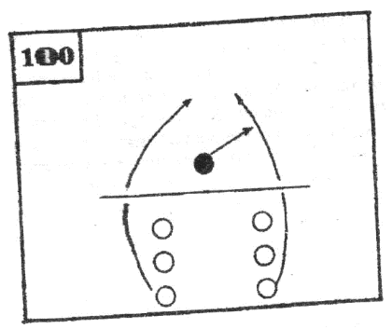**Последняя пара беги.** Игроки выстраиваются парами. Впереди колонны спиной к ней стоит руководитель игры. По свистку игроки последней пары бегут вперед к руководителю. Тот начинает их ловить тогда, когда они пересекают линию впереди колонны. Цель пары - пересекая линию, взяться за руки, чтобы руководитель не смог поймать ни одного из них. Если игроков не поймали, они встают впереди колонны. Пойманный игрок становится на место руководителя, последний с не пойманным игроком - впереди колонны.

Варианты: могут быть назначены два руководителя, последний с не пойманным игроком - впереди колонны.

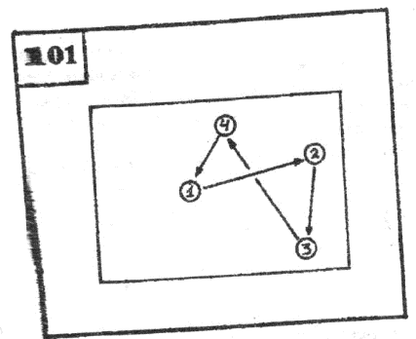

**Лови и берегись.** Игроки распределяются на группы по 4 человека. Все находятся в квадрате. По сигналу 1-ый игрок ловит 2-го, 2-ой - 3-го, 3-й - 4-го, 4-й - 1-го.

Вариант: игрок должен коснуться только правого плеча или спины партнера, а дотронувшись - подпрыгнуть.

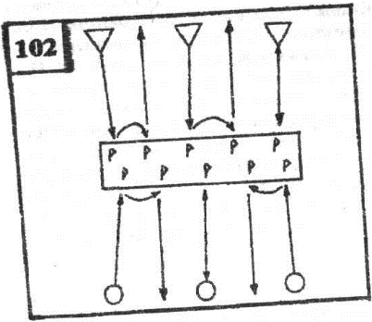**Бег за флажками.** Группа делится на команды, и в каждой из них выбирают капитана. Команды располагаются за стартовыми линиями - одна напротив другой. Расстояние между командами 20-30 м. Посередине площадки, между двумя линиями, которые ограничивают полосу шириной 2-3 м, раскладывают флажки в шахматном порядке. По сигналу игроки быстро выбегают к флажкам и стараются собрать их как можно больше. Через установленное время по команде дети возвращаются на места, быстро строятся в шеренгу. Капитаны собирают и подсчитывают флажки, перенесенные своими игроками. За каждый флажок начисляется одно очко. Побеждает команда, набравшая больше очков. Во время перебежки игроку разрешается собирать любое количество флажков, лежащих на земле. Запрещается отнимать флажки друг у друга. За линии, ограничивающие место для флажков, заступать нельзя. Капитаны команд играют на равных правах со всеми.

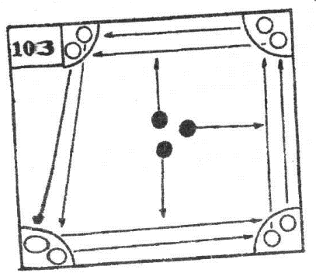**Из города в город.** Очерчиваются углы площадки - это города. В них находится по 5-6 игроков. В центре стоят 2-3 руководителя. По сигналу игроки должны перебегать из города в город по указанному маршруту. Руководители стараются их поймать. Считают пойманных игроков, и дают другую команду. Игра заканчивается, когда игроки возвращаются в свои города (после 4-х перебежек). Побеждает тот руководитель, который поймал большее число игроков.

Вариант: можно назначить 4-6 руководителей.

**Ловля парами.** Игроки распределяются парами. Один игрок - первый номер, другой - второй. Все расходятся по полю. Побеждает тот игрок, который больше раз поймает своего напарника - через 20, 30 сек.

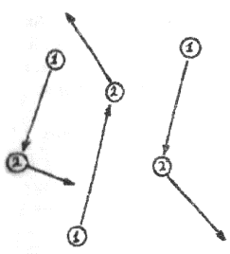

**104**

Вариант: игроки распределяются на тройки. Первый номер ловит второго и третьего.

**Ловля по установке.** Игроки распределяются на группы по 5-6 человек, каждая команда выбирает капитана. Остальные игроки поочередно рассчитываются. Все занимают места в своих квадратах (10×10 м). По сигналу капитан должен ловить игроков в порядке номеров - 1, 2, 3, 4 и т.д. Побеждает тот капитан, который за установленное время запятнает всех игроков своей группы.

**105**

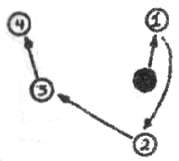

Вариант: капитан может пятнать только четные номера или нечетные номера или вначале игрока 1 и 10-го, затем 2 и 9-го и т.д.

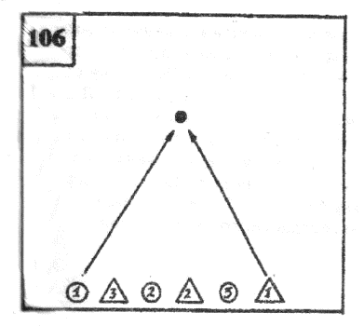

**Кто проворнее.** Группа распределяется на 2-3 команды, которые рассчитываются по порядку номеров. Каждый игрок имеет свой номер (1, 2, 3 и т.д.). На расстоянии 1,5-2 метров находятся набивные мячи. Тренер называет номер, игроки перемещаются к мячу и дотрагиваются до него. Коснувшийся первым, приносит своей команде 3, второй - 2 и третий - 1 очко. Побеждает та команда, которая наберет большее количество очков.

Вариант: игроки команд могут принимать различные исходные положения: стоя лицом, спиной к мячам, сидеть и т.п. До мяча можно дотрагиваться рукой, ногой, присесть на него и т.д.

**107**

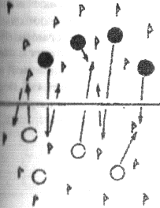

**Перебежка с выручкой.** Площадка делится поперечной линией на два равных участка. На расстоянии 2 м от коротких сторон площадки параллельно им проводятся две линии. Между ними по всей ширине площадки ставят с каждой стороны по десять городков. Играющие делятся на две равные команды и располагаются произвольно на площадке со стороны линий, за которыми стоят их городки. По сигналу тренера игроки обеих команд начинают перебегать на сторону противника, стремясь завладеть городками, причем каждый за одну перебежку может взять только один городок и унести его на свою сторону. Каждому игроку разрешается не только брать городки противника, но и салить на своей половине площадки перебегающих с городками. Осаленный отдает городок тому, кто его осалил, и остается на месте в ожидании, когда его выручит, коснувшись рукой, игрок своей команды. Взятый городок ставится на место. Вырученный игрок вступает в общую игру. Играют установленное время (10-15 мин). Выигрывает команда, сумевшая перенести на свою сторону больше городков. Правилами игры разрешается салить игроков только на своей половине площадке.

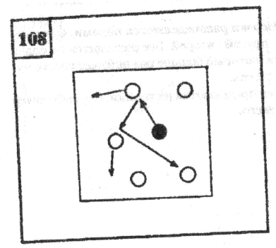

**Кто больше поймает.** На площадке 10×10м, 8×8м играют группы по 5-6 человек. Их пятнает водящий. Пойманный игрок продолжает игру. Побеждает тот водящий, который за 15, 20, 30 секунд запятнает больше игроков. Смена водящих по очереди.

Вариант: пятнать можно только правое, левое плечо, бедро.

***Гибкость***

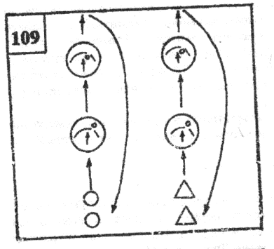

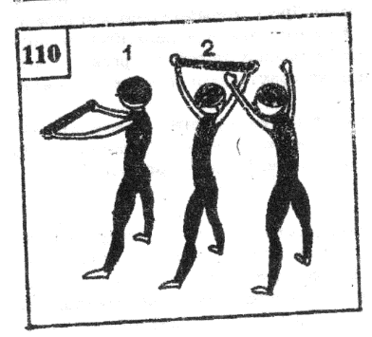**Мостик и кошка.** Игроки двух команд стоят в колоннах по одному у линии старта. Перед ними в 5 и 10 шагах прочерчиваются два круга диаметром 1 м. По сигналу первые номера выбегают вперед и, оказавшись в первом круге, делают «мост». Затем вперед устремляется второй игрок. Он пролезает под мостиком и бежит в дальний круг, где принимает упор стоя согнувшись. Теперь уже первый номер бежит в дальний круг и пролезает между руками и ногами партнера. После этого оба игрока, взявшись за руки, бегут к своей команде. Следующая пара игроков повторяет действия предыдущих. Эстафета заканчивается, когда каждая пара выполнит задание по два раза.

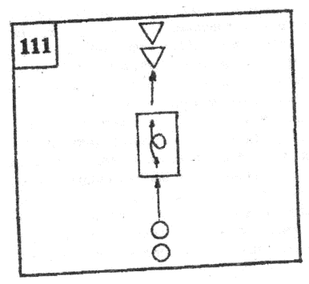**Палка на верху.** Команды строятся в колонны. Игроки стоят в полушаге друг от друга. Первые номера держат перед собой за оба конца гимнастическую палку. По общему сигналу игроки передают палки сзади стоящим партнерам. При этом игрок поднимает руки вверх и (не отпуская концов палки и слегка прогибаясь) переводит палку за спину. Руки остаются выпрямленными. Игрок, стоящий сзади, принимает палку и таким же способом передает ее дальше. Последний игрок колонны, получив палку, бежит с ней вперед и, заняв место во главе колонны, снова передает ее по колонне назад.

**Кувырки и перекаты.** Участники располагаются во встречных или параллельных колоннах. Перед играющими лежат один - два гимнастических мата. Игрок, выбегающий вперед, по сигналу делает кувырок в группировке и встает в конец противоположной колонны. Игрок из противоположной колонны выполняет те же упражнения. Во время обратной перебежки игроки, повернувшись спиной к матам, принимают положение приседа и выполняют перекат через голову назад, продолжая затем бег до своей колонны.

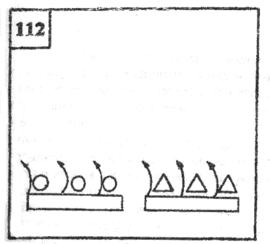**Скамейка над головой.** Две или три команды строятся в колоннах друг за другом. С правой стороны от команд находится гимнастическая скамейка. По сигналу игроки наклоняются вправо, взяв скамейку обратным хватом, поднимают ее над головой, переводят влево и ставят на пол. После этого игроки перепрыгивают через скамейку влево и снова наклоняются вправо, чтобы взять скамейку и переставить на другую сторону. Игра заканчивается, когда все команды переместятся с одной стороны площадки на другую.

***Выносливость***

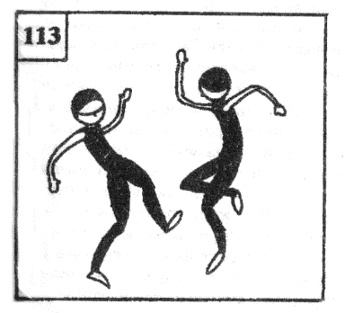

**Мы танцуем.** Две команды занимают произвольное положение на своей половине площадки - по одному, в парах, тройках, в круге и т.д. Под музыку команды начинают танец с энергичными движениями рук, ног, корпуса. Музыкальный темп переменный (быстро, медленно), но с нарастанием до предельно быстрого. Побеждает команда, игроки которой наиболее четко выдержали музыкальный ритм, двигались с большей амплитудой, наиболее выразительно. Желательно включение в танец заданных элементов: несколько приседаний, прыжков-подскоков, опусканий на руки, акробатических действий и др.

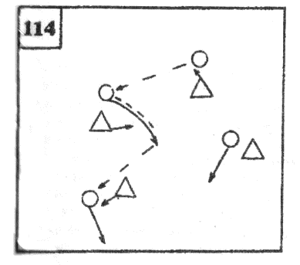**Приземли мяч.** Игра проводится по правилам гандбола, но набивным мячом. Две команды ведут игру на баскетбольной или волейбольной площадке. На лицевой линии обозначается место для приземления мяча. Задача каждой команда - приземлить мяч в зоне противника. Побеждает команда, дольше владевшая мячом. За каждое приземление мяча добавляется поощрительные 30 с. Команда, не добившаяся ни одного приземления, не может быть объявлена победительницей игры.

**Поезд.** Группа распределяется на команды по 5-6 человек, которые выстраиваются в колонну по одному. Впереди колонны на расстоянии 10-12 метров проводится линия. По сигналу первые номера бегут к линии, возвращаются и стартуют вместе со вторыми, затем третьими и т.д. Побеждает та команда, игроки которой быстрее заканчивают игру.

**115**

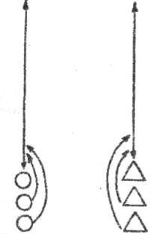

Вариант: за линией может оставаться один игрок. При передвижении игроки могут держаться за плечо, руки, пояс партнера.

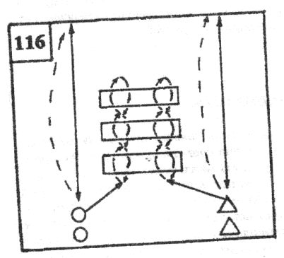**Даешь очко.** Несколько команд по пять - восемь человек выстраиваются у лицевой линии в колоннах по одному лицом в сторону игровой площадки. Игроки рассчитываются по номерам. По сигналу первые номера начинают бег с набивными мячами в руках на 30 метров (20 или 15). Очко своей команде приносит только один игрок - прибежавший первым. Аналогично стартуют все номера команд. Затем первые номера одновременно совершают бросок гандбольного мяча в ворота с расстояния 30 м (25, 20, или 15). Зачетное очко получает тот игрок, чей мяч пересек площадь ворот по воздуху (без касания пола). То же повторяют все номера команд. Сразу же по окончанию бросков команды в том же порядке, по номерам, выполняют по сигналу прыжки через скамейку: 20 (15, 10) прыжков боком туда и обратно. Закончивший первым получает очко. Следующее соревнование - отжимание на руках лежа на полу (8-10 раз), кто быстрее. После этого первые номера занимают стартовое положение для бега на 30 м с ведением мяча зигзагами (мимо стоек или набивных мячей). Закончив ведение, команды выполняют (по номерам) следующее упражнение: сидя на полу, руки ладонями на затылке, носки ног под планкой шведской стенки, лечь на пол до касания его тыльной стороной кисти, снова сесть и коснуться руками стенки (10 раз). В заключение игры проводится эстафета: ведение мяча на 20 м, пять бросков ( с ловлей) мяча в стенку с расстояния 3 м, бросок мяча следующему номеру своей команды. За победу в эстафете команда получает 2-4 очка. Команды имеют право перед каждым новым видом игры менять свои номера. Количество видов соревнований, их сложность и плотность проведения определяет тренер.

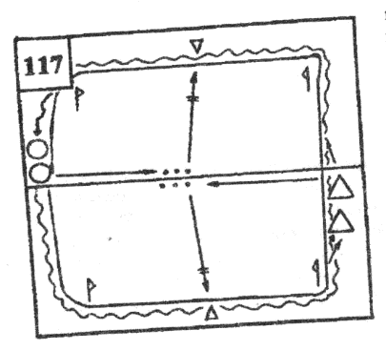

**Биатлон с выбыванием.** Две команды по пять игроков выстраиваются у пересечения средней и боковых линий. Перед каждым игроком три мяча - гандбольный, теннисный и набивной. По сигналу тренера игроки начинают бег по площадке по кругу против часовой стрелки с забеганием в площадь вратаря. Игрок одной из команд, пересекший среднюю линию последним, приносит команде штрафное очко. Второй круг игроки пробегают с ведением гандбольного мяча (штрафное очко последнему начисляется так же). После пересечения средней линии, игроки команда поворачиваются и выполняют пять прицельных бросков в заданную точку ворот или предмет - набивной мяч, стойку. Третий круг проходят с набивным мячом, игрок, пересекший среднюю линию последним, выбывает из игры. Следующие полтора круга (до вбегания в площадь вратаря) проводятся с теннисным мячом, который затем нужно бросать в штангу противоположных ворот. Игрок, прибежавший последним, из игры выбывает. Заключительные полтора круга пробегают без мячей и финишируют в площади вратаря. Побеждает команда, набравшая большее количество очков: за первого финишировавшего - по 2 очка; поощрительные и штрафные очки за последних на первых кругах и последнем круге, за попадание мячами в цель - по 1 очку. Игроки, выбывшие из игры на третьем и четвертом кругах, выполняют затем силовые упражнения. Количество кругов тренер назначает перед игрой в зависимости от возраста учеников.

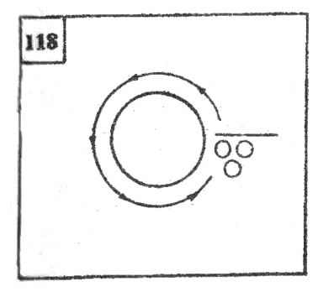**Гонка с выбыванием.** Участники игры одновременно начинают бег с внешней стороны очерченного (или размеченного флажками) круга диаметром 9-12 м. После каждых двух кругов из игры выбывает участник, который пересек начальную линию старта последним. Если это сделали одновременно два игрока, они оба продолжают бег. Постепенно менее выносливые отсеиваются, а остальные продолжат бег. Победителем считается тот, кто останется единоличным лидером.

Вариант: бег производится не по кругу, а по прямой линии. Прибежавший последним к лини выбывает.

**Регби-футбол.** Две команды по семь - десять игроков проводят два тайма игры. В первом они стремятся занести набивной мяч за лицевую линию площадки (в стороне противника). Мяч можно передавать от игрока к игроку любым способом, но только назад. Если мяча коснется игрок команды противника, то мяч передается этой команде и вводится в игру в том же месте. Во втором тайме набивной мяч выполняет роль футбольного мяча, который нужно закатить в ворота команды противника. Побеждает команда, имеющая в сумме больше голов и приземлений мяча. Продолжительность таймов устанавливается тренером.

**119**

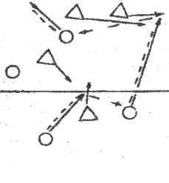

***Координационные способности***

**Поймай палку.** Игроки стоят по кругу в 3-4 шагах от водящего, который придерживает рукой поставленную вертикально на пол гимнастическую палку (накрывает ее сверху ладонью). Все игроки имеют порядковые номера, в том числе и водящий, который выкрикивает какой-либо номер и отбегает назад. Вызванный игрок должен успеть схватить палку, не дав ей упасть. Если он не сумел этого сделать, то идет на место водящего, а тот занимает его место в кругу. А если успел, то водящий остается прежний. Игроки могут располагаться лицом, спиной или боком к центру круга. Побеждает игрок, который ни разу не был в роли водящего.

**120**

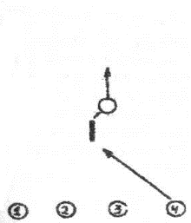

**Следующий сигнал.** Тренер уславливается с играющими, какое задание они выполняют по тому или иному сигналу, подаваемому им во время движения по площадке. Например, по свистку все должны сделать поворот кругом и продолжить движение, два свистка - прыжок вверх толчком одной ноги, три свистка - продвижение спиной вперед и т.д.

**121**

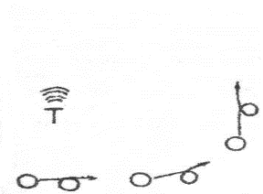

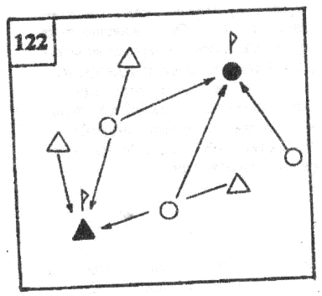**К своим флажкам.** Играющие делятся на группы и становятся в круг в разных местах площадки. В центре каждого круга - водящий с флажком в поднятой руке (флажки имеют разный цвет). По первому сигналу все, кроме держащих флажки, разбегаются по площадке, по второму сигналу приседают и закрывают глаза, отвернувшись от водящих. Игроки с флажками меняются местами на площадке. По команде тренера «Все к своим флажкам!» играющие открывают глаза, ищут свой флажок, бегут и строятся вокруг него. Побеждает группа, быстрее других образовавшая кружок.

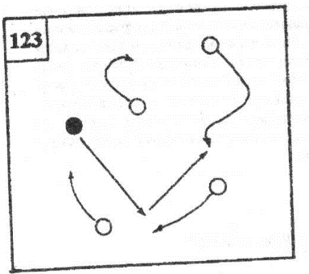**Фигуры.** Один из играющих - водящий. По сигналу тренера все игроки разбегаются по площадке. По второму сигналу останавливаются, принимая какую-либо позу. Водящий ходит среди фигур и касается игроков рукой - того, кто шевельнулся. По сигналу «Играйте!» игроки снова свободно перемещаются по площадке, а нового водящего тренер назначает из тех игроков, кто принял наиболее выразительную позу или не пошевелился. Водящий не имеет права долго стоять возле одного и того же игрока. За спиной водящего разрешается менять позу, делать новую фигуру. Замеченный водящим считается осаленным.

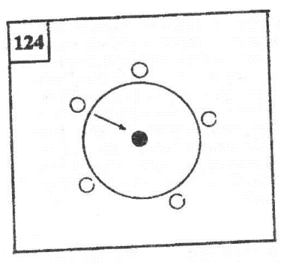

**Тишина.** Игроки располагаются по кругу. В центре, закрыв глаза, находится один из игроков - водящий. По сигналу один из стоящих по кругу должен тихо подойти к нему и дотронуться до плеча. Водящий, услышав движение, поднимает руку, указывая направление, откуда идет игрок. Если он угадывает - меняется с ним местами. Во время игры должно быть тихо.

Вариант: в центре находится 2-3 игрока, тогда к ним могут подойти одновременно тоже 2-3 игрока.

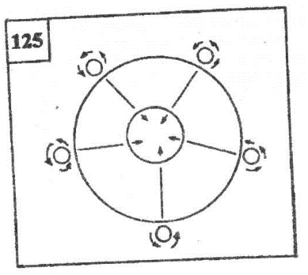

**Зайди в круг.** Игроки располагаются вокруг окружности. В центре - круг диаметром 2 м. По сигналу они закрывают глаза и выполняют пять поворотов в левую и столько же в правую стороны. Затем двигаются в направлении круга, руки вперед. Если считают, что цель достигнута, останавливаются. Глаза открывают по второму сигналу.

Вариант: в центре круга может быть мяч. Тогда задание выполняется поочередно.

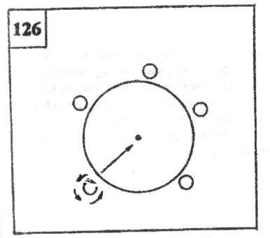**Веселые футболисты.** Игроки располагаются по кругу. В центре - мяч. Один из них, закрыв глаза, выполняет три оборота на месте на левой, три - на правой ноге, а затем двигается к центру и производит удар по мячу. Если попадает с первого раза, получает 3 очка, со второго - 2, с третьего - 1. Победитель - игрок, набравший большее количество очков. Игрок открывает глаза после выполнения ударов и возвращается на свое место.

Вариант: можно поставить другие условия - перепрыгнуть через мяч, взять его в руки и т.п.

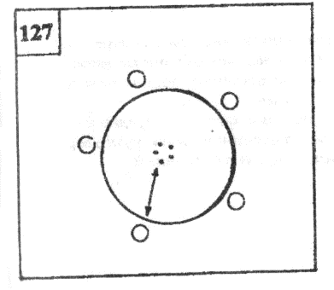**Заколдованный круг.** Игроки сидят по кругу. В центре - 5-8 мячей. Один из игроков с повязкой на глазах встает и идет к центру, забирает мячи и возвращается на свое место. Побеждает тот, кто быстрее и точнее выполнит упражнение.

**127**

Вариант: можно использовать различные мячи - баскетбольные, гандбольные и т.д. Уносить их можно по установленной очередности.

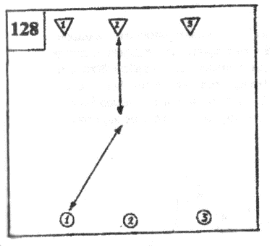**Придумай сам.** Игроки двух команд строятся в шеренги на разных сторонах зала лицом к его середине и рассчитываются по порядку номеров. Игрок должен быстро выйти на середину зала и показать три разных движения. Затем вызывается игрок из другой команды. Тот показывает три новых движения, не похожих на прежние. Если одно из упражнений уже было, команде начисляется 1 штрафное очко. Игра продолжается 5-6 минут. Итог игры подводится по сумме штрафных очков.

**128**

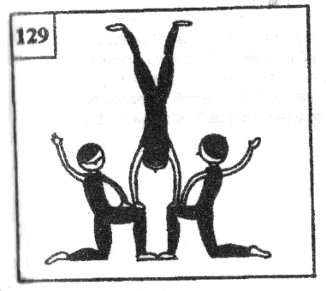**Пирамиды.** Игра построена на знании нескольких простых акробатических пирамид, элементы которых разучивались на предшествующих занятиях. Соревнуются два (три) отделения с равным числом занимающихся. На построение пирамиды дается 2 минуты. Один играющий в каждом отделении может быть руководителем. Оценивается четкость, быстрота построения и сложность пирамиды. Игра повторяется несколько раз.

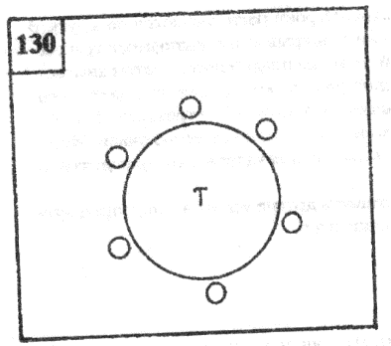

**Да - нет.** Игроки сидят по кругу. В центре - тренер. Он задает вопросы каждому гандболисту по правилам соревнований. Игрок должен ответить «да» или «нет». Побеждает тот, кто меньше совершит ошибок при этом важно быстро задавать и быстро отвечать на вопросы. Вопросы можно задавать по технике и тактике игры. В любом случае тренеру необходимо предварительно разработать вопросник.

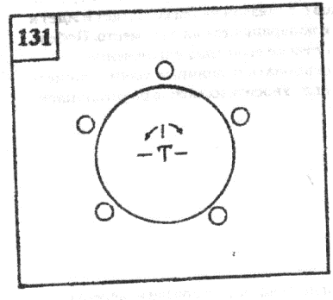**Зеркало.** Гандболисты сидят полукругом, в центре - тренер или один из игроков. Он выполняет различные движения, спортсмены должны точно их повторить. Тот, кто не успевает или неточно повторяет - выбывает из игры.

Вариант: повторять движения можно поочередно и наоборот. Например, если тренер поднимает левую руку вверх, то спортсмен должен опустить правую руку вниз и т.п.

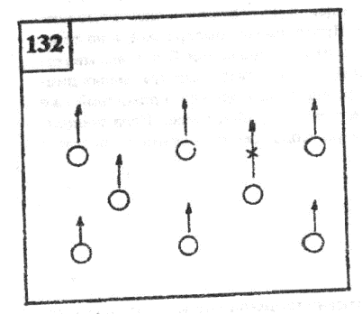**Следи за дистанцией.** Игроки выстраиваются в шахматном порядке. По сигналу двигаются по площадке, придерживаясь первоначальной дистанции между собой. Кто ошибается, выбывает из игры. Победитель - оставшийся последним.

Вариант: можно разбросать по игровому полю мячи. Тогда надо передвигаться таким образом, чтобы не задевать их.

**Эстафета с вызовом игроков.** Игроки 2-3 команд рассчитываются по порядку. Тренер называет номер игрока, это является командой к старту, по которой названные игроки бегут до центральной линии, касаются ее рукой и возвращаются в свою колонну. За 1 место начисляется 2 очка; за 2 - 1; 3 - 0.

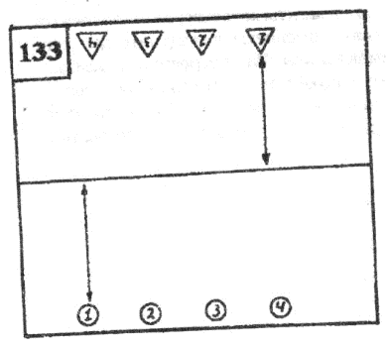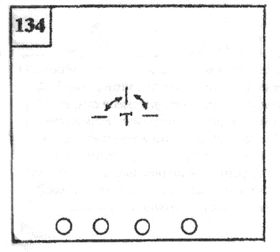**Группа смирно.** Играющие стоят в строю в полушаге друг от друга лицом к руководителю, который подает команды и одновременно выполняет несложные упражнения. Все участники должны повторять за ним упражнения, если перед командой преподаватель произносит слово «группа». Если же он этого слова не сказал, то занимающиеся стоят неподвижно. Нарушившие это правило или не выполнившие правильную команду делают небольшой шаг вперед из строя и продолжают играть.

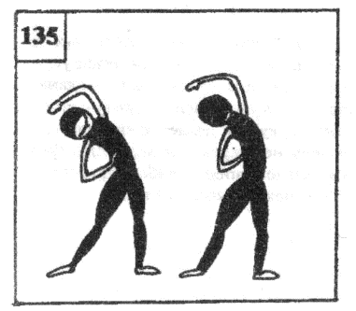**Запрещенное движение.** Играющие стоят в шеренге или строятся по кругу (полукругу). Руководитель находится перед ними. Он называет и повторяет ряд движений (ОРУ), которые все играющие должны выполнить вслед за ним. Перед игрой условливаются об одном или двух «запрещенных» движениях, которые занимающиеся делать не должны. Кто ошибется и выполнит вслед за руководителем запрещенное движение, должен сделать шаг вперед. Совершивший три ошибки выбывает из игры.

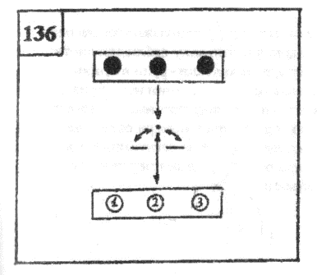**Разведчики и часовые.** Игроки двух команд встают на скамейки или сидят на них (лицом друг к другу) и рассчитываются по порядку. Между командами в центре площадки (в очередном круге) кладут волейбольный мяч. Одна команда - «разведчики», другая - «часовые». Руководитель называет цифру. Оба игрока под этим номером выбегают к мячу. Разведчик выполняет отвлекающие движения (выпады, повороты и др.), а часовой повторяет за ним все движения, стараясь вместе с тем не упустить момента, когда разведчик схватит мяч. разведчик должен унести его за линию своего «дома». Если это ему удалось (он не был осален часовым), часовой идет в «плен» к разведчикам. Если же часовому удалось осалить разведчика на бегу, он забирает его в плен. Когда все игроки примут участие в игре, подсчитывают пленных, команды меняются ролями и игра проводится еще раз. Правилами запрещается разведчику переступать среднюю линию (во время выполнения упражнений), а часовому пропускать (не выполнять) те движения, которые показывает разведчик.

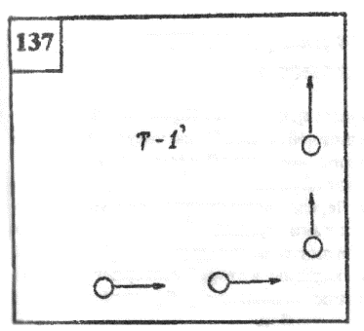**Минутка.** Занимающиеся идут друг за другом. По сигналу тренера каждый игрок начинает отсчет времени. Ровно через 1 мин. игроки должны остановиться. Руководитель внимательно следит за секундомером и играющими. Когда все игроки остановятся, он указывает на тех, кто наиболее точно выполнил задание. Во время игры не следует обращать внимание на других занимающихся. Полагаться надо на собственное чувство времени.

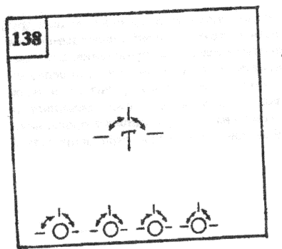**Внимание, начинаем!** Играющие стоят в шеренге или в двух-трех колоннах. Преподаватель показывает в определенной последовательности упражнения под номерами 1, 2, 3, 4 и 5. Выполняет он их дважды, а занимающиеся стараются запомнить их. Затем преподаватель говорит: «Упражнение 3 начинай!» (или любое другое). Все выполняют упражнение. Кто ошибся, получает штрафное очко (если занимающиеся стоят в шеренге, он делает шаг вперед). Участник, сделавший две ошибки, выбывает из игры. В чьей шеренге (команде) спустя 3-4 мин. сохранится больше игроков и побеждает.

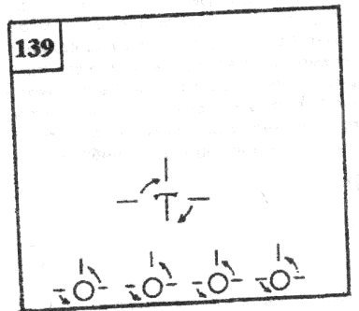

**Делай наоборот.** Играющие стоят в шеренге или двух-трех колоннах. Преподаватель показывает гимнастические упражнения (движение руками, наклоны, повороты, приседания и т.п.). Играющие должны делать упражнение в другую сторону (поднять вверх не правую руку, как делает преподаватель, а левую; наклонить туловище не вперед, а назад и т.д.). Допустивший ошибку либо делает шаг вперед, либо (если все стоят в колоннах) после двух ошибок выбывает из игры.

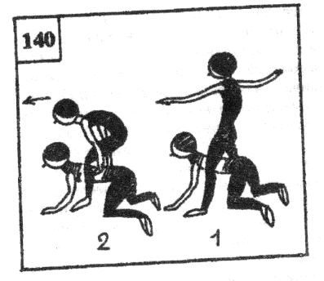**Прыгуны и ползуны.** Игроки рассчитываются на первый-второй и легким бегом движутся по залу, соблюдая дистанцию в 4-5 шагов. По сигналу преподавателя - руки в стороны - первые номера останавливаются в положении ноги врозь, а вторые номера проползают у них между ногами. Если же преподаватель поднял руки вверх, вторые номера останавливаются и принимают положение упора стоя согнувшись с опорой о колени, а первые номера перепрыгивают через них с опорой на спину, толкаясь ногами.

***Эстафеты для развития физических качеств***

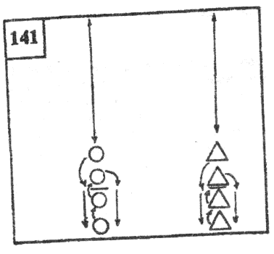

**Эстафета с палками и прыжками.** Играющие 2-3 команды располагаются на лицевой линии. По сигналу тренера, первые номера с гимнастической палкой в руках, бегут к центральной линии, обегают находящиеся там мячи и возвращаются в свою колонну. Передав одни конец палки второму номеру, проводят ее под ногами играющих, двигаясь в конец колонны. Все перепрыгивают толкаясь двумя ногами. Первый игрок остается в конце колонны, а второй повторяет те же действия. Побеждает команда, игроки которой раньше выполнили задание, не допустив ошибок.

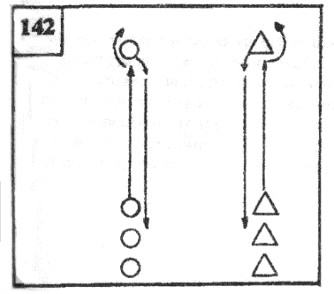**Эстафета с чехардой.** Две - три команды располагаются на лицевой линии. По одному игроку из каждой команды находятся на центральной линии, которые опираются руками на одну ногу и, наклонившись вперед, прячут голову. По сигналу тренера, стоящие впереди игроки, бегут к центральной линии, перепрыгивают через партнера и занимают его место. Игроки, через которых прыгали, бегут обратно в свою колонну и хлопком ладони передают эстафету. Игра заканчивается, когда все игроки одной команды побывают у центральной линии.

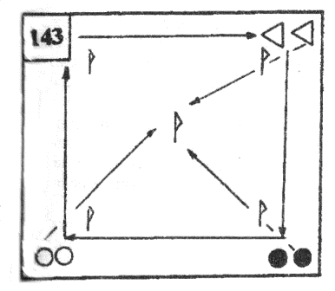

**Большая эстафета по кругу.** На четырех углах площадки ставятся флажки, а в центре - большой флаг. Три команды располагаются в различных углах площадки. По сигналу первые номера каждой команды начинают бег вокруг флажков, после чего передают эстафету хлопком ладони партнеру. Последний игрок, прибежав к своей колонне, устремляется в центр площадки, где поднимает руку символизирующую завершение эстафеты.

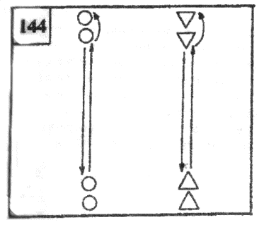

**Встречная эстафета с бегом.** Играющие делятся на несколько команд. Каждая в свою очередь делится пополам. Команды выстраиваются друг против друга за линиями. Игрокам, возглавляющим команды на одной стороне площадки, дается по эстафетной палочке (теннисному мячу). По команде «Марш!» они начинают бег. Бегуны, подбежав к первым игрокам противостоящих команд, передают им эстафету и встают сзади. Получивший эстафету бежит вперед и передает ее следующему игроку, стоящему напротив, и т.д. Эстафета заканчивается, когда команды поменяются местами на площадке. Выигрывают те, кто закончил перебежки раньше.

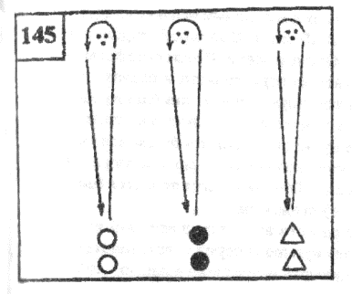**Личная эстафета с бегом.** Три команды строятся в шеренги и располагаются у лицевой линии площадки. Первые номера от каждой команды встают на линию начала бега. Напротив них на центральной линии ставятся три мяча. По сигналу тренера они выбегают вперед, а следующие по порядку бегуны из каждой колонны быстро встают на линию старта. Первые номера, достигнув своих городков, обегают их справа налево и, возвращаясь обратно, касаются ладонью руки очередных игроков своей команды, после чего занимают свои места в шеренге. Игра повторяется два - три раза. Команда, закончившая перебежки раньше других и не нарушившая правила, побеждает.

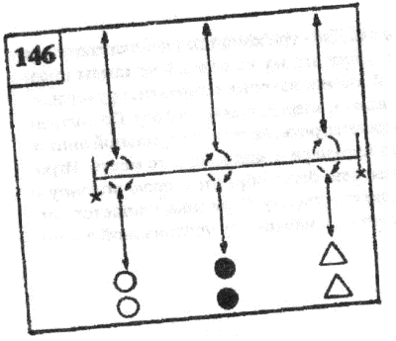**Эстафеты с прыжками.** Прыжковые эстафеты проводятся подобно линейной эстафете с бегом (см. предыдущую). Это относится к построению команд и к условиям, по которым подводятся итоги. Однако в одном случае чертится полоса шириной 100-110 см, через которую игроки поочередно перепрыгивают, в другом поперек пути подвешивается на стойках веревочка или резинка на высоте 60-70 см, через которую также надо перепрыгивать.

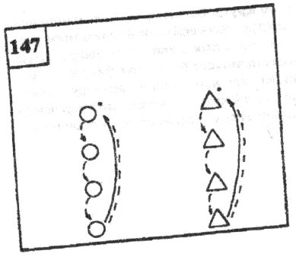**Гонка мячей в колоннах.** Играющие делятся на несколько команд и выстраиваются в колонны по одному. У стоящих впереди - по гандбольному мячу. По сигналу тренера начинается передача мячей назад. Когда мяч дойдет до стоящего сзади, он бежит с мячом вперед (все делают шаг назад), становится первым и начинается передача мяча назад и т.д. Игра продолжается до тех пор, пока каждый из играющих не побывает первым. Мяч необходимо передавать прямыми руками с наклоном назад, дистанция между игроками в колоннах не должна превышать полуметра.

Варианты: мяч передается с наклоном вперед, в левую и правую сторону, попеременно сверху и снизу, с левой и правой стороны.

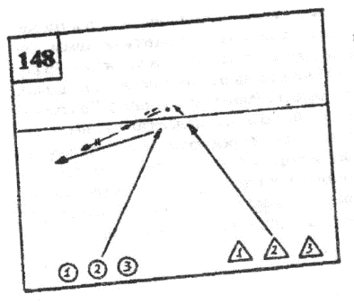

**Попади первым.** Игроки, распределившись на две команды, проводят расчет. Встают у лицевой линии. На центральной линии кладутся два мяча на расстоянии 3-5 м друг от друга. Тренер называет номер. Названные игроки бегут к своим мячам. Игрок, первым овладевший мячом, пятнает им соперника. С мячом можно сделать три шага, владеть 3 секунды. Попадание в соперника приносит команде одно очко.

Вариант: зону передвижения игроков можно ограничить центральным кругом, пятнать могут друг друга оба игрока с мячами.

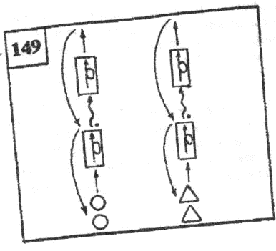**Кувырок с мячом.** Перед колоннами игроков кладутся маты на расстоянии 5-6 и 12-15 шагов. С дальней стороны от ближних матов лежат гандбольные мячи. В ходе эстафеты каждый игрок должен добежать до первого мата и сделать кувырок, затем взять мяч и, используя ведение, приблизиться ко второму мату. После этого, прижав мяч к животу, игрок делает в группировке второй кувырок. Потом он бегом возвращается обратно, оставляет мяч около первого мата и касается рукой второго игрока команды. Главным в игре является быстрота и четкость выполнения упражнений.

Вариант: можно провести эстафету, в которой играющий, подобрав мяч, делает кувырок вперед и, вставая на ноги, ловит мяч (или после кувырка метает мяч в какую-либо цель).

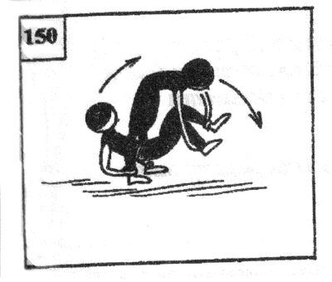**Перекати поле.** Игроки двух команд распределяются по парам. Первый игрок ложится на спину и поднимает полусогнутые ноги вперед-вверх, а руками берет партнера (стоящего над ним) за голеностопные суставы. То же делает и второй номер. По сигналу стоящий спускает ноги партнера на акробатическую дорожку (на ширину плеч) и начинает кувырок. Партнеры поочередно выполняют кувырок вперед, не отпуская рук. После 4-5 кувырков они встают, и каждый поднимает руку вверх. По этому сигналу в игру включается вторая пара, за ней третья и т.д.

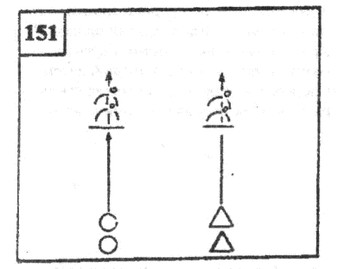**Построить мост.** Соревнуются несколько команд по 4-5 человек в каждой. Перед началом игры участники выстраиваются в колонны за линией старта. В 5 шагах от первой линии проводится вторая. По сигналу тренера первый игрок бежит до условленной отметки и становится на мост. После этого вперед выбегает второй игрок и, пройдя ползком под мостом, «строит» второй мост рядом с первым. Затем проползает под двумя мостами третий игрок, за ним - четвертый и т.д. Последний игрок проползает самый длинный путь под мостом, а затем командует «Встать!». Все игроки поднимаются, бегом устремляются к линии старта и строятся в колонны. Команда, сделавшая это первой, объявляется победителем.

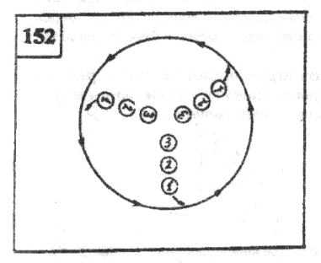**Эстафета по кругу.** Все играющие делятся на три - пять команд, и встают в середину зала наподобие спиц колеса, повернувшись правым (или левым) боком к центру круга. Получается своеобразное солнышко с лучами. Каждый луч-шеренга является командой. Игроки, стоящие крайними от центра круга, держат в правой руке эстафетную палочку (городок, теннисный мяч). По сигналу учителя они бегут по кругу (с внешней его стороны) мимо остальных шеренг к своей команде и передают эстафету ожидающему с краю игроку, после чего встают на другой конец своей шеренги (ближе к центру). Все игроки делают полшага от центра. Получивший эстафету также обегает круг и передает ее третьему номеру и т.д. Когда начинавший игру окажется с края и ему принесут предмет, он поднимает его вверх, возвещая об окончании игры его командой. По поднятой руке видно, кто закончил эстафету раньше. Правила запрещают во время бега касаться стоящих игроков, и тем самым мешать соперникам.

Вариант: эстафету по кругу можно проводить с ведение гандбольного мяча.

***Подвижные игры с использованием технических элементов***

***Ловля и передача мяча***

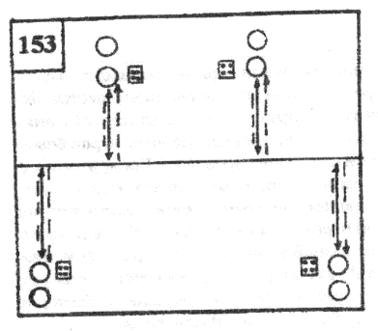**Самые быстрые.** Четыре команды располагаются по лицевым линиям - справа и слева от ворот. У каждой команды 3-6 мячей (набивных, гандбольных, теннисных). По общей команде первые номера команд бегом несут по одному набивному мячу в центр и оставляют его там, на средней линии, затем также переносят остальные мячи. Когда все мячи оказываются собранными, игрок, стоя на средней линии, перебрасывает их следующему игроку своей команды, который затем повторяет все действия первого номера и т.д. Побеждает команда, игроки которой раньше всех передадут мячи в исходное положение.

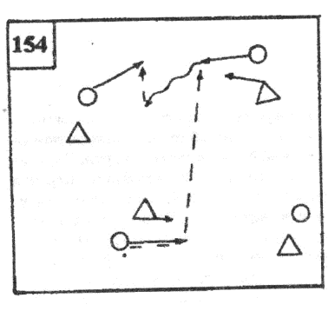

**Удержи мяч.** Группа разбивается на команды по три-четыре человека. Команда, где на одного игрока больше, владеет мячом. Задача другой команды - перехватить мяч. Игра ведется по правилам гандбола. Команда, владеющая мячом, стремится удержать его как можно дольше. Игрок, перехвативший мяч (коснувшийся его), заменяет игрока, владевшего мячом последним.

Вариант: усложнить игру возможно за счет ограничения владения мяча, на время владения мячом одним игроком, уменьшения количества шагов с мячом и т.д.

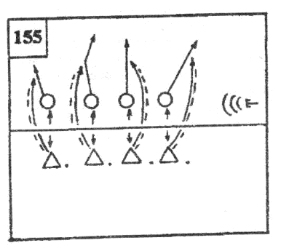

**Салки с передачами.** Две команды стоят лицом друг к другу на расстоянии 4-6 м в центре площадки. Игроки одной из команд держат в руках гандбольные мячи. По команде преподавателя пары игроков противоположных команд начинают быстро передавать мяч друг другу. Темп передач максимальный, с тем чтобы в момент следующего сигнала быть свободным от мяча и без помех осалить соперника (или уйти от него). Одновременно со свистком тренер поднимает руку вправо (влево), показывая командам направление бега. Стоящая спиной в эту сторону команда становится водящей. Ее задача - быстро убежать с площадки назад. Задача атакующей команды - осалить противника. Игра повторяется по 2-3 раза в каждую сторону. Побеждает команда, сохранившая больше не осаленных игроков.

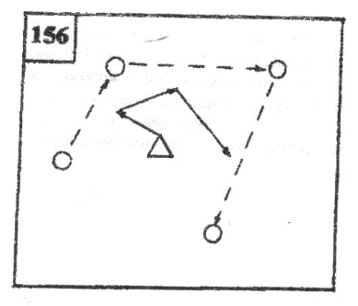

**Перехвати мяч.** Ученики разбиваются на группы по четыре - пять игроков. В каждой группе - одни водящий, он стремится перехватить мяч, который игроки передают друг другу. Как только ему удается перехватить мяч или коснуться его рукой, место водящего занимает игрок, владеющий мячом последним.

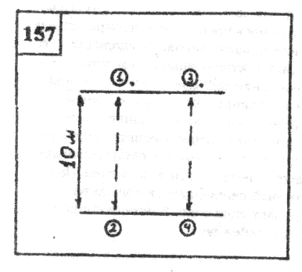**25 передач.** Играющие рассчитываются по четыре и выстраиваются парами (перед линиями) в 10 шагах друг от друга. Первые номера стоят против вторых (одна команда), а четвертые номера против третьих (вторая команда). По общему сигналу каждая пара должна как можно быстрее сделать условленным способом (от груди, ударом о землю, из-за головы и т.д.) 25 передач. Пара игроков, первой закончившая передачи (игрок поднимает мяч вверх), считается победительницей.

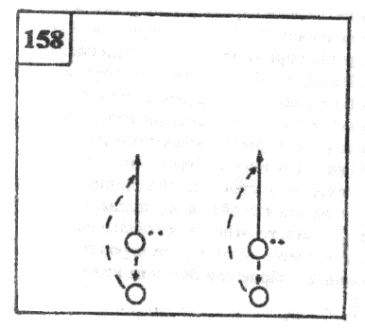**Передачи мяча на ходу.** Игроки двух команд распределяются по парам и встают в 3-4 шагах друг от друга. У каждой впереди стоящей пары по гандбольному мячу (всего в игре 4 мяча). По сигналу игроки с мячами начинают бег. При этом один игрок перебрасывает мяч другому и затем ловит мяч от него. Мячи все время находятся в воздухе, а игроки продвигаются до центральной линии и возвращаются обратно. Каждый участник передает мяч одному из игроков следующей пары и встает в конец команды. Игра заканчивается, когда все игроки выполнят задание.

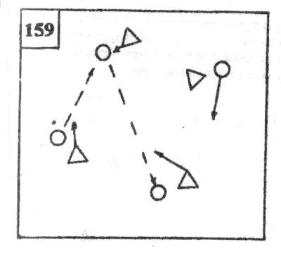**Борьба за мяч.** Играющие делятся на две команды. Мяч вводится в игру по жребию одной из команд. Команда владеющая мячом старается выполнить 10 передач подряд между своими игроками. Соперники стараются воспрепятствовать этому и перехватить мяч. Если им это удается, то они начинают передавать мяч между собой. За 10 непрерывных передач, команде начисляется одно очко. Выигрывает команда, игроки которой набирали за время игры (10-15 мин) большее количество очков.

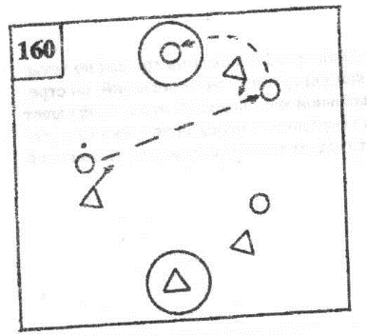

**Мяч ловцу.** Игра напоминает баскетбол. Участники также распределяются на две команды, стараются овладеть мячом, бросить его в цель. Однако этой целью является не корзина, а свой игрок (ловец), стоящий в кругу, на противоположной стороне площадки. Игроки могут бросать мяч ловцу только перейдя среднюю линию площадки. Каждый меткий бросок приносит команде одно очко.

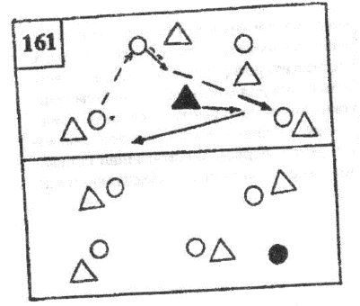**Охраняй капитана.** Играющие делятся на две команды, в каждой из которых по одному капитану, три-четыре нападающих и такое же количество защитников. площадка делится средней линией пополам. Капитан и защитники остаются на своей половине площадки, а нападающие уходят на половину поля противника. Игроки команды, овладевшие мячом, стараются при помощи передачи осалить мячом капитана команды соперника. Защитники этому активно препятствуют и после перехвата мяча передают его на свою половину площадки, где нападающие также стараются осалить капитана. За осаливание капитана, который перемещается только на одной половине, команда получает одно очко. Команда, набравшая большее количество очков побеждает.

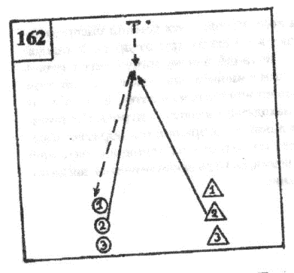

**Наперегонки с мячом.** Игроки строятся в шеренги в двух шагах от боковой линии площадки лицом к середине. Одна команда стоит слева, другая справа от ворот. Игроки рассчитываются по порядку. Тренер подбрасывает мяч вверх и называет любой номер. Оба игрока под этим номером пытаются овладеть мячом. Тот, кому это удалось, передает мяч начальному игроку своей команды, которые передают мяч друг другу в противоположный конец колонны. Игрок, не сумевший овладеть мячом, обегает первого игрока своей колонны и устремляется в конец. Если он успел прибежать раньше, чем игроки противника передали мяч, то он получает одно очко, другая команда то же получает очко за то, что ее игрок овладел мячом. Побеждает команда, набравшая большее количество очков.

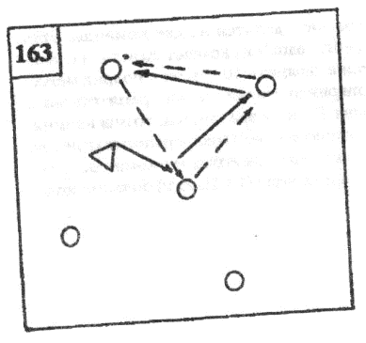

**Салка и мяч.** Игроки перемещаются по площадке и, спасаясь от преследования водящего передают мяч друг другу. Задача водящего осалить игрока у которого нет мяча. Если он сумел это сделать, его меняет осаленый игрок.

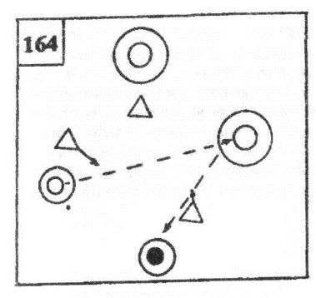

**Мяч в центр.** Игроки распределяются по двум командам. В зоне вратаря обозначаются круги диаметром 1м. В них находятся капитаны. На каждой противоположной стороне находятся три перехватчика, а остальные играющие стоят вокруг своего капитана в малых кругах (диаметром 50 см), в 3 м один от другого. Тренер произвольно передает мяч одному из перехватчиков, который передает его дальше игрокам, расположенным в малых кругах на своей половине площадки. Задача игроков передать мяч капитану, а перехватчики стараются этому воспрепятствовать. Выигрывает команда набравшая большее количество очков.

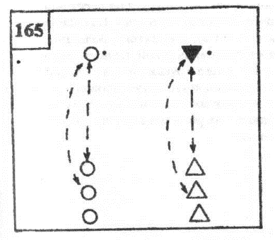**Передал - садись.** Игроки располагаются в двух - трех колоннах. Напротив каждой колонны, на расстоянии 4-5 м - капитан с мячом. По сигналу тренера, капитан передает мяч первому игроку колонны, который ловит его, возвращает обратно и сразу принимает положение упора присев. Капитан перебрасывается со вторым, третьим и другими игроками. Команда считается победительницей, если закончила передачу мяча раньше остальных.

Вариант: последний игрок в колонне не передает мяч капитану, а используя ведение мяча, занимает место капитана.

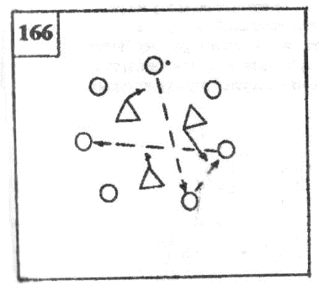**Не дай мяча водящему.** Все играющие, кроме двух - трех водящих становятся по кругу и начинают передавать мяч между собой. Задача водящих, находящихся в кругу, дотронуться до мяча рукой. На место водящего, который осалил мяч, идет игрок не сумевший точно выполнить передачу.

Вариант: игра усложняется при введении правила трех секунд.

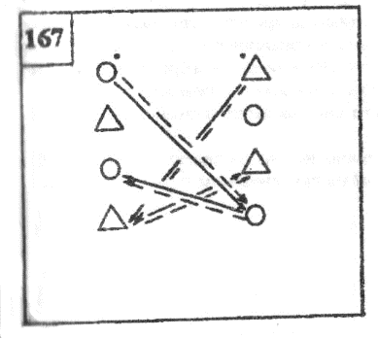**Бросай - беги.** Игроки распределяются по двум шеренгам, располагающимся вдоль зала лицом друг к другу на расстоянии 5 м одна от другой. Играющие в одной шеренге рассчитываются на первый - второй, а в другой на второй - первый. Первые номера - одна команда, вторые - другая. Крайние в шеренгах игроки имеют по мячу. Цель игры - как можно быстрее закончить переброску мяча с одновременной сменой мест на площадке (перебегая из одной шеренги в другую по диагонали).

Вариант: вместо передачи мяча игроки используют перемещение с ведением мяча.

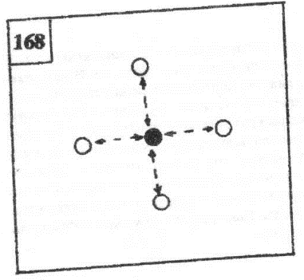**Мяч среднему.** Играющие образуют несколько кругов. В центре каждого круга - средний, который поочередно бросает мяч своим товарищам, а те передают его обратно, по кругу. Получив мяч от последнего игрока, средний поднимает его вверх. Выигрывает команда, первой закончившая передачу мячей. После этого можно поменять центрального игрока. Если при передаче мяча он выпал из рук, его надо поднять и продолжить игру. Среднему не разрешается пропускать кого-либо из игроков, он должен передавать мяч поочередно каждому.

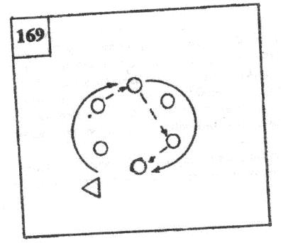

**Мяч соседу.** Играющие встают по кругу на расстоянии одного шага друг от друга. Водящий за кругом. По сигналу тренера игроки передают мяч от одного к другому. Водящий, бегая по кругу, старается коснуться мяча рукой. Если это ему удастся, водящего сменяет тот, у кого на руках был мяч. Новый водящий становится за пределами круга возле игрока с мячом - и игра продолжается. Выигрывают участники, которые не были водящими или побывали в их роли меньшее по сравнению с другими количество раз.

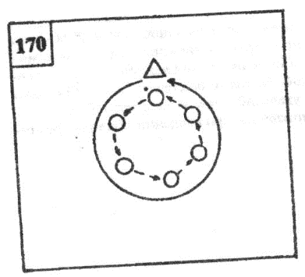

**Обгони мяч.** Играющие встают по кругу на расстоянии одного шага друг от друга. Водящий за кругом. По сигналу тренера игроки передают мяч от одного к другому. Водящий бежит по кругу в ту же сторону, куда передается мяч, и старается обогнать его до того, как мяч попадает игроку, который начал передачу.

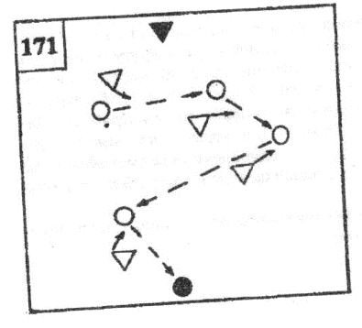**Капитаны.** Игроки двух команд располагаются на своих половинах поля. Капитаны за противоположными лицевыми линиями. Игра проходит по правилам гандбола, только нельзя выполнять ведение мяча. Игроки должны приблизиться к своему капитану и передать ему мяч с отскоком о площадку - 1 очко команде. Победитель - команда первой набравшая 15-20 очков.

Вариант: играть можно, используя ведение мяча, или обязательно выполнить обманное движение перед передачей.

**Точный бросок.** Игроки располагаются по кругу. В центре круга - игрок, которого защищает вратарь. По сигналу игроки, передавая мяч между собой, стремятся попасть им в игрока в центре, а вратарь препятствует этому.

Вариант: можно играть, используя два мяча. Смена вратаря и игрока в центре по усмотрению тренера.

**Самый меткий.** Игра в баскетбол проходит по правилам гандбола. За каждое попадание в кольцо - 1 очко, но если забрасывает мяч крайний нападающий, команда получает 3 очка. Игра проводится до определенного количества очков, набранных одной из команд, которая побеждает.

Вариант: самым метким может быть игрок другого амплуа. Запрещается использовать ведение мяча.

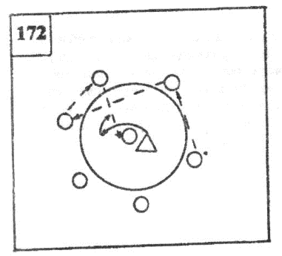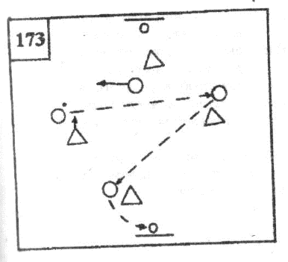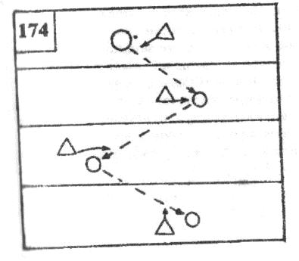

**Из зоны в зону.** Игровое поле делится на несколько равных частей (по числу участвующих команд). В каждой из них находится по одному игроку из каждой команды. Игроки одной команды, владея мячом, стремятся передать его своему игроку в другой зоне и т.д. В каждой зоне играют 2-3 спортсмена. Игроки других команд стараются перехватить мяч и передавать его между собой. Побеждает команда, которая сумеет выполнить передачи мяча во все зоны.

Вариант: можно поставить следующие условия: перед передачей мяча выполнить обманное движение, не разрешается вести мяч и т.д.

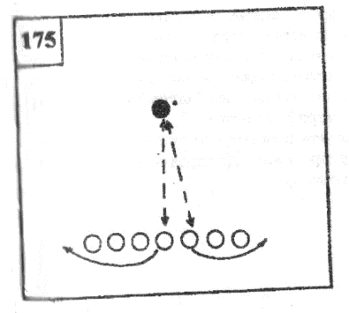

**Становись крайним.** Капитан команды передает мяч любому игроку, стоящему в середине шеренги. Он должен выполнить обратную передачу и занять место направляющего или замыкающего шеренги.

Вариант: можно играть 2-3 мячами. Расстояние между игроками может быть произвольным. Можно усложнить задачу: определенному способу передачи мяча соответствует перемещение только в одну сторону.

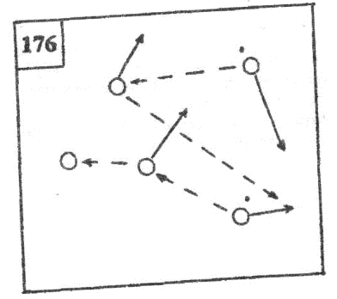**Беги в сторону.** Игра проводится на ограниченной площадке с участием 5-6 человек. Игроки передают 2-3 мяча друг другу, ведение использовать нельзя. Мяч можно удерживать не более 1 сек. После передачи мяча игрок двигается в противоположную сторону и в это время передавать ему мяч не разрешается. Игрок, совершивший ошибку, выбывает из игры.

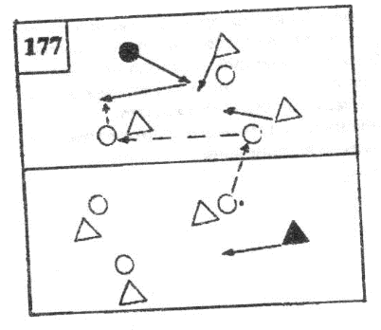**Вратарь-охотник.** Играют две команды. Игроки одной, передавая мяч между собой, стремятся приблизиться к своему вратарю, который находится на противоположной стороне, и передать ему мяч. Задача другой команды - перехватить мяч и, взаимодействуя между собой, передавать своему вратарю. За каждую передачу своему вратарю команда получает одно очко. Побеждает команда, которая первой наберет определенную сумму очков.

Вариант: можно ограничить количество передач между игроками. Вратарь может играть только в определенной зоне или свободно передвигаться по площадке.

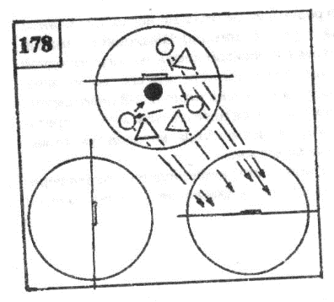**Игра на одни ворота.** На площадке начерчены три концентрические окружности. Через окружности проходит линия, в центре ее обозначены ворота, которые защищают вратари команд. По сигналу тренера игроки одной команды передают друг другу мяч, стремясь в удачный момент передать его своему вратарю. Соперники препятствуют этому и стараются перехватить мяч. Если им это удастся, то команды меняются ролями и местами, переходя из одной окружности в другую.

Вариант: гандболистам разрешается передвигаться только в пределах «своей» окружности.

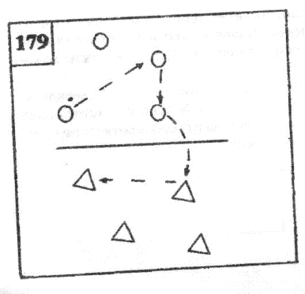

**Мяч над сеткой.** Две команды перебрасывают мяч через сетку обеими руками, но ловят и передают мяч в прыжке. Каждая команда имеет право на 3 передачи мяча на своей половине. Ошибкой считается передача и ловля мяча в опорном положении, за что команда получает 3 штрафных очка. Игра продолжается до 15 штрафных очков.

Вариант: можно играть мячами по правилам: поймав мяч, игрок сразу перебрасывает его через сетку (высота сетки по усмотрению тренера).

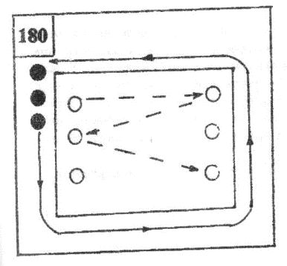

**Гонки.** Игроки распределяются на две команды. Одна в колонну по одному за линией квадрата, другая - в квадрате друг против друга. По сигналу игроки первой команды по одному бегут вокруг квадрата, а другой - передают один другому мяч, не исключая никого из них, и считают количество передач. Передачи мяча прекращаются, когда заканчивает бег первая команда. Команды меняются местами. Побеждает команда, которая сделает больше передач.

Вариант: первая команда может вести мяч вокруг квадрата, а другая - выполнять передачи определенным способом.

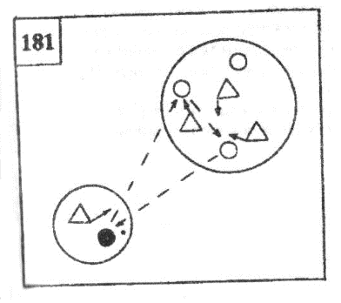

**Передай мяч своей команде.** Чертятся две концентрические окружности. В меньшей находится два капитана от каждой команды, один из них с мячом. В другой окружности находятся игроки обеих команд. По сигналу капитан старается передать мяч игрокам своей команды, а они - ему обратно. Другая команда должна перехватить и передать мяч своему капитану. За каждую успешную передачу команда получает очко.

Вариант: мяч можно передавать с отскоком о площадку.

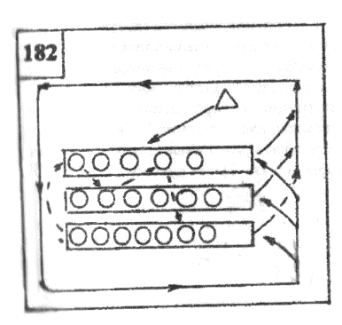

**Борьба за место.** На поле устанавливается 3 гимнастические скамейки. На них сидит различное количество игроков (на одной - 5, второй - 6 и третьей - 7). В центре стоит водящий. Игроки передают мяч сидящим на других скамейках. Водящий старается перехватить мяч. Если ему это удается или игрок не поймал мяч, то все встают, бегут штрафной круг и занимают места на другой скамейке. Водящий в это время имеет право занять место на любой скамейке. Игрок, не успевший занять место, становится водящим.

Вариант: можно играть с 2-3 водящими, используя 2-3 мяча. Число игроков на скамейках (в зонах) может быть другим, но обязательно не одинаковым.

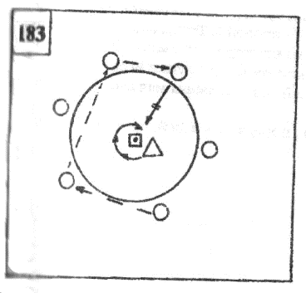

**Защита мяча.** Игроки располагаются по кругу. В центре круга устанавливается гимнастический козел. На него кладется набивной мяч, который защищает один игрок. По сигналу игроки передают друг другу гандбольный мяч, стремясь, при удобном случае, сбить набивной мяч.

**183**

Вариант: можно играть двумя мячами. Игрок, который защищает набивной мяч, как правило, вратарь.

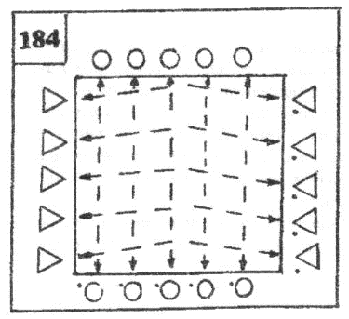**Разнообразные передачи.** Игроки распределяются на две команды. Игроки одной из них, разделившись на две группы, становятся на противоположных линиях квадрата. Каждая команда имеет 5 мячей. Они передают мячи друг другу: игроки первой по воздуху, второй - с отскоком о площадку. Передача выполняется в течение 60-90 сек. Подсчитывается количество выполненных командами передач и таким образом определяется победитель.

Вариант: можно использовать другие способы передачи мяча.

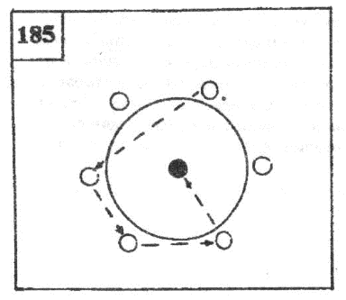**Хлопни в ладоши и поймай.** Все игроки становятся по кругу. В центре - вратарь. Игроки передают мяч друг другу, а один из них вратарю, который перед тем как его поймать должен хлопнуть в ладоши. Игра продолжается до 10 очков. Мяч можно удерживать не более 3 секунд.

Вариант: можно играть двумя мячами, перед передачей выполнить обманное движение, хлопнуть в ладоши 2-3 раза.

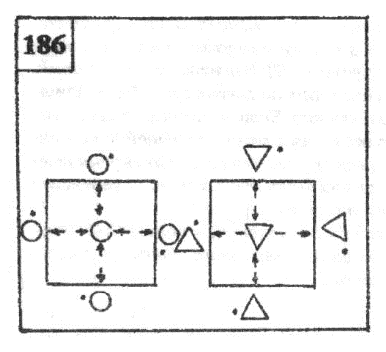**Гонки с мячами.** Игроки распределяются на группы по 5 человек. Четверо образуют квадрат. Один из них - руководитель - стоит в центре квадрата. Четверо игроков имеют по мячу. По сигналу они поочередно передают мяч руководителю игры. Побеждает та группа, которая выполнит большее количество передач руководителю в течение 1-3 минут.

Вариант: можно использовать различные способы передач мяча, каждый игрок должен быть в роли руководителя.

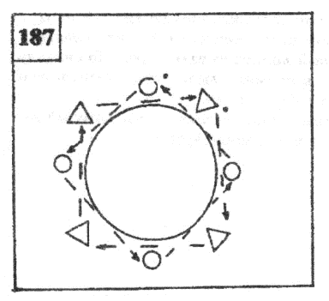**Передача мяча по кругу.** Игроки становятся по кругу и рассчитываются «первый - второй». Таким образом, создаются две команды. Капитаны команд имеют мячи. По свистку они передают мячи в указанном направлении игрокам своей команды. Команда первой возвратившая мяч своему капитану получает очко.

Вариант: мяч можно передавать левой, правой рукой, с отскоком о площадку.

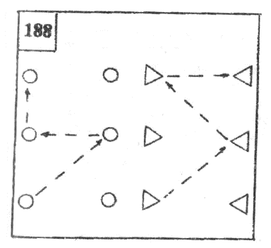

**Бумеранг.** Две команды по 6-8 игроков выбирают капитанов. Игроки становятся друг против друга. По сигналу они передают мячи игрокам своей команды. Мяч должен как можно быстрее передаваться от игрока игроку.

Вариант: мяч может возвращаться капитану 5-10 раз. Можно менять способ передачи. Перед приемом мяча игрок может выполнить какое-нибудь движение: приседание, прыжок, наклон туловища т.п.

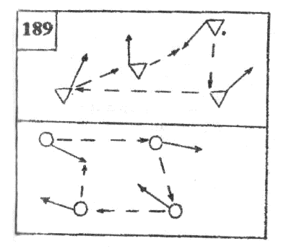**Сделай точную передачу.** Две команды располагаются на ограниченной площадке. Их цель - произвольно передвигаясь, выполнить как можно больше передач между ног. Побеждает та команда, которая больше передает мяч в течение 3-5 минут.

Вариант: мяч можно передавать одной, двумя руками. Использовать два мяча.

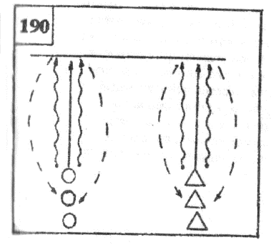**Двойные кегли.** Игроки распределяются на две команды. Впереди стоят капитаны, напротив них лежат мячи. По сигналу они катят оба мяча по площадке к линии, поднимают их и передают впередистоящему игроку. Побеждает команда, быстрее выполнившая задание.

Вариант: вначале моно играть гандбольными мячами, затем баскетбольными или набивными, выполнять эстафету туда и обратно.

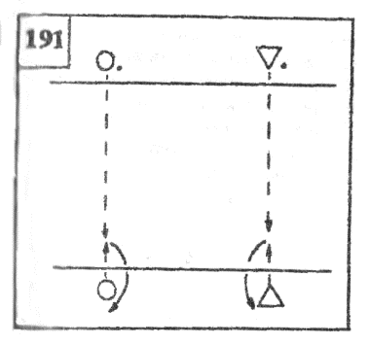**Кто более меткий.** Игроки встают парами: один на одной стороне линии, второй - на другой. У одного из них - мяч. По сигналу тренера он делает передачу на уровне груди. Его партнер должен перейти линию, поймать мяч и, сделав обратную передачу, занять начальную позицию. Расстояние начальной позиции игрока от линии и между ними выбирается с учетом возраста и уровня подготовки занимающихся.

Вариант: оба игрока могут меняться местами (2), передавать мяч различными способами. Мяч может быть и у каждого из них (3).

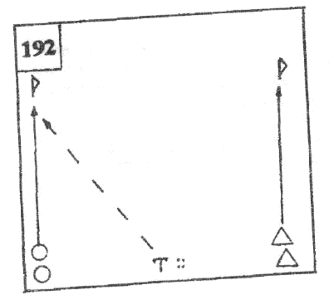

**Точная передача.** Игроки встают у боковой линии, парами. На боковой линии на одинаковом расстоянии устанавливаются флажки. В центре поля находится руководитель игры. У него - мяч. По сигналу игроки первой пары бегут в разные стороны, к флажкам. Цель руководителя - передавать мяч игроку, первому прибежавшему к флажку. Побеждает тот руководитель, который из 10 попыток правильно и точно выполнит большее количество передач.

Вариант: игрок, получивший мяч, может совершить бросок в ворота. Роль руководителя могут выполнять вратари или разводящие игроки.

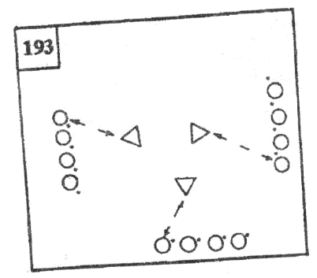

**Капитан.** Играют 2 - 3 команды. Они выбирают капитанов, которые с мячами встают на расстоянии 3-5-8 м от своих команд. По сигналу капитаны быстро передают (поочередно) мяч своим игрокам, а те должны как можно быстрее вернуть мяч обратно капитану. Побеждает та команда, которая быстрее сделает 20-50 передач своему капитану.

Вариант: каждый из игроков должен быть в роли капитана. Передачи можно выполнять различными способами: одной рукой, с отскоком о площадку и т.д.

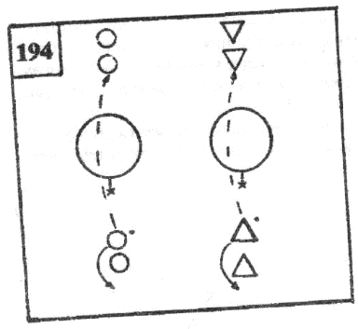

**Золотое кольцо.** В 5 - 6 м от игроков вывешивается кольцо радиусом 1 - 1,5 м. Расстояние между игроками и кольцом может быть и иным в зависимости от того, с какой группой проводится тренировка. Игрок должен передать мяч партнеру через кольцо и занять место в конце своей колонны. Побеждает та команда, которая ошибается меньшее число раз. Ошибкой является выполнение передачи мимо кольца.

Вариант: можно меняться местами с партнерами, стоящими напротив, играть двумя мячами, бросать мяч в прыжке, левой или правой рукой, поднимать мяч с площадки и т.д.

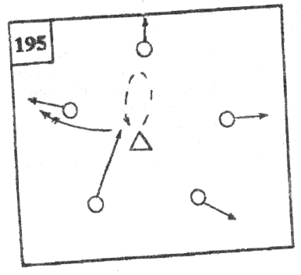**Вызов игрока.** В центре стоит игрок с мячом. Он подбрасывает его вверх (не выше чем на 2 метра) и называет любого игрока по имени. Названный должен поймать мяч и вызвать другого игрока. Тот, поймав мяч, кричит: «стоп!» и старается попасть мячом в ближайшего игрока. За попадание - очко. Выигрывает тот игрок, который набирает 5 или 10 очков.

Вариант: можно играть двумя мячами, бежать к мячу, передвигаясь прыжками на одной ноге и т.д.

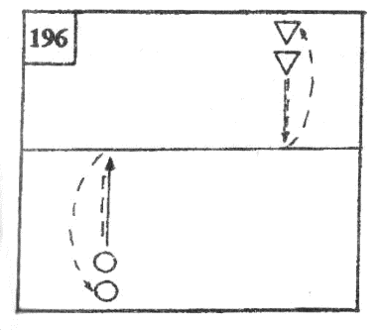**Перекати и передай мяч.** Две команды выстраиваются за лицевыми линиями. По сигналу направляющие игроки с мячом катят его и, достигнув центральной линии, передают следующему игроку и т.д. Побеждает та команда, которая первой закончит эстафету.

Вариант: у направляющего игрока может быть 2 мяча или мячи - у всех игроков, тогда эстафета выполняется до центральной линии и обратно.

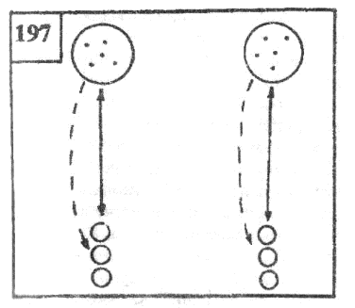**Собери и передай мячи.** Игроки распределяются на две команды. На расстоянии 2 -3 метров друг от друга в кругах размещены 5-6 (г/б, б/б, н/б) мячей. По сигналу первые игроки команд собирают мячи и передают их следующему игроку своей команды, а те, стараясь не потерять, раскладывают мячи на прежние места. Побеждает та команда, которая проделает все быстрее и меньше раз ошибется.

Варианты: с учетом возраста занимающихся мячи можно располагать на другом расстоянии, использовать меньшее количество. Обозначить определенный способ передвижения, порядок раскладки мячей и т.д.

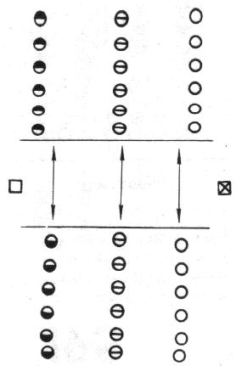

**198. Передача и ловля мяча при смене мест.** Занимающиеся делятся на 2-3 команды и располагаются во встречных колоннах. Игрок одной колонны передает мяч игроку другой и быстро занимает место в конце противоположной колонны. Партнер, стоящий напротив, которому была адресована передача, выполняет то же задание, и так до тех пор, пока все участники не сделают передачи. Мяч следует передавать только установленным способом. Нельзя создавать помех сопернику. Побеждает команда, игроки которой быстрее и точнее выполнили задание.

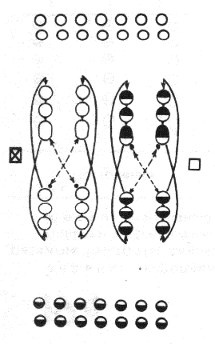**199. Встречные передачи.** Игроки каждой команды строятся в две встречные колонны. Одна колонна напротив другой на расстоянии 8-10 м. Направляющий первой колонны передает мяч по диагонали направляющему игроку противоположной колонны. Выполнив на месте прием мяча, а затем его передачу, игрок перемещается в конец противоположной колонны. Передачи выполнять только установленным способом. Выигрывает команда, первой закончившая игру.

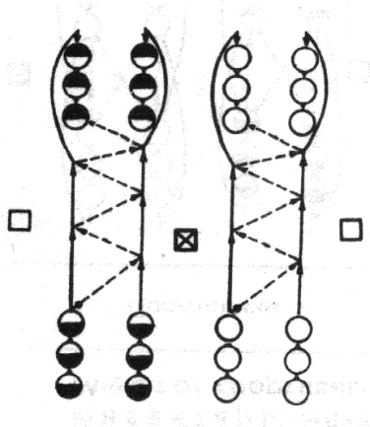

**200. Передача мяча «в отрыв».** Игроки команд располагаются во встречных колоннах, как показано на схеме. Первый игрок по сигналу преподавателя начинает бег в «отрыв», другой передает ему мяч с учетом его передвижения вперед. Получив мяч, первый игрок в свою очередь передает его в противоположную колонну (по диагонали), а сам встает в конец колонны напротив (см. схему). Это задание выполняют по очереди все участники команды.

Нельзя выполнять передачу без зрительного контроля. С мячом в руках следует делать не более трех шагов. Побеждает команда, быстрее выполнившая задание.

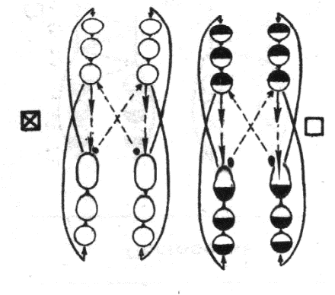

**201. Передача мяча в движении.** Каждая команда образует четыре колонны, которые располагаются в углах площадки. По сигналу преподавателя пара игроков без мячей начинает двигаться вперед. Встречная пара с мячами выполняет им передачу по диагонали. Игроки ловят в прыжке мяч и передают его в противоположную колонну, а сами становятся в ее конец.

Мяч следует передавать только установленным способом. Во время игры должна соблюдаться дистанция между соревнующимися командами. Побеждает команда, игроки которой сумели быстрее выполнить передачу мяча и поменяться местами в колоннах указанное количество раз.

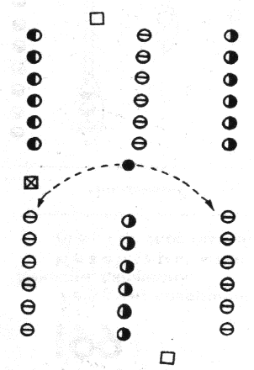

**202. Двое против одного.** Каждая команда делится на 2 части: две трети игроков выполняют роль нападающих, одна треть - защитников. Нападающие одной команды располагаются в шеренгах напротив друг друга на расстоянии 8-10 м. Между ними находятся защитники из другой команды. В начале игры игроки передают друг другу мяч различными способами, а защитники пассивны. По сигналу преподавателя защитники включаются в игру и стремятся препятствовать передаче и ловле мяча.

Если игрок-защитник коснется мяча любой частью тела, то он получает очко. Побеждает команда, у которой меньше перехватили мячей.

***Ведение мяча***

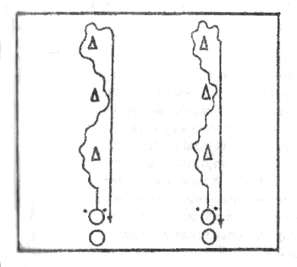**203. Проведи мячи.** Команды стартуют из площади вратаря. Состязание начинают капитаны команд. По сигналу тренера они ведут одновременно два мяча - гандбольный (ударами о площадку) и футбольный (ногами). Дистанция бега размечена стойками (набивными мячами) и представляет собой ломаную линию. После пересечения линии финиша игроки берут оба мяча в руки и бегом возвращаются к месту старта, передавая мячи очередному игроку своей команды. Побеждает команда, игроки которой первыми закончат ведение мячей.

Вариант: игра может быть усложнена различными препятствиями на дистанции, где необходимо выполнить соответствующие упражнения (мат - кувырки вперед и назад: козел - прыжки, пролезания между ножками; скамейка - прыжками и т.д.).

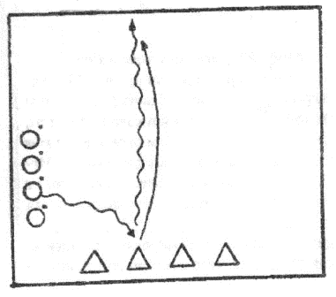**204. Догонялки.** Одна команда (без мячей) стоит в одной шеренге на боковой линии площадки. Другая (с мячами) - располагается на лицевой линии. Игроки с мячами по одному пробегают вдоль строя противника и, коснувшись одного из них, убегают с ведением мяча. Задача вызванного игрока - догнать игрока с мячом, пока он не достиг противоположной границы игровой площадки.

Вариант: в задачу догоняющего входит отобрать мяч у противника, при этом убегающий не имеет права покидать игровую площадку. Применяя ускорение, финты, он стремится как можно дольше вести мяч по площадке. После смены мест командами победитель определяется по наименьшему времени, затраченному на отбирание мячей.

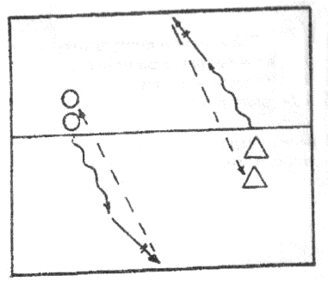

**205. Эстафета с ведением и метанием.** Игроки располагаются в двух колоннах, лицом к противоположным воротам. При этом занимающиеся стоят у центральной линии. По сигналу тренера первые игроки добегают до зоны вратаря, используя ведение мяча, и выполняют бросок в ворота. Затем, независимо от попадания, они подбирают мяч и передают его второму номеру.

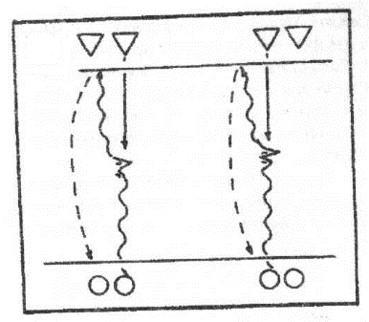**206. Пройди защитника.** На площадке проводятся две поперечные линии. За одной из линий стоит команда нападающих (у первого игрока мяч в руках). За второй линией (на другой стороне площадки) колонной располагаются защитники. Головной игрок колонны защитников выходит в центр площадки. По сигналу руководителя первый нападающий выбегает с мячом вперед и при помощи дриблинга и финтов старается «пройти» защитника и ударить мяч о пол за линией команды защитников. Затем нападающий длинной передачей по воздуху возвращает мяч второму игроку своей команды. В это время уходит с поля первый защитник, а навстречу второму нападающему устремляется второй защитник и т.д. Когда все нападающие и защитники побывают в поле, команды меняются ролями и игра повторяется. За удачный прорыв и возвращение мяча своей команде нападающий приносит своей команде 1 очко. При перехвате мяча защитником 1 очко получает другая команда.

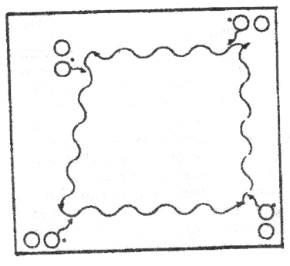

**207. Гонка игроков, ведущих мяч.** Играющие распределяются на 4 команды, каждая из которых занимает один из углов площадки, выстраиваясь в колонну. У первых игроков в руках мяч. По сигналу начинается ведение мяча в правую сторону вдоль боковых лицевых линий. Каждый игрок, ведущий мяч, старается на протяжении круга догнать находящегося впереди, что дает его команде 1 очко. Что игроки не срезали углов площадки, можно поставить на поворотах стойки или положить набивные мячи. Добежав до своей команды, игрок передает мяч следующему номеру, который тут же вступает в игру. Итог игры подводится по наибольшей сумме очков, набранных командами.

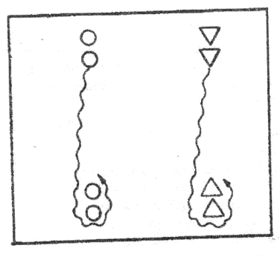

**208. С двумя мячами навстречу.** Игроки двух команд стоят во встречных колоннах на разных половинах площадки. По сигналу тренера, первые игроки поднимают с пола два мяча и ведут их к противоположной команде. Обойдя колонну сзади, игрок с мячами подбегает к началу колонны и передает мячи игроку стоящему впереди, а сам встает в конец колонны. Игрок, получивший мяч, повторяет упражнение. Выигрывает команда, игроки которой быстрее поменяются местами на площадке.

Вариант: игрок не ведет мяч, выполняет передачу игроку из противоположной колонны, после чего становится в конец своей.

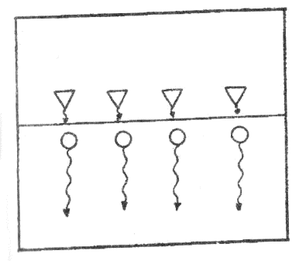

**209. День и ночь с мячами.** Играющие стоят двумя шеренгами параллельно центральной линии спиной друг к другу. В руках у каждого мяч. Названная учителем команда (например «Ночь»), убегает за линию своего дома, выполняя ведение мяча. Команда «День» устремляется вдогонку, стараясь осалить игроков. Затем все возвращаются на исходные позиции и игра продолжается.

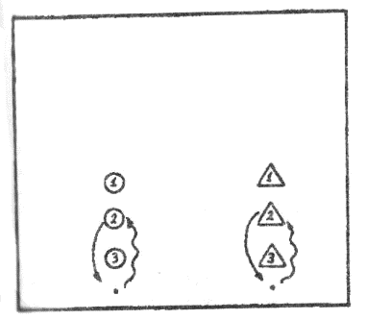**210. Будь готов.** Игроки распределяются на две команды, как показано на рисунке, и рассчитываются по номерам. Позади каждой команды - мяч. Тренер называет номер. Названные игроки берут мячи и ведут их в одном направлении, стараясь как можно быстрее вернуться на исходное место. Игрок, первым вернувшийся на свое место, приносит своей команде 4 очка, вторым - 3, третьим - 2, четвертым - 1. Выигрывает та команда, которая набирает больше очков.

Вариант: игроки могут принимать различные исходные положения; вести мяч только левой или правой рукой.

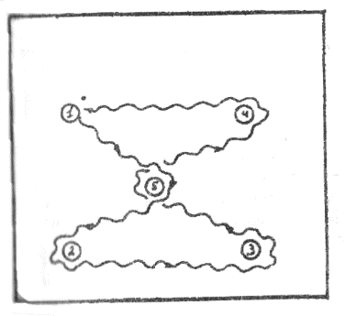**211. Закрытый маршрут.** Игроки распределяются на команды по 5 человек, как показано на рисунке. По сигналу тренера 1 игрок ведет мяч вокруг игроков 5, 2, 3, 5, 4 и возвращается на свое место. Когда он занимает исходное положение, остальные быстро меняют свое местонахождение: 1 бежит на место 5; 5 - на 2; 2 - на 3; 3 - на 4; 4 - на 1. Игра заканчивается, когда все игроки занимают начальное положение.

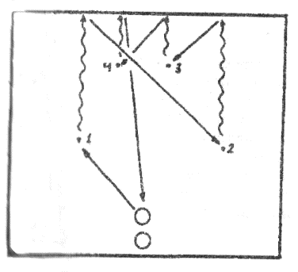**212. Положи на место.** Игроки встают колоннами у линии. На поле - 4 мяча. По сигналу первый игрок бежит к первому мячу и ведет его до линии, затем бежит ко второму, третьему мячу и делает то же. Когда доводит четвертый мяч, на поле выбегает второй игрок и возвращает мячи на прежние места. То же выполняют и остальные. Побеждает команда, которая быстрее завершит игру.

Вариант: можно вести по 2 мяча или выполнять ведение разными способами. Могут стартовать одновременно два гандболиста из одной колонны.

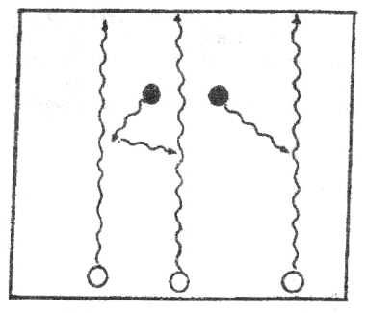

**213. Перебежка с ведением.** В центре площадки располагаются два гандболиста без мяча. Остальные игроки, владея мячами, занимают исходную позицию на лицевой линии. По сигналу тренера игроки с мячами перемещаются в направлении противоположной лицевой линии. Задача двух игроков в центре «осалить» наибольшее количество игроков с мячом.

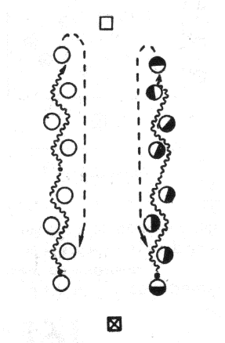**214. Эстафета с обводкой и прокатыванием мяча.** Команды строятся в колонны по одному. Дистанция между участниками 1-1,5 м. Первый участник стоит с мячом лицом к колонне в 2-3 шагах от нее. По сигналу преподавателя он любой рукой ведет мяч вдоль колонны, обводя каждого играющего. Завершив обводку, он прокатывает мяч очередному играющему, а сам встает позади всех участников.

Последующие участники начинают обводку со своего места. Побеждает команда, первой выполнившая задание.

Ведение начинают любой рукой, затем переходят к ведению заданной рукой, выполняют чередование рук, укрывая мяч от пассивно стоящего игрока.

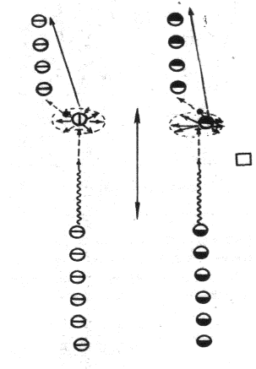

**215. Ведение мяча с неожиданной остановкой.** Играющие делятся на две команды, которые в свою очередь, разделившись пополам, выстраиваются в две встречные колонны. По первому сигналу преподавателя первые игроки колонны ведут мяч, а по второму - выполняют остановку с вышагиванием, после чего заканчивают ведение и осуществляют передачу мяча игроку встречной колонны, а сами становятся в ее конец.

Мяч можно вести как правой, так и левой рукой. Окончанием игры считается смена последним игроком мест в колоннах. Побеждает команда, быстрее закончившая игру.

Во время игры необходимо следить за техникой ведения мяча, чтобы при последующем детальном разборе игры выделить лучших участников.

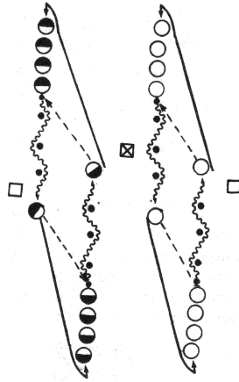**216. Ведение мяча с обводкой предметов.** Игроки каждой команды, разделившись поровну, выстраиваются в две встречные колонны. Между колоннами расставляются предметы для обводки. По сигналу преподавателя игроки ведут мяч с обводкой предметов. Закончив обводку, они передают мяч направляющему игроку противоположной колонны, и сами занимают место в ее конце.

Нельзя: 1. выполнять движение на прямых ногах; 2. допускать при ведении мяча хлопки; 3. вести мяч перед собой. Побеждает команда, сумевшая раньше и с меньшим количеством ошибок закончить эстафету.

В эстафете можно использовать набивные мячи, стойки для обводки. В зависимости от количества участников игры можно составить 3-4 команды, в каждой из которых будет по 6-8 человек.

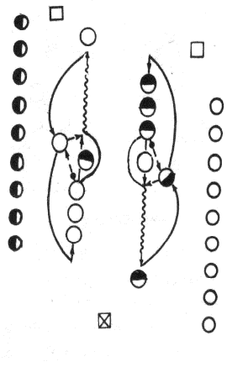**217. Ведение мяча при сопротивлении защиты.** Игроки каждой команды делятся на нападающих и защитников. Схема игры показана на рисунке. Задача игрока с мячом (нападающего) - обвести защитника. Выполнение данного приема заканчивается либо передачей партнеру, либо броском мяча по воротам.

Нельзя ударять соперника по рукам. Побеждает команда, сумевшая большее число раз провести мяч без потерь.

В зависимости от количества занимающиеся могут разделиться на тройки, четверки.

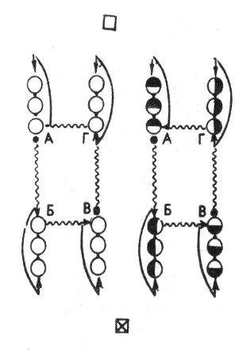**218. Эстафета с ведением мяча по периметру.** Команды соревнуются в ведении мяча с изменением направления. Продвижение - приставными шагами или бегом. Занимающиеся располагаются так, как показано на схеме. По команде игроки колонн А и В ведут мяч в направлении колонн Б и Г, передают его игрокам этих колонн и занимают место в противоположных колоннах. Ведение продолжается непрерывно до тех пор, пока участники не возвратятся на свои места.

Варианты ведения: 1. правой (левой рукой); 2. то же, но с частичным зрительным контролем; 3. то же, но с обводкой предметов или пассивного защитника.

Побеждает команда, первой выполнившая задание указанным способом. При потере мяча эстафета начинается с того места, где произошла потеря.

При большом количестве участников команды делятся на подгруппы, которые выполняют эстафету, соревнуясь между собой, а команда-победительница определяется по сумме побед подгрупп.

***Броски мяча***

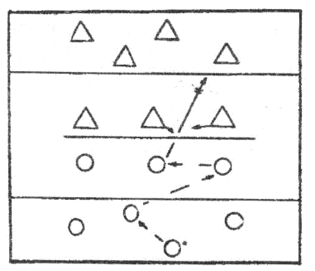

**219. Гандбол - волейбол.** Две команды по семь игроков ведут игру на волейбольной площадке с сеткой (или тросом, веревкой, установленными на высоте волейбольной сетки). Три игрока команды в передовой зоне - нападающие, четыре игрока сзади - защищающиеся. Мяч вводится в игру с любого места площадки. Можно сделать не более четырех передач (по правилам гандбола), затем нападающие проводят атакующий бросок через сетку (в прыжке). Задача броска - попасть в одного из защищающихся игроков противника. При этом нападающие противника могут ставить одиночный или групповой блок. заслонять собой защищающихся, но не более одного. После каждого броска в команде проводится перемещение игроков (как в волейболе). Право на очередной бросок команды получают последовательно, независимо от результатов предыдущего броска. За каждое попадание в защищающегося команда получает очко.

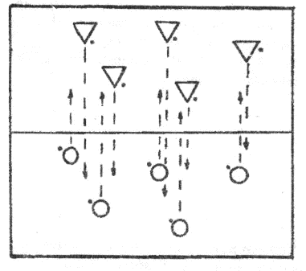**220. Перебрось мяч.** Играющие делятся на две команды, которые располагаются на противоположных частях площадки. У каждой команды по 5 - 6 мячей. По сигналу тренера, игроки стараются перекинуть мяч на сторону соперника, при этом переходить центральную линию запрещается. Побеждает та команда, на чьей стороне останется 3 мяча.

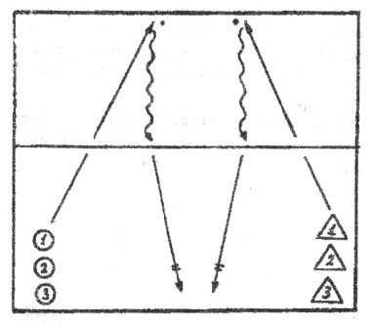**221. Дуэлянты.** Команды построены на противоположных боковых линиях одной половины площадки и рассчитаны по номерам. Тренер называет любой номер: два игрока разных команд быстро бегут к дальним воротам, берут там по гандбольному мячу и ведут их к средней линии, откуда совершают бросок в ворота перед ними. Очко получает игрок, чей мяч раньше окажется в воротах. Вызов номеров проводится потоком: одни игроки берут мячи в ворота, другие начинают бег. Побеждает команда, набравшая большее количество очков.

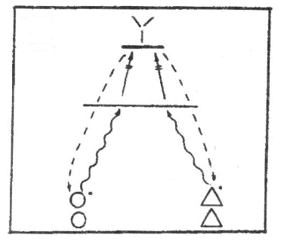**222. Эстафета с ведением и бросками.** Команды выстраиваются за стартовыми линиями перед щитом (воротами). По сигналу тренера первые номера выбегают вперед с ведением мяча, и не заступая за черту, проведенную в шести метрах от щита, с ходу бросают мяч в щит. Задача метавшего: мяч, отскочивший от щита (ворот) поднять и передать выбегающему второму номеру команды. Игра заканчивается, когда каждый сделает по одному броску и начинавший игру получит мяч в руки.

Вариант: Игроки бросают мяч в ворота, которые защищает игрок из команды соперника. Если мяч не заброшен команда не получает очков.

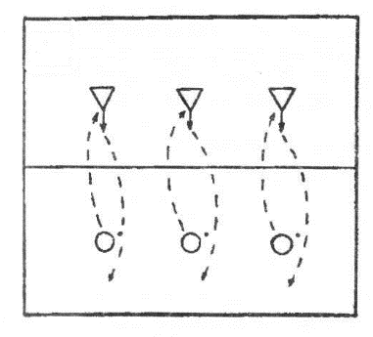**223. Шагай вперед.** Группа делится на две команды. Два игрока противоположных команд образуют пару. У каждой пары по одному мячу. Игроки располагаются в 5-6 метрах от центральной линии. По сигналу тренера, игроки с мячом выполняют бросок на сторону команды соперника. Ее игроки стараются поймать мяч и если это удается, то игрок поймавший мяч выполняет шаг вперед и бросает мяч обратно. Если игрок не поймал мяч, то он производит бросок с места падения мяча. Задача игроков обеих команд - вытеснить игрока противника за лицевую линию.

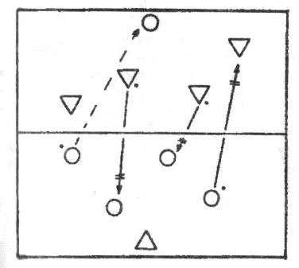**224. Перестрелка.** Две команды располагаются на одной из половин площадки. В ходе игры занимающиеся не могут переходить на половину соперника. Задача каждой команды попасть мячом в соперника. Осаленные мячом игроки заводятся в зону вратаря их можно выручать, перебросив мяч в зону без касания мячом пола. Пойманный мяч перебрасывается обратно своей команде, а игрок возвращается в игру. После 10-15 минут игры подсчитываются пленные.

Вариант: передвигаться по площадке с мячом можно только с ведением мяча.

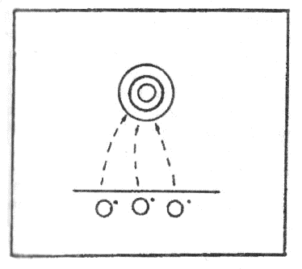

**225. В горизонтальную мишень.** На земле в 10 шагах от линии метания чертится концентрический круг с разметкой. Метание проводится по очереди тремя набивными мячами. Чем дальше находится полуокружность, в которой приземлился снаряд, тем больше очков набирает метатель. Падение мяча вне пределов круга не оценивается.

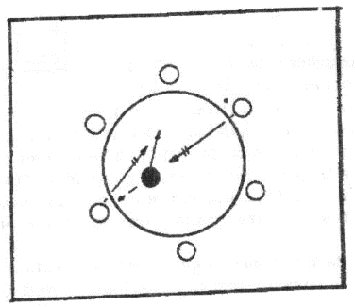

**226. Подвижная цель.** Игроки образуют большой круг (стоят в двух трех шагах друг от друга). Выделяется водящий, который становится в середину круга. По сигналу занимающиеся стараются попасть в него гандбольным мячом, от которого водящий, бегая внутри круга, увертывается. Кому это удается сделать, становится водящим. Игру можно проводить в двух, трех кругах. При бросках мяча в водящего попадание в него после отскока от пола не считается. Если игроку удалось поймать мяч, он не выбывает из игры, если попытка не увенчалась успехом, он покидает круг.

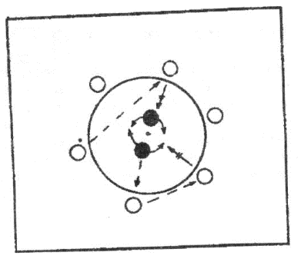

**227. Попади в центрального.** Игроки с мячом располагаются по кругу. В центре круга окружность - в ней находится стойка или набивной мяч. Его «охраняют» два вратаря. По сигналу игроки передают друг другу мяч и стремятся попасть в находящийся в окружности предмет. Задача вратарей - воспрепятствовать этому.

Вариант: можно играть двумя мячами.

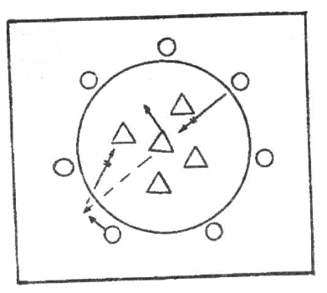**228. Охотники и утки («Круговая лапта»).** Играющие делятся на две команды, одна из которых - охотники - становится по кругу (перед чертой), а вторая - утки - входит в середину круга. У охотников гандбольный мяч. По сигналу они начинают выбивать уток из круга. Каждый игрок может сам метать мяч или передать мяч для броска партнеру по команде. Утки, бегая внутри круга, спасаются от мяча, увертываясь и подпрыгивая. Подбитая утка покидает круг. Игра заканчивается, когда в круге не останется ни одной утки, после чего игроки меняются ролями. Побеждает команда, сумевшая подстрелить уток за меньшее время.

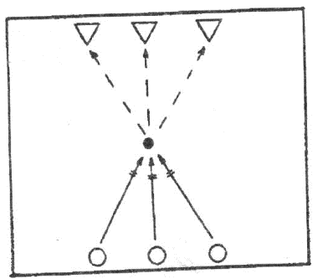**229. Попади в мяч.** Играющие делятся на две команды и выстраиваются шеренгами на лицевой и центральной линии. Игроки одной команды по жребию получают мячи. По сигналу тренера игроки бросают мячи в баскетбольный мяч, стараясь откатить его к противоположной команде. Игроки из другой команды собирают брошенные мячи и по сигналу тоже метают их в баскетбольный мяч, стараясь откатить его обратно. Так поочередно игроки бросают мячи установленное количество раз. Выигрывает команда сумевшая закатить мяч за черту команды, стоящей напротив.

Вариант: можно бросать мячи в два баскетбольных мяча и раздать мячи каждому игроку. Обстрел мячей можно начинать с двух сторон одновременно.

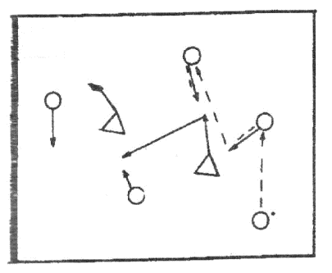**230. Попади во вратаря.** Игроки передвигаются по площадке, передают мяч. Между ними передвигаются 2-3 вратаря, в которых надо попасть мячом, удерживая его 1 сек. Нельзя вести мяч. Побеждает тот вратарь, которого запятнают мячом меньшее число раз.

вариант: можно играть двумя мячами или ввести правило: вратаря, которого коснулся партнер, пятнать мячом нельзя.

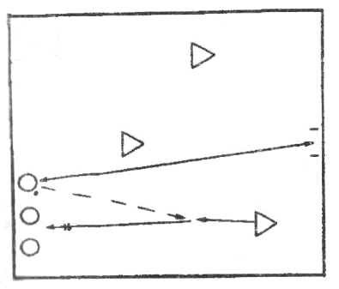**231. Дальние броски.** *Первый вариант.* Группа делится на две равные команды. Одна из них выстраивается в шеренгу вдоль линии у одной из сторон площадки. Игроки второй команды свободно размещаются по всей площадке. В 18 - 20 м от стартовой линии устанавливаются ворота из флажков (стоек) шириной 1 м. По сигналу первый игрок команды, которая построилась вдоль линии, сильно бросает мяч в поле, затем бежит через поле в ворота и возвращается назад. Игроки, стоящие в поле, стараются схватить мяч и перебросить назад за стартовую линию. Если метнувший прибежит раньше, чем будет возвращен мяч, он приносит своей команде одно очко. В противном случае очко достается команде, играющей в поле. После того как все игроки метнут и пробегут по одному разу, команды меняются местами - и игра повторяется. Побеждает команда, набравшая большую сумму очков.

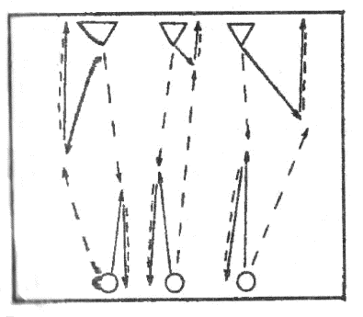**232. Дальние броски.** *Второй вариант* предусматривает коллективное метание мешочков из-за черты одновременно двумя командами. У каждой команды мешочки своего цвета, и бросать их они стараются как можно дальше. Затем игроки устремляются вперед с задачей подобрать мешочки противника (чем дальше они их бросили, тем больше времени на это потребуется). Команда, все бегуны которой скорее прибегут с мешочками за черту, выигрывает одно очко. Игра повторяется несколько раз. При большом количестве игроков в группе каждую команду можно разделить на бегунов и метателей. Тогда бегуны одной команды бегут за мешочками другой команды.

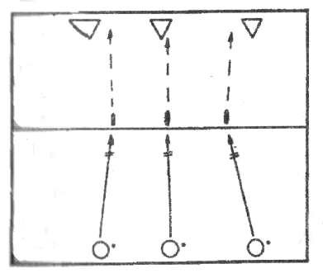**233. Попади в булаву.** Команды выстраиваются за лицевыми линиями. У каждого - мяч. В центре поля расставлены булавы. По сигналу игроки одной команды пытаются попасть в них. За сбитую булаву команда получает очко. Потом броски выполняет другая команда. Побеждают те, кто набирает больше очков после определенной серии бросков.

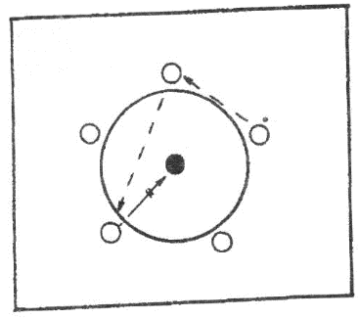**234. Охота за оленем.** Игроки с мячом располагаются по кругу. В центре - круг меньшего диаметра, в котором находится вратарь «олень». По сигналу игроки, передавая друг другу мяч, стремятся в удобный момент попасть им в «оленя», передвигающегося по своему кругу в стойке вратаря. Попавший а «оленя» игрок меняется с ним местами. Игра продолжается.

Вариант: можно играть двумя мячами, выполнять броски лишь после свистка. В центральном круге может находиться только вратарь.

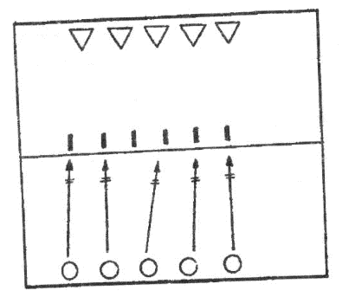**235. Метко в цель.** Две команды выстраиваются в две шеренги, одна против другой, на расстоянии 10-12 м. Последние чертят линию, вдоль которой ставят десять городков. Игроки одной команды получают по мячу (теннисному, мини гандбольному) и по сигналу все одновременно бросают мячи так, чтобы попасть в городки и сбить их (как можно больше). Сбитый городок ставят на один шаг ближе к той команде, которая бросала мячи. Другая команда подбирает мячи и так же сбивает городки. Теперь сбитые городки оставляют на шаг ближе к этой же команде. Затем броски выполняет снова первая команда, и так поочередно по четыре раза. Выигрывает команда, которая собьет больше городков (в сумме за четыре броска).

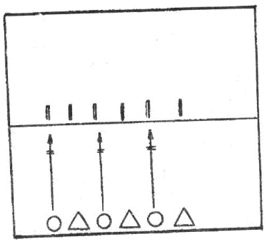**236. Второй (более сложный) вариант** игры приучает к большей точности метания малых мячей в цель. Играющие встают в одну шеренгу и рассчитываются на первый второй. Первые номера составляют одну команду, вторые - другую. Игроки выстраиваются в шеренги. Игрокам одной из команды дается по малому мячу, а впереди шеренги, на расстоянии 6м от черты и параллельно ей, ставятся в ряд с промежутками в один - два шага десять городков: пять одного цвета и пять другого (вперемежку). Каждой команде принадлежат городки определенного цвета. По сигналу тренера игроки очередной команды залпом (все одновременно) метают мячи в городки. Каждый с битый городок цвета метавшей команды отодвигается на шаг дальше. Сбитый городок цвета другой команды переставляется на один шаг ближе. Затем метает другая команда. Игра заканчивается, когда все игроки произвели по четыре метания. Игроки команды, которая сумела дальше отодвинуть свои цели, выигрывает.

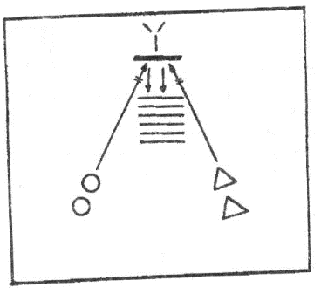

**237. От щита в поле.** Игроки метают теннисный мяч в баскетбольный щит или вертикальную стену на дальность отскока. На площадке размечают метровые коридоры, обозначенные цифрами. Чем линия дальше от стены, тем больше число. Наибольшая сумма бросков всех членов команды определяет победителя. Метание можно производить и по размеченным кругами мишеням на стене. В этом случае важна не столько сила, сколько точность броска.

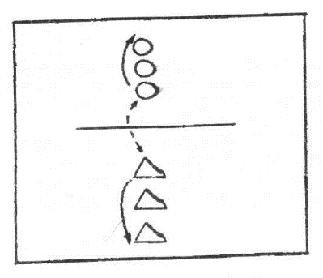**238. Через сетку.** Игра проходит в форме встречной эстафеты, во время которой каждый участник, толкнув набивной мяч через сетку (веревку натянутую между деревьями), отходит в конец своей колонны. Игрок, стоящий за сеткой, ловит мяч и, в свою очередь, толкает партнеру на другую сторону площадки.

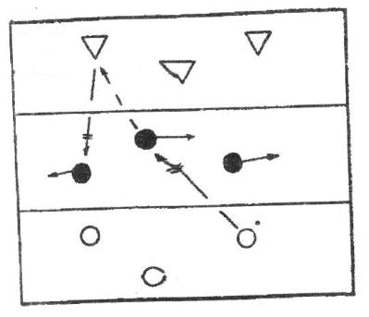

**239. Команда на команду.** Игровое поле делится на три части. В каждой находятся игроки одной команды. По сигналу тренера две крайние команды, владея мячом, стремятся попасть им в игроков, находящихся в центральной зоне. Время игры - 2-3 мин. В центральной зоне должна побывать каждая команда. Выигрывает команда. на счету которой большее число попаданий за указанный отрезок времени.

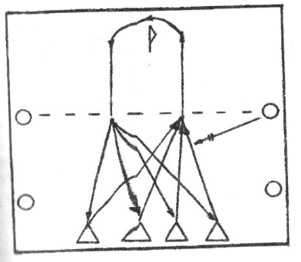**240. Стрелки.** Игроки распределяются на две команды. Одна команда выстраивается за лицевой линией, а другая, с мячом, - за боковыми. По свистку игроки первой команды бегут до флажка, обегают его и возвращаются на прежнее место. В это время игроки второй команды, передавая друг другу мяч, стараются попасть в соперника. Команда получает очки за попадание в игроков 1-й команды. Игра продолжается до определенного количества очков, затем команды меняются ролями.

Вариант: игроки первой команды стартуют поочередно, они могут вести мячи, вторая - владеть двумя мячами.

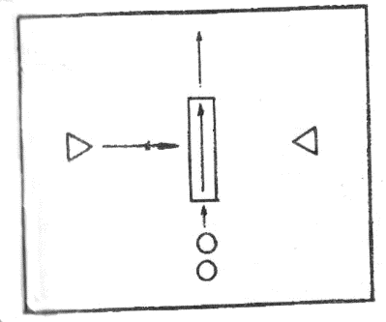**241. Опасный мост.** Игроки распределяются на две команды. Одна команда выстраивается в колонну по одному за лицевой линией. На поле устанавливается гимнастическая скамейка. С обеих ее сторон на расстоянии 5 м выстраиваются игроки другой команды, у одной из них - мяч. Игроки первой команды пробегают по скамейке, а второй в это время старается попасть в них мячом. За успешное преодоление препятствия засчитывается одно очко, за пойманный мяч - три очка, за попадание - одно очко.

Вариант: выполнять броски можно только по сигналу тренера, можно играть двумя мячами. Число пробеганий по скамейке - 5-8 раз, затем команды меняются местами.

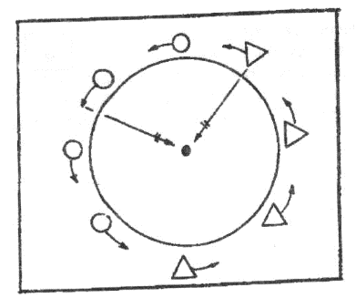

**242. Кто точнее.** Две команды располагаются напротив друг друга. В центре круга - стул или другой предмет. Игроки, двигаясь по кругу, стараются попасть мячом в предмет. Побеждает команда, первой набравшая 20 очков.

Вариант: выполнять броски мяча можно после ведения, с отскоком о площадку, из-за спины и т.д. Можно играть 2-3 мячами или дать мяч каждому игроку. Игроки команд могут передвигаться в одну сторону или навстречу друг другу.

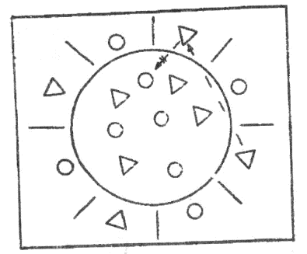

**243. Круговой обстрел.** В круг диаметром 8-10 м входят 10 человек (по 5 от каждой команды). Игроки имеют различную по цвету форму. Еще 10 человек, также представляющие разные команды, становятся с внешней стороны круга через одного. Их можно отличить по цвету формы. От круга на равном расстоянии (словно «лучи солнца») проводятся двухметровые линии. Они обозначают зону каждого игрока, стоящего за кругом. По жребию мяч передается одной из команд. Ее игроки могут перебрасываться им с любым своим игроком как в кругу, так и за его пределами. Улучив момент, стоящие за кругом стараются попасть мячом в соперника, находящегося в кругу. Если последнему удалось поймать мяч с воздуха, или земли, он не выходит из игры, а передает мяч своим партнерам. А если в результате борьбы за отскок мяч попал к любому игроку выбившей команды, осаленный игрок выходит из круга и покидает площадку. Игра заканчивается, когда в середине круга не остается ни одного игрока какой-либо команды. После этого игра повторяется, причем игроки меняются ролями: действовавшие за пределами круга входят в круг, а игроки из круга занимают места за его пределами. В результате двух партий определяется победитель. Если игроки выиграли по одной партии, то победа остается на стороне команды, выбившей игроков противника за меньшее количество времени. Правилами запрещается игрокам за кругом бежать за мячом в зону соседа.

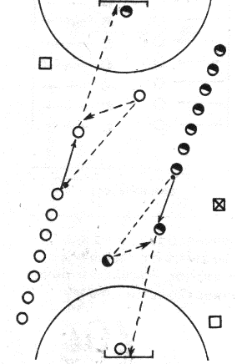**244. Бросок в ворота.** Игроки команд располагаются в колоннах лицом к воротам, перед каждой колонной - один или два игрока. Направляющие колонн передают мяч впереди стоящему игроку, а сами передвигаются вперед шагом, получают обратную передачу под шаг левой ноги, а под шаг правой - производят бросок.

Вариант: игроки выполняют бросок после двух, трех шагов, после перемещения бегом.

Игру начинать только по сигналу преподавателя. За все ошибки назначается штрафное очко. Побеждает команда, сумевшая большее количество раз поразить ворота (или цель на стене) и имеющая меньше штрафных очков. При атаке ворот игроки должны производить броски скрытно от защитника, применяя ложные замахи или финты.

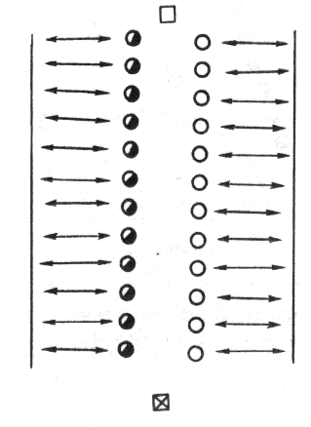

**245. Броски в цель.** Каждая команда выстраивается в шеренгу лицом к боковой стене зала. По сигналу преподавателя игроки по очереди бросают мячи с места согнутой рукой сверху с последующим ударом его в стенку.

Варианты: 1. команды соревнуются за техническое выполнение; 2. то же, за попадание в цель; 3. то же, за скорость выполнения.

Во время игры нельзя создавать препятствия для играющих рядом. За каждое нарушение назначается штрафное очко. Побеждает команда, лучше, точнее или быстрее выполнившая задание и имеющая меньше штрафных очков.

Одним из вариантов выявления победителя может быть временной показатель (кто выполнит больше точных и правильных бросков за определенный промежуток времени, например, 15 с).

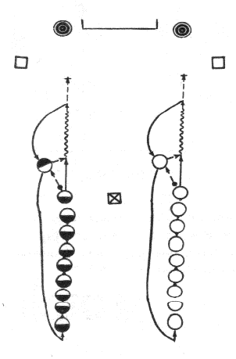

**246. Бросок после ведения мяча.** Команды выстраиваются в колонны. Продвигаясь вперед с ведением мяча, игрок ловит мяч под шаг левой ноги, а после выполнения трех шагов под шаг левой ноги производит бросок. После броска игрок подбирает мяч, передает его следующему игроку, а сам становится в конец колонны.

Начинать игру следует по сигналу преподавателя. Ведение мяча в шаге. Бросок засчитывается только после выполнения трех шагов под шаг левой ноги. Побеждает команда, которая быстрее выполнила задание и имеет больше точных и правильных бросков.

Перед колонной может стоять игрок, через которого передается мяч.

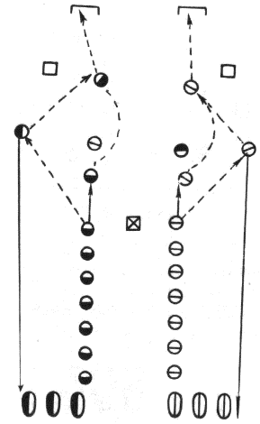

**247. Быстрый рывок.** Игроки команд выстраиваются в две колонны, как показано на рисунке. Перед каждой колонной - игрок, а за ним - защитник (из другой команды). Направляющие передают мяч игрокам, стоящим перед колоннами, и делают быстрый рывок в сторону ворот, получают обратный пас и бросают мяч по воротам.

Игру следует начинать по команде. Передавать мяч только заранее установленным способом. Побеждает команда, быстрее выполнившая задание и имеющая больше точных и правильных по технике выполнения бросков.

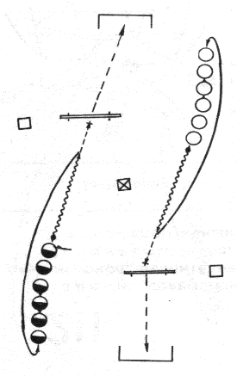**248. Бросок в прыжке.** Участники команд располагаются в колоннах напротив своих ворот. Перед зоной свободных бросков стоит гимнастическая скамейка. Расстояние от скамейки до игроков - 6-7 м. Игрок с мячом, перемещаясь по диагонали площадки, наскакивает на гимнастическую скамейку ногой, противоположной руке, бросающей мяч. Затем подпрыгивает вверх и в наивысшей точке взлета выполняет бросок в ворота. Затем ловит мяч, передает его в свою колонну следующему участнику, а сам становится в колонны.

Перемещаться до скамейки следует только заранее установленным способом. Бросок необходимо выполнять точно в ворота.

Побеждает команда, имеющая большее количество точных бросков и быстрее выполнившая задание.

Мяч, отскочивший от ворот, обязательно подбирается и передается в колонну игроком, выполнившим задание.

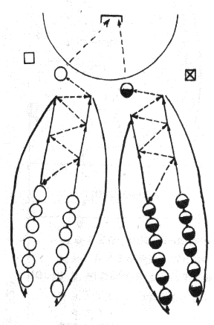**249. Броски мяча в парах.** По сигналу преподавателя игроки команд начинают производить броски мяча в цель или ворота после параллельного перемещения.

Варианты бросков: а) при скрестном способе перемещения; б) с использованием заслона.

Следует выполнять перемещения только указанным способом, нельзя создавать помех сопернику. Побеждает команда, сумевшая раньше и точнее выполнить задание.

Для судейства необходимо привлечь не занятых в игре учащихся. После игры можно отметить игроков, хорошо овладевших броском.

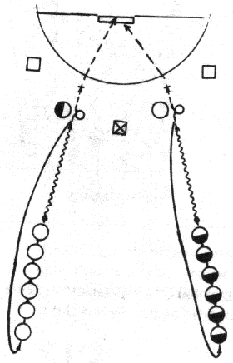

**250. Броски мяча с закрытых позиций.** Игроки команд выстраиваются в колонны. Напротив каждой колонны находится защитник - игрок другой команды. Направляющие в колоннах, продвигаясь с мячом вперед, стремятся обвести защитника и выполнить бросок по воротам. Затем они передают мяч следующему игроку, а сами становятся в конец колонны.

Начинать игру только по сигналу преподавателя. Продвигаться с мячом необходимо только установленным заранее способом. Не следует создавать помех сопернику.

После окончания игры следует разобрать замеченные при выполнении задания ошибки.

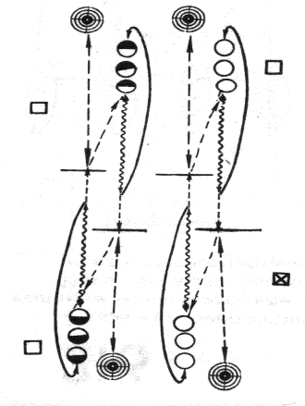**251. Броски при ведении мяча.** Каждая команда располагается в двух встречных колоннах. Первый игрок одной колонны ведет мяч и с отметки бросает его в цель. Затем ловит мяч и передает его выбегающему навстречу из противоположной колонны игроку, а сам уходит в конец своей колонны.

*Варианты бросков:* 1. от плеча с отскоком от пола; 2. в движении вперед под шаг левой сверху от плеча; 3. сверху от плеча в прыжке.

Соревнования следует начинать по сигналу преподавателя. При потере мяча задание продолжается с того места, где был потерян мяч. Побеждает команда, колонны которой быстрее выполнили задание.

Количество передач определяется по числу участников, умноженному на 2, 3 и т.д. Границы бросков обозначает в виде черты, а мишенями могут служить круги на стене.

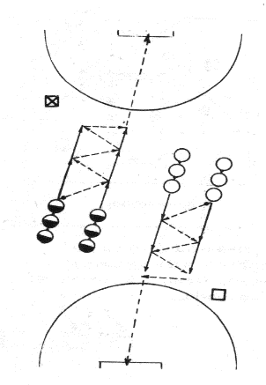**252. Броски мяча по воротам.** Каждая команда выстраивается в две колонны (параллельно) перед воротами на расстоянии 15-20 м. Передвигаясь вперед и передавая мяч друг другу, первые игроки производят бросок с девятиметровой отметки поочередно по воротам (мишени). Затем они возвращаются, передают мяч очередным игрокам, а сами становятся в конец колонны.

Варианты: 1. передачи производятся с ведением на большой скорости; 2. броски по воротам выполняются в прыжке.

Для определения победителя в соревнованиях учитывается попадание в ворота. При скоростном выполнении бросков по мишеням учитывается, какая команда раньше выполнит броски указанным способом, а также результативность бросков.

Броски выполняются командами поочередно, если имеются одни ворота, а при наличии двух ворот можно использовать вариант 1.

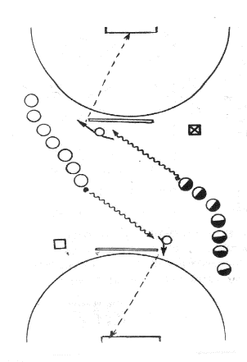**253. Броски с закрытых позиций.** Перед воротами или мишенями на линии свободных бросков устанавливаются щиты. Соревнующиеся команды выстраиваются перед щитами на расстоянии 5-6 м. Игроки каждой команды по очереди ведут мяч, останавливаются перед щитом и производят броски с закрытых позиций справа, слева, или сверху от щита.

Варианты: 1. первый игрок набрасывает второму мяч, подбирая его у ворот или у мишени при встречном движении; 2. то же, но броски выполняются в прыжке после двух-трех прыжковых шагов.

В соревновании учитывается как попадание, так и быстрота атаки. Побеждает команда, быстрее и точнее выполнившая задание.

При наличии одних ворот команды выполняют броски поочередно.

***Обманные движения***

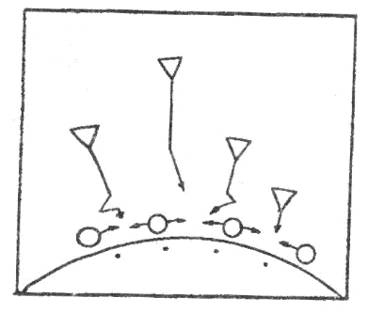**254. Прорвись в зону.** Одна команда - защитники (шесть - восемь человек) - выстраивается вдоль линии площадки вратаря, где лежит несколько мячей. Другая команда - нападающие - находится на игровой площадке. Ее задача - прорваться в площадь вратаря и выбросить оттуда мяч. Нападающие меняются местами, быстро перемещаются ставят заслоны, применяют обманные движения, стремясь прорваться в зону к мячам. Один игрок, ворвавшийся в зону, может выбросить оттуда только один мяч, затем возвращается обратно. Через равные промежутки времени команды меняются ролями. Побеждает команда, набравшая большее количество мячей.

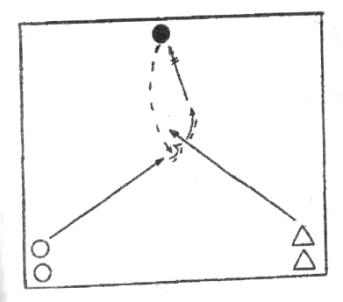**255. Старт за мячом.** Играющие располагаются в двух колоннах на линии площади вратаря. Игроки рассчитываются по порядку и запоминают свой номер. У противоположных ворот находится помощник с мячом в руках. Он бросает мяч вперед-вверх. В этот момент тренер называет любую цифру. Два игрока под этим номером устремляются к мячу с задачей овладеть им. Далее игрок с мячом выполняет финт и бросок мяча в ворота. Если игрок забросил мяч в ворота, то он приносит своей команде одно очко. После возвращения игроков на свои места игра возобновляется.

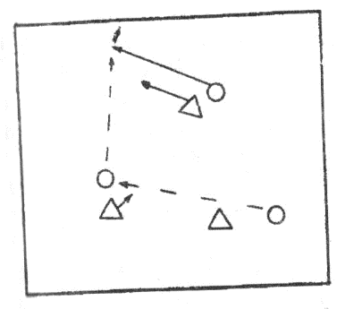

**256. Занести мяч в зону.** Игра проводится на время на гандбольной площадке. Мяч разрешается только передавать (ведение исключается). При касании соперника мяч отбирается. Очко получает команда, которой удается положить мяч в определенном месте за лицевой линией или в зоне площади вратаря.

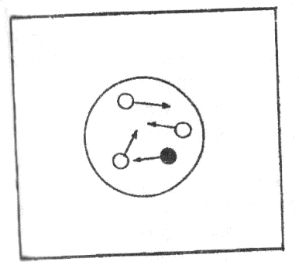

**257. Салки с домиком.** Игра проводится на ограниченной площади, за которую нельзя выходить. Один из игроков должен осалить кого-либо из играющих рукой. Партнера можно выручить, если коснуться его рукой, пролезть между расставленными ногами, перепрыгнуть чехардой, впрыгнуть впереди стоящему партнеру на спину или ухватиться за ногу.

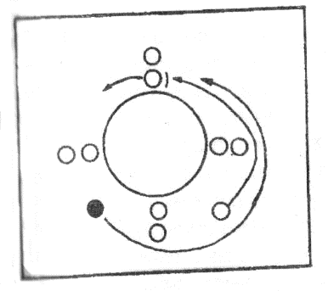**258. Третий лишний.** Играющие располагаются по кругу парами на расстоянии 1 шага лицом в круг. Два игрока свободных. Один из них убегает, другой его преследует. Спасаясь от водящего, игрок бежит с наружной стороны круга и внезапно ставит боковой заслон одному из игроков, стоящему в паре. Игрок, для которого поставлен заслон, становится убегающим, а поставивший заслон занимает его место в паре. Если водящему игроку удается осалить убегающего партнера, они меняются ролями.

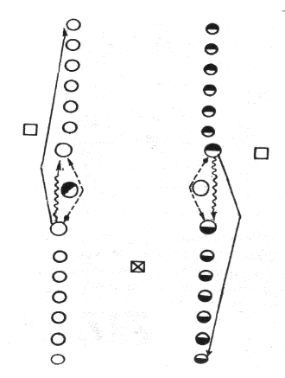**259. Обманные движения.** Команды выстраиваются в две встречные колонны. Игрок первой колонны ведет мяч и выполняет обманное движение, т.е. правой ногой делает толчок на продвижение влево и одновременно выставляет левую ногу вперед - влево, сгибая ее в колене. Туловище наклоняет в сторону левой ноги. Затем он резко отталкивается левой ногой вправо, делает правой ногой шаг вперед - вправо, туловище разворачивает в правую сторону, передает мяч очередному игроку, продолжает двигаться вперед и занимает место в конце противоположной колонны.

Игру начинают по сигналу преподавателя. Перемещаться или вести мяч следует только установленным способом. Нельзя защитнику преследовать соперника. Побеждает команда, быстрее и технически правильнее выполнившая задание.

В начале игру можно проводить без мяча, а затем с мячом. В процессе разбора игры нужно отметить победителя, игроков, у которых хорошая техника исполнения финтов. По мере освоения можно переходить к более сложным или комбинированным способам применения финтов.

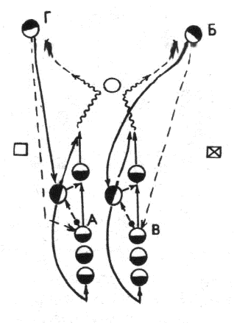

**260. Обойди соперника.** Нападающие одной команды выстраиваются в две колонны. Напротив каждой колонны находится игрок, а впереди между колоннами располагается защитник. Игрок А, продвигаясь к защитнику, передает мяч боковому игроку, получает от него мяч и прыгает вверх, имитируя бросок мяча по воротам в прыжке. В тот момент, когда защитник отреагирует на имитацию броска, игрок А выпускает мяч перед собой, с ведением обходит защитника с правой (левой) стороны и передает мяч игроку Г. Игрок Г передает мяч боковому игроку, а тот на выход очередному игроку и занимает место в конце колонны. Игрок В выполняет то же, что и игрок А, обводит защитника слева (справа) и передает мяч игроку Б и так до тех пор, пока не пройдет вся команда. Нельзя выполнять финт слишком далеко либо близко от защитника. Ложное движение необходимо выполнять не очень быстро и резко. Побеждает команда, сумевшая быстрее выполнить задание. На примере одной команды показано взаимодействие игроков.

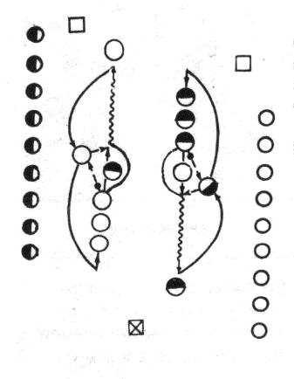

**261. Ведение мяча при сопротивлении защиты.** Игроки каждой команды делятся на нападающих и защитников. Схема игры показана на рисунке. Задача игрока с мячом (нападающего) - обвести защитника. Выполнение данного приема заканчивается либо передачей мяча партнеру, либо броском мяча по воротам. Нельзя ударять соперника по рукам. Побеждает команда, сумевшая большее число раз провести мяч без потерь. В зависимости от количества занимающиеся могут разделиться на тройки, четверки.

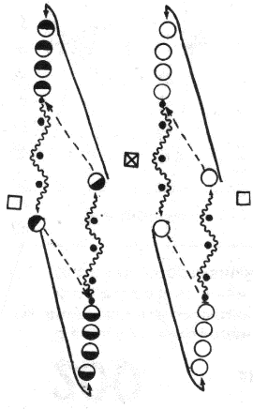**262. Ведение мяча с обводкой предметов.** Игроки каждой команды, разделившись поровну, выстраиваются в две встречные колонны. Между колоннами расставляются предметы для обводки. По сигналу преподавателя игроки ведут мяч с обводкой предметов. Закончив обводку, они передают мяч направляющему игроку противоположной колонны и сами занимают место в ее конце.

Нельзя: 1) выполнять движение на прямых ногах; 2) допускать при ведении мяча хлопки; 3) вести мяч перед собой.

Побеждает команда, сумевшая раньше и с меньшим количеством ошибок закончить эстафету.

В эстафете можно использовать набивные мячи, стойки для обводки. В зависимости от количества участников игры можно составить 3-4 команды, в каждой из которых будет по 6-8 человек.

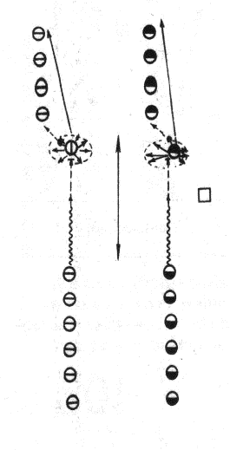**263. Ведение мяча с неожиданной остановкой.** Играющие делятся на две команды, которые в свою очередь, разделившись пополам, выстраиваются в две встречные колонны. По первому сигналу преподавателя первые игроки колонны ведут мяч, а по второму - выполняют остановку с вышагиванием, после чего заканчивают ведение и осуществляют передачу мяча игроку встречной колонны, а сами становятся в ее конец.

Мяч можно вести как правой, так и левой рукой. Окончанием игры считается смена последним игроком мест в колоннах. Побеждает команда, быстрее закончившая игру.

Во время игры необходимо следить за техникой ведения мяча, чтобы при последующем детальном разборе игры выделить лучших участников.

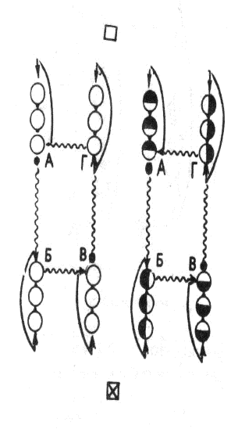**264. Эстафета с ведением мяча по периметру.** Команды соревнуются в ведении мяча с изменением направления. Продвижение - приставными шагами или бегом. Занимающиеся располагаются так, как показано на схеме. По команде игроки колонн А и В ведут мяч в направлении колонн Б и Г, передают его игрокам этих колонн и занимают место в противоположных колоннах. Ведение продолжается непрерывно до тех пор, пока участники не возвратятся на свои места.

Варианты ведения: 1. правой (левой) рукой; 2. то же, но с частичным зрительным контролем; 3.то же, но с обводкой предметов или пассивного защитника.

Побеждает команда, первой выполнившая задание указанным способом. При потере мяча эстафета начинается с того места, где произошла потеря.

При большом количестве участников команды делятся на подгруппы, которые выполняют эстафету, соревнуясь между собой, а команда-победительница определяется по сумме побед подгрупп.

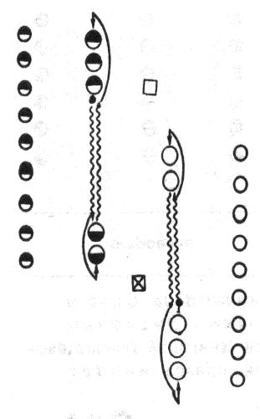**265. Ведение мяча во встречных колоннах.** Команды делятся пополам и строятся в две встречные колонны. По сигналу преподавателя направляющий игрок первой колонны ведет мяч по прямой в сторону противоположной колонны и передает его направляющему игроку этой колонны, после чего занимает место в ее конце.

Варианты ведения мяча: 1. правой, левой рукой; 2. с остановкой и поворотом по свистку преподавателя; 3. перенос мяча в два шага и имитация броска по кольцу по сигналу преподавателя.

Ведение мяча выполняется только установленным способом. Игрок противоположной колонны не имеет права выйти раньше, чем ему будет передан мяч. Побеждает команда, сумевшая быстрее выполнить задание и поменяться местами в колоннах.

**ЗАКЛЮЧЕНИЕ**

Соревновательно-игровой метод в тренировочном процессе - это возможность использовать средства и методы, которые позволяют большинство физически трудных упражнений выполнять легко, как бы играя и соревнуясь. Тем самым преодолевается монотонность тренировок, присутствие которых делает скучным и однообразным процесс физического воспитания. Соревновательно-игровой метод является проверенным средством активизации двигательной деятельности на тренировках за счет подключения эмоции спортсменов, позволяет добиваться более высоких показателей в физическом развитии, а сами тренировки сделать более интересными.

Методическое пособие с играми и соревновательными упражнениями помогут тренеру оживить тренировочный процесс. Поскольку соревнование и игра выступают одним из основных условий активизации физических движений, а также успешного закрепления специальных умений и навыков в спортивной подготовке, соревновательно-игровой метод оказывает существенное влияние на психологическую подготовку. Воспитание морально-волевых качеств в соревновании или игре осуществляется в условиях борьбы с соперником, при коллективном характере действий, значительных физических и эмоциональных напряжениях. Личные интересы в играх или соревновании подчиняются коллективным целям, вырабатывается уважение к товарищам по команде, сопернику.

Использование игровых заданий и подвижных игр воспитывает в юном спортсмене смелость и настойчивость в достижении цели, коллективизм и товарищество, быстроту, ловкость, силу и гибкость, выносливость и волю к победе.

Согласно учебным планам педагог может использовать игровую деятельность практически на каждой тренировке. С этой целью он должен подобрать разнообразные соревновательные упражнения, подвижные игры, отвечающие задачам тренировки.

СПИСОК ЛИТЕРАТУРЫ

1. Былеева, В. Подвижные игры / Л. Былеева, В. Яковлев ; – М.: Физкультура и спорт, 1959 – 223 с.
2. Былеева, Л.В. Подвижные игры [Текст] : практический материал: Учебное пособие для студентов вузов и ссузов физической культуры / Л.В. Былеева, И.М. Коротков, Р.В. Климкова, Е.В. Кузьмичева ; - М.: ТВТ Дивизион, 2005. – 280 с., ил. ISBN 5-98724-010-7.
3. Жуков, М.Н. Подвижные игры [Текст] : учеб. для студ. пед. вузов / М.Н. Жуков. – 2-е изд., стереотип. – М.: Издательский центр «Академия», 2004. – 160 с. ISBN 5-7695-870-3.
4. Игнатьева, В. Гандбол / В. Игнатьев. – М.: Физкультура и спорт, 2001. – 192 с.: ил. – (Азбука спорта).
5. Игнатьева, В. Гандбол [Текст] : учеб. пособие для ин-тов физ. культ. / В.Я. Игнатьев. – М.: Физкультура и спорт, 1983. – 200 с., ил.
6. Игнатьева, В.Я. Гандбол [Текст] : учебник для физкультурных вузов / В.Я. Игнатьева, Ю.М. Портнов ; - М.: ФОН, 1996. – 314 с., ил. ISBN 5-89022-037-3
7. Латышкевич, Л.А. Гандбол / Л.А. Латышкевич, И.Е. Турчин, Л.Р. Маневич – Киев: Высшая шк. Главное изд-во, 1988. – 199 с., 553 ил.
8. Шестаков, И. Система отбора детей в группы начальной подготовки по специальности гандбол / И. Шестаков ; - М.: Специализированная детская спортивная школа по гандболу «Кунцево», 1999. – 168 с.